

ชื่อโครงงาน : ระบบสารสนเทศการจองห้องพักโรงแรม
กรณีศึกษา : โรงแรมปวีณา

เสนอ
ผู้ช่วยศาสตราจารย์ดร.วิไลรัตน์ ยาทองไชย

จัดทำโดย
นายจิระพงษ์ คาดไธสง รหัสนักศึกษา 680112418029
นายพาทิศ ยาท้าว รหัสนักศึกษา 680112418036

โครงงานนี้เป็นส่วนหนึ่งของรายวิชา การวิเคราะห์และออกแบบระบบสารสนเทศ
สาขาวิชาเทคโนโลยีสารสนเทศ
คณะวิทยาศาสตร์
มหาวิทยาลัยราชภัฏบุรีรัมย์ ปีการศึกษา 2569

คำนำ
โครงงานนี้เป็นส่วนหนึ่งของรายวิชา การวิเคราะห์และออกแบบระบบสารสนเทศ ผู้จัดทำได้ทำการศึกษาระบบสารสนเทศการจองห้องพักโรงแรม กรณีศึกษา โรงแรมปวีณา จัดทำขึ้นเพื่อวิเคราห์และออกแบบระบบสารสนเทศสำหรับการจองและให้บริการข้อมูลของตัวโรงแรม เนื่องจากการทำงานของตัวโรงแรมมีการจัดเก็บข้อมูล บันทึกข้อมูลแยกกันและมีบางส่วนที่ยังมีการจดลงกระดาษด้วยมือ ไม่มีส่วนแสดงข้อมูลให้ลูกค้า พร้อมทั้งไม่มีฐานข้อมูลรวมที่สามารถเรียกใช้ได้ทันที ซึ่งทำให้เกิดการสูญหายของข้อมูล เรียกใช้ข้อมูลล้าช้าหรือคำนวณข้อมูลที่ผิดพลาด ไม่สามารถตอบสนองความต้องการของผู้ใช้บริการได้
ทั้งนี้เนื่องจากคอมพิวเตอร์ได้เข้ามามีบทบาทในชีวิตประจำวัน โดยเป็นปัจจัยสำคัญในการทำงาน ศึกษา และองค์การต่างๆ คณะผู้จัดทำจึงได้นำเทคโนโลยีคอมพิวเตอร์เข้ามาใช้ในการเก็บข้อมูล คำนวณและแสดงผลสื่อให้ผู้ใข้บริการ ของระบบสารสนเทศการจองห้องพักโรงแรม กรณีศึกษา โรงแรมปวีณา
หากโครงงานฉบับนี้มีข้อผิดพลาดประการ คณะผู้จัดทำขออภัยมา ณ ที่นี้ด้วย

คณะผู้จัดทำ
นายจิระพงษ์ คาดไธสง
นายพาทิศ ยาท้าว

สารบัญ
เรื่อง หน้า
คำนำ ก
สารบัญ ข
บทที่ 1 บทนำ 1
1.1 หลักการและเหตุผล 1
1.2 วัตถุประสงค์ของโครงการ 1
1.3 ขอบเขตของโครงงาน 1
1.4 ประโยชน์ที่คาดว่าจะได้รับ 2
1.5 วิธีการดำเนินโครงการ 3
1.6 คำนิยามและศัพท์เฉพาะ 4
บทที่ 2 การศึกษาความเป็นไปได้ของระบบงาน 5
2.1 ความเป็นไปได้ทางเทคนิค (Technical Feasibility) 5
2.2 ความเป็นไปได้ด้านการปฏิบัติการ (Operational Feasibility) 5
2.3 ความเป็นไปได้ด้านทางเศรษฐศาสตร์ (Economic Feasibility) 5
2.4 ความเป็นไปได้ด้านเวลา (Schedule Feasibility) 9
2.5 ความเป็นไปได้ด้านกฎระเบียบและข้อบังคับ (Legal and Political Feasibility) 9
2.6 การเก็บรวบรวมข้อมูล 9
2.7 การศึกษาระบบงานเดิมและปัญหาของระบบงานเดิม 10
2.8 สรุปความต้องการของผู้ใช้ (User Requirement) ที่มีต่อระบบงานใหม่ 10
บทที่ 3 การวิเคราะห์ระบบ อธิบายผลการวิเคราะห์ 11
3.1 ลักษณะการทำงานของระบบใหม่ 11
3.2 การเก็บรวบรวมข้อมูล 11
3.2.1 List of Process 11
3.2.2 List of Data 11
3.2.3 List of Boundaries 12
3.3 การไหลของข้อมูลของระบบงานใหม่ที่ออกแบบ 13
3.4 คำอธิบายการประมวลผล 16
3.5 พจนานุกรมข้อมูล 19
3.5.1 พจนานุกรมของหน่วยข้อมูล 19
3.5.2 พจนานุกรมกระแสข้อมูล 27
3.5.3 พจนานุกรมแหล่งเก็บข้อมูล 34
3.5.4 พจนานุกรมการประมวลผล 36
3.5.5 รายละเอียดสิ่งที่อยู่ภายนอกระบบ 38
บทที่ 4 การออกแบบระบบ 40
4.1 การออกแบบระบบฐานข้อมูล ER Diagram 40
4.1.1 แบบจำลองข้อมูล Entity Relationship Diagram 40
4.1.2 ความสัมพันธ์ระหว่าง Entity 41
4.1.3 การแปลง ER Diagram เป็น Relation 42
4.1.4 Normalization 43
4.1.5 Data Structure 45
4.2 การของแบบส่วนรับ – แสดงผลข้อมูล 48
4.3 ผังการออกแบบโปรแกรม 57
บทที่ 5 คู่มือการใช้งาน 58
5.1 หน้าสมัครสมาชิก 58
5.2 หน้าเข้าสู่ระบบ 59
5.3 หน้าหลักผู้ใช้ 60
5.4 หน้าค้นหาห้องพัก 61
5.5 หน้าผลการค้นหาห้องพัก 62
5.6 หน้ายืนยันการจอง 63
5.7 หน้าแนบหลักฐานการชำระเงิน 64
5.8 หน้าการจองของฉัน 65
5.9 หน้าใบยืนยันการจอง 66
5.10 หน้าใบเสร็จรับเงิน 67
5.11 หน้าโปรไฟล์ลูกค้า 68
5.12 หน้าหลักพนักงาน 69
5.13 หน้าตรวจสอบสลิป 70
5.14 หน้าเช็คอินและเช็คเอาต์ 71
5.15 หน้าข้อมูลลูกค้าและประวัติการเข้าพัก 72
5.16 หน้าภาพรวมระบบสำหรับผู้ดูแลระบบ 73
5.17 หน้าเพิ่มห้องพัก 74
5.18 หน้ารายการห้องพัก 75
5.19 หน้าเปลี่ยนสถานะห้องพัก 76
5.20 หน้าแก้ไขห้องพัก 77
5.21 หน้าเพิ่มประเภทห้องและราคา 78
5.22 หน้าแก้ไขประเภทห้องและราคา 79
5.23 หน้าเพิ่มบัญชีพนักงาน 80
5.24 หน้ารายการบัญชีพนักงาน 81
5.25 รายงานสถานะการใช้งานห้องพัก 82
5.26 รายงานรายได้จากห้องพักทุกห้อง 83
5.27 รายงานสรุปยอดการจองและรายได้ของห้องพัก 84
5.28 รายงานสถิติอัตราการเข้าพักและประเภทห้องพักยอดนิยม 85
5.29 การพิมพ์รายงาน 86
เอกสารอ้างอิง 87

สารบัญภาพ
เรื่อง หน้า
1.1 กิจกรรมในการดำเนินการในการแต่ละสัปดาห์ในรูปของ Gratt Chart 3
2.1 แผนผังก้างปลาการวิเคราห์ปัญหาระบบงานเดิม 10
3.1 Context Diagram 13
3.2 DFD (Data Flow Diagram) 14
3.3 DFD Level 1 Process 1 15
3.4 DFD Level 1 Process 2 15
4.1 ER Diagram ของระบบจองห้องพักโรงแรมปวีณา 40
4.2 ความสัมพันธ์ระหว่าง Entity 41
4.3 หน้าจอการสมัครสมาชิก 48
4.4 หน้าจอการล็อคอินเข้าสู่ระบบ 48
4.5 หน้าจอหลักผู้ใช้ 49
4.6 หน้าจอการค้นหาห้องพัก 49
4.7 หน้าจอรายการจองผู้ใช้ 50
4.8 หน้าจอการแก้ไขข้อมูลส่วนตัวผู้ใช้ 50
4.9 หน้าจอหลักพนักงาน 51
4.10 หน้าจอการตรวจสอบสลิป 51
4.11 หน้าจอการตรวจสอบการเช็คอิน/เช็คเอาต์ 52
4.12 หน้าจอข้อมูลลูกค้าและประวัติการเข้าพัก 52
4.13 หน้าจอภาพรวมระบบสำหรับผู้ดูแลระบบ 53
4.14 หน้าจอการจัดการห้องพัก 53
4.15 หน้าจอการจัดการพนักงาน 54
4.16 รายงานสถานะการใช้งานห้องพัก 54
4.17 รายงานรายได้จากห้องพักทุกห้อง 55
4.18 รายงานสรุปยอดการจองและรายได้ของห้องพัก 55
4.19 รายงานสถิติอัตราการเข้าพักและประเภทห้องพักยอดนิยม 56
4.20 ผังการออกแบบโปรแกรม 57
5.1 หน้าจอการสมัครสมาชิก 58
5.2 หน้าจอการเข้าสู่ระบบ 59
5.3 หน้าจอหลักผู้ใช้ 60
5.4 หน้าจอการค้นหาห้องพัก 61
5.5 หน้าจอผลการค้นหาห้องว่าง 62
สารบัญภาพ(ต่อ)
เรื่อง หน้า
5.6 หน้าจอยืนยันรายละเอียดการจอง 63
5.7 หน้าจอแนบหลักฐานการโอนเงิน 64
5.8 หน้าจอรายการจองของลูกค้า 65
5.9 หน้าจอใบยืนยันการจองห้องพัก 66
5.10 หน้าจอใบเสร็จรับเงิน 67
5.11 หน้าจอแก้ไขข้อมูลส่วนตัวและเปลี่ยนรหัสผ่าน 68
5.12 หน้าจอหลักสำหรับพนักงาน 69
5.13 หน้าจอตรวจสอบสลิปในกรณีไม่มีรายการรอตรวจ 70
5.14 หน้าจอการเข้าพักในกรณีไม่มีรายการดำเนินการ 71
5.15 หน้าจอข้อมูลลูกค้าและประวัติการเข้าพัก 72
5.16 หน้าจอภาพรวมระบบสำหรับผู้ดูแลระบบ 73
5.17 หน้าจอเพิ่มห้องพักใหม่ 74
5.18 หน้าจอรายการห้องพักทั้งหมด 75
5.19 หน้าจอเลือกสถานะห้องพัก 76
5.20 หน้าจอแก้ไขข้อมูลห้องพัก 77
5.21 หน้าจอเพิ่มประเภทห้องพัก 78
5.22 หน้าจอแก้ไขประเภทห้องพักและราคา 79
5.23 หน้าจอเพิ่มบัญชีพนักงานและผู้ดูแลระบบ 80
5.24 หน้าจอรายการบัญชีพนักงานและผู้ดูแลระบบ 81
5.25 หน้าจอรายงานสถานะการใช้งานห้องพัก 82
5.26 หน้าจอรายงานรายได้จากห้องพักทุกห้อง 83
5.27 หน้าจอรายงานสรุปยอดการจองและรายได้ของห้องพัก 84
5.28 หน้าจอรายงานอัตราการเข้าพักและประเภทห้องพักยอดนิยม 85
5.29 ตัวอย่างส่วนเอกสารรายงานเมื่อใช้รูปแบบพิมพ์ 86

สารบัญตาราง
เรื่อง หน้า
1.1 ระยะเวลาการจัดทำโครงงาน 3
2.1 ต้นทุนที่เกิดขึ้นเพียงครั้งเดียว 7
2.2 ต้นทุนที่เกิดขึ้นอย่างต่อเนื่อง 7
2.3 ผลประโยชน์ที่สามารถจับต้องได้ 7
2.4 ผลประโยชน์ที่ไม่สามารถจับต้องได้ 8
2.5 วิเคราะห์ความคุ้มค่า 8
2.6 แบบสอบถามเพื่อการเก็บรวบรวมข้อมูล 9
ตารางที่ 3.1 คำอธิบายการประมวลผลจัดการบัญชีผู้ใช้ 16
ตารางที่ 3.2 คำอธิบายการประมวลผลจัดการการจอง 16
ตารางที่ 3.3 คำอธิบายการประมวลผลจัดการการชำระเงิน 17
ตารางที่ 3.4 คำอธิบายการประมวลผลจัดการการเข้าพัก 17
ตารางที่ 3.5 คำอธิบายการประมวลผลจัดการข้อมูลหลัก 18
ตารางที่ 3.6 พจนานุกรมหน่วยข้อมูลรหัสผู้ใช้ 19
ตารางที่ 3.7 พจนานุกรมหน่วยข้อมูลชื่อและนามสกุล 20
ตารางที่ 3.8 พจนานุกรมหน่วยข้อมูลอีเมล 20
ตารางที่ 3.9 พจนานุกรมหน่วยข้อมูลหมายเลขโทรศัพท์ 21
ตารางที่ 3.10 พจนานุกรมหน่วยข้อมูลราคาห้องต่อคืน 21
ตารางที่ 3.11 พจนานุกรมหน่วยข้อมูลหมายเลขห้อง 22
ตารางที่ 3.12 พจนานุกรมหน่วยข้อมูลสถานะห้องพัก 22
ตารางที่ 3.13 พจนานุกรมหน่วยข้อมูลวันที่เข้าพัก 23
ตารางที่ 3.14 พจนานุกรมหน่วยข้อมูลวันที่ออก 23
ตารางที่ 3.15 พจนานุกรมหน่วยข้อมูลสถานะการจอง 24
ตารางที่ 3.16 พจนานุกรมหน่วยข้อมูลชื่อบริการเสริม 24
ตารางที่ 3.17 พจนานุกรมหน่วยข้อมูลค่าบริการเสริม 25
ตารางที่ 3.18 พจนานุกรมหน่วยข้อมูลยอดแจ้งชำระเงิน 25
ตารางที่ 3.19 พจนานุกรมหน่วยข้อมูลชื่อไฟล์หลักฐานชำระเงิน 26
ตารางที่ 3.20 พจนานุกรมหน่วยข้อมูลสถานะชำระเงิน 26
ตารางที่ 3.21 พจนานุกรมกระแสข้อมูลรายละเอียด 27
3.22 พจนานุกรมกระแสข้อมูลรหัสลูกค้า 27
3.23 พจนานุกรมกระแสข้อมูลรหัสห้อง 27
3.24 พจนานุกรมกระแสข้อมูลรายการจอง 28
3.25 พจนานุกรมกระแสข้อมูลใบยืนยันการจอง 28
3.26 พจนานุกรมกระแสข้อมูลค่าบริการ 28
3.27 พจนานุกรมกระแสข้อมูลข้อมูลลูกค้า 29
3.28 พจนานุกรมกระแสข้อมูลบัญชีสมาชิก 29
3.29 พจนานุกรมกระแสข้อมูลข้อมูลห้องพัก 29
3.30 พจนานุกรมกระแสข้อมูลบริการเสริม 30
3.31 พจนานุกรมกระแสข้อมูลอัตราค่าบริการ 30
3.32 พจนานุกรมกระแสข้อมูลสถานะห้องพัก 30
3.33 พจนานุกรมกระแสข้อมูลข้อมูลการใช้ห้องพัก 31
3.34 พจนานุกรมกระแสข้อมูลรายงานสถานะการใช้งานห้องพัก 31
3.35 พจนานุกรมกระแสข้อมูลรายงานรายได้จากห้องพักทุกห้อง 31
3.36 พจนานุกรมกระแสข้อมูลรายงานสรุปยอดการจองและรายได้ของห้องพัก 32
3.37 พจนานุกรมกระแสข้อมูลรายงานสถิติอัตราการเข้าพักและประเภทห้องพักยอดนิยม 32
3.38 พจนานุกรมกระแสข้อมูลยืนยันใบเสร็จการชำระเงิน 33
3.39 พจนานุกรมกระแสข้อมูลยืนยันการจอง 33
3.40 พจนานุกรมกระแสข้อมูลยืนยันการเช็คอินเช็คเอาต์ 33
3.41 พจนานุกรมแหล่งเก็บข้อมูลลูกค้า 34
3.42 พจนานุกรมแหล่งเก็บข้อมูลห้องพัก 34
3.43 พจนานุกรมแหล่งเก็บข้อมูลการจอง 35
3.44 พจนานุกรมแหล่งเก็บข้อมูลการใช้บริการ 35
3.45 พจนานุกรมการประมวลผลสมัครสมาชิก 36
3.46 พจนานุกรมการประมวลผลจองห้องพัก 36
3.47 พจนานุกรมการประมวลผลชำระค่าบริการ 37
3.48 พจนานุกรมการประมวลผลบันทึกข้อมูลการใช้งานห้องพัก 37
3.49 พจนานุกรมการประมวลผลพิมพ์รายงาน 37
3.50 พจนานุกรมการประมวลผลบันทึกข้อมูลบัญชี 38
3.51 พจนานุกรมการประมวลผลบันทึกข้อมูลห้อง 38
3.52 พจนานุกรมสิ่งที่อยู่นอกระบบลูกค้า 38
3.53 พจนานุกรมสิ่งที่อยู่นอกระบบเจ้าหน้าที่ปฏิบัติงาน 39
3.54 พจนานุกรมสิ่งที่อยู่นอกระบบเจ้าหน้าที่ปฏิบัติงาน 39
4.1 ตารางข้อมูลผู้ใช้ 45
4.2 ตารางข้อมูลประเภทห้อง 45
4.3 ตารางข้อมูลห้องพัก 46
4.4 ตารางข้อมูลการจอง 46
4.5 ตารางข้อมูลบริการเสริมในการจอง 47
4.6 ตารางข้อมูลการชำระเงิน 47

บทที่ 1

บทนำ

1.1 หลักการและเหตุผล
ความสำคัญของระบบสารสนเทศเพื่อการจัดการระบบฐานข้อมูลมีความสำคัญอย่างมากในการบริหารจัดการข้อมูลอย่างมีประสิทธิภาพและเป็นระเบียบ ช่วยให้การเก็บ รวบรวม ประมวลผล และจัดเก็บข้อมูลเป็นไปอย่างมีระบบ ทำให้สามารถเข้าถึงข้อมูลได้รวดเร็วและแม่นยำ ช่วยสนับสนุนการตัดสินใจของผู้บริหาร เพิ่มประสิทธิภาพในการดำเนินงาน ลดความซ้ำซ้อนและความผิดพลาดของข้อมูล อีกทั้งยังสามารถรักษาความปลอดภัยของข้อมูลได้
บริบทของโรงแรมปวีราเป็นโรงแรมขนาดเล็กที่ให้บริการให้เช่าห้องพักสำหรับการพักผ่อนสำหรับนักท่องเที่ยวหรือนักเดินทางที่เข้ามาพักในช่วงธรรมดาและเทสกาล เน้นบริการไปที่ให้เช่าห้องพัก รวมไปถึงบริการเสริมที่สามารถเลือกได้ ในส่วนของปัญหาที่เกิดจากการทำงานของโรงแรมปวีณา ไม่มีการเก็บข้อมูลจำพวกบริการเสริม การจองเข้าสู่ระบบแบบมีแบบแผน และไม่มีส่วนในการแสดงข้อมูลห้องพักและบริการให้ผู้ใช้บริการที่ต้องการจองห้องพักล่วงหน้า ทำให้ในวันหยุดช่วงสุดสัปดาห์หรืองานเทศการที่มีผู้เข้าใช้บริการเป็นจำนวนมากเกิดข้อมูลผิดพลาด ตกหล่น สูญหาย ภาระงานของพนักงานเพิ่มขึ้นอย่างมาก
จากปัญหาและความสำคัญดังกล่าว ผู้จัดทำจึงมีแนวคิดที่จะพัฒนาระบบฐานข้อมูลขึ้น โดยระบบที่พัฒนาสามารถที่จะจัดการในการเก็บข้อมูลต่างๆ และแสดงผลข้อมูลห้องและบริการเสริมให้แก่ผู้ใช้บริการ เพื่อเพิ่มประสิทธิภาพการทำงานของพนักงาน และเพิ่มความพึงพอใจของผู้ใช้บริการ

1.2 วัตถุประสงค์ของโครงการ
1.2.1 เพื่อวิเคราะห์และออกแบบระบบสารสนเทศเพื่อการจองห้องพักโรงแรม
1.2.2 เพื่อพัฒนาระบบสารสนเทศเพื่อการจองห้องพักโรงแรม

1.3 ขอบเขตของโครงงาน
ขอบเขตของการทำงานสำหรับ ระบบสารสนเทศการจองห้องพักโรงแรมสามารถแบ่งออกเป็นด้านต่างๆ ดังนี้
1.3.1 ระบบจัดการฐานข้อมูล
1.จัดเก็บข้อมูลผู้เข้าใช้บริการ ชื่อ เบอร์โทร อีเมล ค่าชำระเงิน เวลาเช็กอิน เช็กเอาต์
2.จัดเก็บข้อมูลของโรงแรม เช่น จำนวนห้องพัก สถานะห้องพัก
3.จัดเก็บข้อมูลประเภทห้องพัก เช่นรหัสประเภท ลักษณะ ราคา
4.พนักงานผู้ดูแลสามารถจัดการข้อมูลห้องพัก เพิ่ม/ลด/แก้ไข ประเภทห้อง ราคา สถานะห้อง และรูปภาพได้
1.3.2 ระบบการจอง
1.ผู้ใช้บริการสมัครสมาชิก กรอกชื่อ เบอร์โทร อีเมลเข้าสู่ระบบ
2. ค้นหาและตรวจสอบสถานะห้องพักว่างตามช่วงเวลาที่ต้องการ
3. เลือกประเภทของห้องพักที่ต้องการจอง
4. แจ้งชำระเงิน/แนบหลักฐานการโอนเงิน หรือชำระผ่านช่องทางออนไลน์
5. พนักงานตรวจสอบและอนุมัติรายการจอง/ยืนยันการชำระเงินเช็คอินและเช็คเอาต์ของผู้ใช้บริการ
6. กรณียกเลิก หรือไม่มาตามเวลาจองที่จองไว้ เช่น จองไว้เที่ยงแต่ไม่มาเช็คอินก่อนตอนเย็นหรือในหกชั่วโมงจากการจอง ทางโรงแรมขอสงวนสิทธิ์ไม่สามารถยกเลิกหรือคืนเงินได้ทุกกรณี
1.3.3 ระบบรายงาน
1.รายงานสถานะการใช้งานห้องพัก
2.รายงานรายได้จากห้องพักทุกห้อง
3.รายงานสรุปยอดการจองและรายได้ของห้องพัก ห้องเดี่ยว ห้องคู่ ห้องครอบครัว (ประจำวัน/ประจำเดือน/ประจำปี)
4.รายงานสถิติอัตราการเข้าพักและประเภทห้องพักยอดนิยม

1.4 ประโยชน์ที่คาดว่าจะได้รับ
1.4.1 ผู้บริหารหรือเจ้าของโรงแรมมีระบบรายงานรายได้จากการจองห้องพักรวมทั้งข้อมูลช่วงเดือนใดได้รับความนิยมเพื่อประกอบการตัดสินใจในการบริหาร
1.4.2 ตอบสนองความต้องการของผู้เข้าพักที่ต้องการความรวดเร็วในการตรวจสอบข้อมูลประกอบการตัดสินใจเข้าพัก
1.4.3 ลดภาระงานของพนักงานจากงานรายวันที่ต้องทำซ้ำๆทุกวัน
1.4.4 เพิ่มประสิทธิภาพในการคำนวณราคา
1.4.5 การบันทึกข้อมูลแม่นยำและรายงานที่แม่นยำเชื่อถือได้
1.4.6 ทำให้สามารถใช้ระบบสารสนเทศบนรูปแบบคอมพิวเตอร์เพื่อจัดการข้อมูลได้อย่างเป็นระบบ

1.5 วิธีการดำเนินโครงการ
1.5.1 ระยะเวลาการจัดทำโครงงาน 15 มิถุนายน 2569 – 8 ตุลาคม 2569
ตารางที่ 1.1 ระยะเวลาการจัดทำโครงงาน
กิจกรรม | ระยะของกิจกรรม  (สัปดาห์) | ลำดับกิจกรรม
(A) การกำหนดปัญหาและศึกษาความเป็นไปได้ | 2 | -
(B) การวิเคราะห์ระบบจากการเก็บรวบรวมข้อมูลด้วยการ สัมภาษณ์และสังเกตการณ์ | 2 | A
(C) การออกแบบระบบ | 3 | B
(D) การพัฒนาระบบและติดตั้งระบบ | 5 | C
(E) การทดสอบระบบ | 3 | D
(F) การประเมินและสรุปผลโครงการ | 1 | E

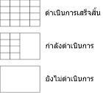
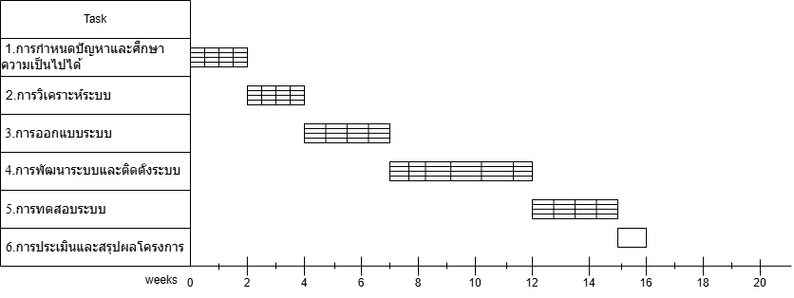
Grantt Charts
ภาพที่ 1.1 กิจกรรมในการดำเนินการในการแต่ละสัปดาห์ในรูปของ Gratt Chart

1.6 คำนิยามและศัพท์เฉพาะ
1.6.1 ระบบสารสนเทศการจองห้องพัก หมายถึง ระบบที่รับ ประมวลผล จัดเก็บ และแสดงข้อมูลเกี่ยวกับการจองและการให้บริการห้องพัก
1.6.2 ลูกค้า หมายถึง บัญชีผู้ใช้ประเภท customer ซึ่งทำรายการและดูข้อมูลของตนเอง
1.6.3 พนักงาน หมายถึง บัญชีประเภท staff ซึ่งตรวจสอบการชำระเงินและดำเนินการเข้าพัก
1.6.4 ผู้ดูแลระบบ หมายถึง บัญชีประเภท admin ซึ่งจัดการข้อมูลหลักและเรียกดูรายงาน
1.6.5 การจอง หมายถึง ระเบียนที่เชื่อมลูกค้าหนึ่งบัญชีกับห้องหนึ่งห้องและช่วงวันที่เข้าพัก
1.6.6 บริการเสริม หมายถึง รายการที่เลือกเพิ่มจากค่าห้อง เช่น เตียงเสริม อาหารเช้า และเช็คเอาต์ล่าช้า
1.6.7 หลักฐานการชำระเงิน หมายถึง ภาพสลิปที่ลูกค้าอัปโหลดเพื่อให้เจ้าหน้าที่พิจารณา
1.6.8 เช็คอิน / เช็คเอาต์ หมายถึง การยืนยันเริ่มต้น / สิ้นสุดการเข้าพักในระบบโดยเจ้าหน้าที่

บทที่ 2

การศึกษาความเป็นไปได้ของระบบงาน

การศึกษาความเป็นไปได้เป็นการวิเคราะห์ทางเลือกเพื่อประกอบการตัดสินใจว่าควรพัฒนาระบบหรือไม่ โดยพิจารณาประโยชน์ ทรัพยากร ความพร้อม และความเสี่ยงของโครงการ สำหรับโรงแรมปวีณาใช้เกณฑ์ 5 ด้าน ได้แก่ ด้านเทคนิค ด้านการปฏิบัติการ ด้านเศรษฐศาสตร์ ด้านเวลา และด้านกฎระเบียบและข้อบังคับเพื่อให้ขอบเขตงานและความรับผิดชอบชัดเจน และเลือกแนวทางที่เหมาะสมกับปัญหาของโรงแรม

2.1 ความเป็นไปได้ทางเทคนิค (Technical Feasibility)
ระบบมีความเป็นไปได้ทางเทคนิคในการพัฒนาเป็นเว็บแอปพลิเคชัน โดยใช้ PHP ในการประมวลผลข้อมูลฝั่งเซิร์ฟเวอร์ และใช้ PDO (PHP Data Objects) ในการเชื่อมต่อและรับส่งข้อมูลกับฐานข้อมูล ซึ่งช่วยให้สามารถจัดการข้อมูลได้อย่างเป็นระบบและปลอดภัย ส่วนการพัฒนาหน้าจอผู้ใช้ใช้ HTML และ CSS สำหรับโครงสร้างและการออกแบบหน้าเว็บ และใช้ JavaScript เพื่อเพิ่มการโต้ตอบกับผู้ใช้ เช่น การยืนยันก่อนดำเนินการและการเปลี่ยนรูปภาพ นอกจากนี้สามารถใช้ XAMPP เป็นสภาพแวดล้อมสำหรับจำลองการทำงานของเซิร์ฟเวอร์และฐานข้อมูลในระหว่างการพัฒนาและทดสอบระบบ ดังนั้นเครื่องมือและเทคโนโลยีที่เลือกใช้มีความเหมาะสมและสามารถรองรับการพัฒนาระบบตามขอบเขตที่กำหนดได้

2.2 ความเป็นไปได้ด้านการปฏิบัติการ (Operational Feasibility)
1. ระบบใหม่นั้นมีความเร็วในการทำงานซึ่งทำให้ลูกค้าที่มาใช้บริการพึงพอใจ
2. สารสนเทศที่จะได้จากระบบใหม่นั้น มีความถูกต้องตรงประเด็น และสามารถใช้ร่วมกันได้
3. ระบบใหม่นั้นช่วยเพิ่มกำไรให้กับทางร้าน
4. ระบบใหม่มีความสามารถในการควบคุมระบบเพื่อป้องกันการทุจริต และมีความถูกต้อง ความปลอดภัย ของข้อมูลได้

2.3 ความเป็นไปได้ด้านทางเศรษฐศาสตร์ (Economic Feasibility)
พิจารณาการลงทุนการพัฒนาระบบสารสนเทศสำหรับโรงแรม กรณีศึกษา โรงแรมปวีณา ว่าการลงทุนในครั้งนี้น่าจะเกิดความคุ้มค่าในการลงทุน โดยพิจารณาจากต้นทุนหรือค่าใช้จ่ายของโครงการ ผลประโยชน์ที่ได้รับจากโครงการ และวิเคราะห์ความคุ้มค่าจากการลงทุน ดังนี้
พิจารณาจากต้นทุนหรือค่าใช้จ่ายของโครงการแบ่งได้เป็น 2 ประเภท
1.1 ต้นทุนที่เกิดขึ้นเพียงครั้งเดียว หมายถึง ค่าใช้จ่ายสำหรับทรัพยากรต่างๆ เมื่อเริ่มต้นสร้างระบบ การพัฒนาจนกระทั่งเริ่มติดตั้งใช้งานระบบ ได้แก่
1. ค่าใช้จ่ายสำหรับในการพัฒนาระบบ
2. ค่าเครื่องคอมพิวเตอร์ ได้แก่ ราคาของเครื่องคอมพิวเตอร์ ค่าขนส่งตลอดจนค่าติดตั้งต่างๆ

ตารางที่ 2.1 ต้นทุนที่เกิดขึ้นเพียงครั้งเดียว
ราคาการค่าใช้จ่าย | จำนวนเงิน(บาท)
1.ค่าใช้จ่ายสำหรับในการพัฒนาระบบ | 1,000
2.ค่าเครื่องคอมพิวเตอร์ | 20,000
3.ค่าเครื่องพิมพ์รายงาน | 2,000
รวมค่าใช้จ่าย | 23,000

1.2 ต้นทุนที่เกิดขึ้นอย่างต่อเนื่อง หมายถึง ค่าใช้จ่ายที่จะเกิดขึ้นอย่างต่อเนื่องในระหว่างการใช้งานระบบใหม่ค่าใช้จ่ายนี้ได้แก่
(1) ค่าอุปกรณ์คอมพิวเตอร์และซอฟต์แวร์เมื่อเกิดการเสียหาย
(2) ค่าวัสดุของใช้ต่างๆ ให้แก่ ค่ากระดาษ ค่าเดิมหมึกเครื่องพิมพ์

ตารางที่ 2.2 ต้นทุนที่เกิดขึ้นอย่างต่อเนื่อง
รายการค่าใช้จ่าย | จำนวนเงิน (บาท)
1.ค่าอุปกรณ์คอมพิวเตอร์และซอฟต์แวร์ | 5,000
2.ค่าวัสดุของใช้ต่างๆ | 2,700
รวมค่าใช้จ่าย | 7,700

2) พิจารณาผลประโยชน์ที่ได้รับจากการพัฒนาระบบสารสนเทศ
2.1 ผลประโยชน์ที่สามารถจับต้องได้ในการพัฒนาระบบสารสนเทศการจัดการโรงแรมกรณีศึกษา โรงแรมปวีณา

ตารางที่ 2.3 ผลประโยชน์ที่สามารถจับต้องได้
รายการ | มูลค่าผลประโยชน์ (บาท)
1.ลดค่าจ้างบุคคลภายนอกในการจัดทำรายงานบัญชีใช้จ่ายประจำปี | 6,000
2. ลดค่ากระดาษในการจดบันทึกข้อมูล | 3,500
3.ลดค่าชดเชยในการคำนวณค่าใช้จ่ายผิดพลาด | 6,000
4. ลดค่าเสียเวลา | 2,000
รวมมูลค่าผลประโยชน์ | 17,500

2.2 ผลประโยชน์ที่ไม่สามารถจับต้องได้ในการทำระบบสารสนเทศการจัดการโรงแรม กรณีศึกษา โรงแรม ปวีณา
ตารางที่ 2.4 ผลประโยชน์ที่ไม่สามารถจับต้องได้
รายการ
1.ลดการสูญหายของข้อมูล
2.การเพิ่มความสะดวกในการคำนวณราคาห้องพักและบริการเสริม
3.การเพิ่มความสะดวกในการบันทึกข้อมูล
4.เพิ่มความสะดวกในการเช็คข้อมูลห้องพัก

3) วิเคราะห์ความคุ้มค้าจากการลงทุน
ระบบสารสนเทศการจัดการโรงแรม กรณีศึกษา โรงแรมปวีณา มีค่าใช้จ่ายในการพัฒนาระบบ
27,500 บาท และมีค่าใช้จ่ายและผลตอบแทน
ตารางที่ 2.5 วิเคราะห์ความคุ้มค่า
รายการ | ปีที่0 | ปีที่1 | ปีที่2 | ปีที่3 | ปีที่4 | ปีที่5
ค่าใช้จ่ายในการพัฒนาระบบ | 27,500 | - | - | - | - | -
ค่าใช้จ่ายในการปฏิบัติงาน | - | 5,000 | 5,000 | 5,000 | 5,000 | 5,000
ผลตอบแทนในแต่ละปี | - | 15,000 | 25,000 | 35,000 | 35,000 | 35,000
ผลตอบแทนสุทธิ | - | 10,000 | 20,000 | 30,000 | 30,000 | 30,000
จากตาราง ผลตอบแทนสุทธิเฉลี่ยเท่ากับผลรวมของผลตอบแทนสุทธิตั้งแต่ปีที่ 1 ถึง ปีที่ 5 คือ 120,000 หารด้วยจำนวนปี คือ 5 จะเท่ากับ 24,000

ดังนั้นระยะคืนทุน = 1+ 10,000/25,000 = 0.4 * 12
= 8
= 1 + 8
= 1 ปี 8 เดือน
สารสนเทศ จะเห็นได้ว่าระยะเวลาคืนทุนของโครงการนี้ คือ 1ปี 8เดือน ซึ่งผู้บริหารตัดสินใจว่าคุ้มค่าในการพัฒนาระบบ

2.4 ความเป็นไปได้ด้านเวลา (Schedule Feasibility
โครงงานกำหนดระยะเวลาดำเนินงานตั้งแต่วันที่ 15 มิถุนายน 2569 ถึงวันที่ 8 ตุลาคม 2569 ตามหัวข้อ 1.5 โดยแบ่งกิจกรรมตามขั้นตอนการพัฒนาระบบ ได้แก่ การกำหนดปัญหาและศึกษาความเป็นไปได้ 2 สัปดาห์ การวิเคราะห์ระบบ 2 สัปดาห์ การออกแบบระบบ 3 สัปดาห์ การพัฒนาและติดตั้งระบบ 5 สัปดาห์ การทดสอบระบบ 3 สัปดาห์ และการประเมินและสรุปผลโครงการ 1 สัปดาห์ รวมระยะเวลากิจกรรม 16 สัปดาห์
เมื่อพิจารณาช่วงเวลาที่กำหนดกับระยะเวลากิจกรรม พบว่าแผนมีความเป็นไปได้ด้านเวลาในระดับการวางแผน โดยดำเนินงานตามลำดับกิจกรรมและติดตามความก้าวหน้าอย่างต่อเนื่อง ให้ความสำคัญกับงานหลัก ได้แก่ การจองห้องพัก การตรวจสอบการชำระเงิน การเช็คอินและเช็คเอาต์ และรายงาน
2.5 ความเป็นไปได้ด้านกฎระเบียบและข้อบังคับ
ระบบเกี่ยวข้องกับข้อมูลส่วนบุคคลของลูกค้า เช่น ชื่อ เบอร์โทรศัพท์ อีเมล ประวัติการจอง และหลักฐานการชำระเงิน จึงเก็บและใช้ข้อมูลเท่าที่จำเป็นต่อการให้บริการ แจ้งวัตถุประสงค์การใช้ข้อมูล กำหนดผู้มีสิทธิ์เข้าถึง และจัดให้มีมาตรการรักษาความปลอดภัย
ในด้านระเบียบการให้บริการ กำหนดเงื่อนไขการจอง การชำระเงิน การยกเลิก การคืนเงิน และเวลาเช็คอินและเช็คเอาต์ให้ชัดเจน และให้ลูกค้ารับทราบก่อนยืนยันการจอง เงื่อนไขที่ระบุในระบบต้องได้รับการตรวจสอบจากผู้รับผิดชอบของโรงแรมและสอดคล้องกับข้อกำหนดที่ใช้บังคับ

2.6 การเก็บรวบรวมข้อมูล
การเก็บรวบรวมข้อมูลร้านขายของชำทางผู้จัดทำได้ทำการสอบถามทาง พนักงานร้าน โดยพนักงานให้ข้อมูล ดังนี้

ตารางที่ 2.6 แบบสอบถามเพื่อการเก็บรวบรวมข้อมูล
แบบสอบถามเพื่อการเก็บรวบรวมข้อมูล
โครงการพัฒนาระบบสารสนเทศการจองห้องพัก
กรณีศึกษา โรงแรมปวีณา
คำถาม
1. โรงแรมปวีณา มีวิธีการดำเนินงานอย่างไร
2. มีวิธีการเก็บบันทึกข้อมูลอย่างไร
3. มีปัญหาในการคำนวณข้อมูลหรือไม่
4.ลูกค้ามีปัญหาในการจองอย่างไร

2.7 การศึกษาระบบงานเดิมและปัญหาของระบบงานเดิม
โรงแรมปวีณา เดิมมีระบบงานการจัดการในรูปแบบทั่วไป ซึ่งปัญหาที่ทางโรงแรมเจอคือ มีการคำนวณราคาห้องพักและค่าบริการที่ยุ่งยากหลายขั้นตอน มีการออกใบเสร็จรับเงินให้ลูกค้าโดยใช้การเขียนด้วยมือ ไม่สามรถรองรับผู้ใช้จำนวนช่วงเทศการได้ และทางโรงแรมไม่สามารถทราบข้อมูลรายได้ที่แน่ชัดได้ เนื่องจากมีการเก็บข้อมูลการเข้าพักและรายได้ที่ไม่เป็นระบบไม่มีฐานข้อมูลรวม จึงส่งผลให้ต้องมีการพัฒนาระบบการจัดการโรงแรมจากรูปแบบเดิม ให้มีความเป็นระบบมากขึ้น

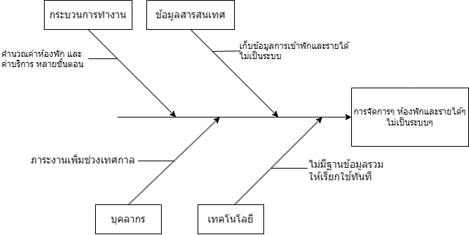

ภาพที่ 2.1 แผนผังก้างปลาการวิเคราห์ปัญหาระบบงานเดิม

2.8 สรุปความต้องการของผู้ใช้ (User Requirement) ที่มีต่อระบบงานใหม่
2.8.1 ความต้องการของผู้ปฏิบัติงาน
- เพิ่มความรวดเร็วในการให้บริการลูกค้า (เช่น การเช็คอินและเช็คเอาท์)
- สามารถสรุปรายงานการเข้าพักและรายได้ในแต่ละช่วงวัน
- ลดปัญหาการจัดเก็บข้อมูลการเข้าพักของลูกค้า และเพิ่มประสิทธิภาพในการออกใบเสร็จรับเงิน
2.8.2 ความต้องการของผู้ใช้งาน
- สามารถคิดค่าห้องพักและบริการต่างๆ ได้รวดเร็วและถูกต้องขึ้น
- สามารถคำนวณยอดรายรับรวมในแต่ละวันได้อย่างแม่นยำ

บทที่ 3

การวิเคราะห์ระบบ อธิบายผลการวิเคราะห์

3.1 ลักษณะการทำงานของระบบใหม่
การทำงานของระบบสารสนเทศการจองห้องพักโรงแรมปวีณาเป็นแบบเว็บแอปพลิเคชันสำหรับลูกค้า พนักงาน และผู้ดูแลระบบ ช่วยจัดเก็บข้อมูลห้องพักและการจอง ตรวจสอบหลักฐานการโอนเงิน จัดการเช็กอินและเช็กเอาต์ ตลอดจนแสดงเอกสารและรายงานจากข้อมูลที่เชื่อมโยงกันในฐานข้อมูล
ลูกค้าสมัครสมาชิก ค้นหาห้องว่างตามช่วงวันที่ เลือกห้องและบริการเสริม ยืนยันการจอง และแนบสลิป พนักงานตรวจหลักฐานก่อนยืนยันการจองและดำเนินการเข้าพัก ส่วนผู้ดูแลระบบจัดการข้อมูลหลักและเรียกดูรายงาน โดยกำหนดสิทธิ์ตามบทบาท customer, staff และ admin

3.2 การเก็บรวบรวมข้อมูล
3.2.1 List of Process
1.สมัครสมาชิก
2.จองห้องพัก
3.ชำระค่าบริการ
4.บันทึกข้อมูลการใช้งานห้องพัก
5.พิมพ์รายงาน
3.2.2 List of Data
ข้อมูลลูกค้า
ข้อมูลการจอง
ค่าบริการ
บัญชีสมาชิก
สถานะห้อง
ใบยืนยันการจอง
ยืนยันการจอง
ยืนยันใบเสร็จการชำระเงิน
ยืนยันการเช็คอินเช็คเอาต์
ข้อมูลห้อง
อัตตราค่าบริการ
ข้อมูลพนักงาน
ยืนยันการจอง
ยืนยันใบเสร็จการชำระเงิน
รายงานสถานะการใช้งานห้องพัก
รายงานรายได้จากห้องพักทุกห้อง
รายงานสรุปยอดการจองและรายได้ของห้องพัก
รายงานสถิติอัตราการเข้าพักและประเภทห้องพักยอดนิยม
3.2.3 List of Boundaries
1. ลูกค้า
2. พนักงาน
3. ผู้ดูแลระบบ

3.3 การไหลของข้อมูลของระบบงานใหม่ที่ออกแบบ
Context Diagram
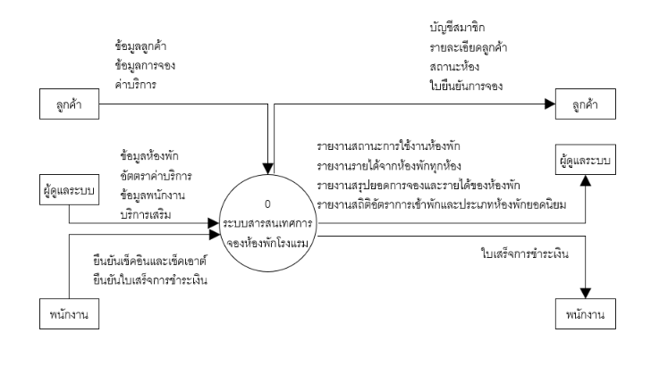
ภาพที่ 3.1 Context Diagram

DFD (Data Flow Diagram) 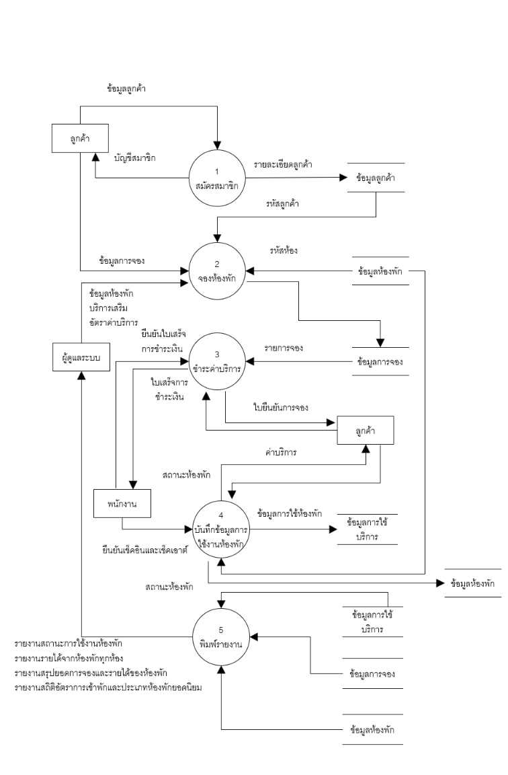

ภาพที่ 3.2 DFD (Data Flow Diagram)

DFD Level 1 Process 1
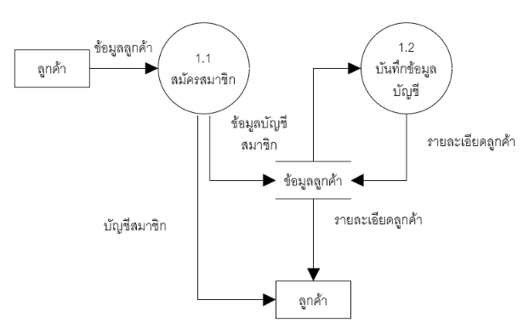

ภาพที่ 3.3 DFD Level 1 Process 1
DFD Level 1 Process 2
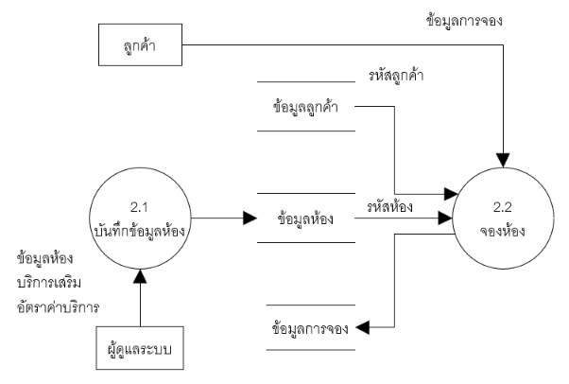
ภาพที่ 3.4 DFD Level 1 Process 2

3.4 คำอธิบายการประมวลผล
ตารางที่ 3.1 คำอธิบายการประมวลผลจัดการบัญชีผู้ใช้
System : ระบบสารสนเทศการจองห้องพักโรงแรมปวีณา
DFD number : 1
Process name : สมัครสมาชิก
Input data flows : ข้อมูลลูกค้า
Output data flows : บัญชีสมาชิก,รายละเอียดลูกค้า
Data Store used : ข้อมูลลูกค้า
Description : เป็นโปรเซสที่เกี่ยวกับการสมัครสมาชิก ซึ่งประกอบไปด้วยโปรเซสดังนี้
- ระบบสมัครสมาชิก
- ระบบบันทึกข้อมูลบัญชี

ตารางที่ 3.2 คำอธิบายการประมวลผลจัดการการจอง
System : ระบบสารสนเทศการจองห้องพักโรงแรมปวีณา
DFD number : 2
Process name : จองห้องพัก
Input data flows : รหัสลูกค้า,รหัสห้อง,ข้อมูลการจอง,ข้อมูลห้องลูกค้า บริการเสริม อัตราค่าบริการ
Output data flows : -
Data Store used : ข้อมูลการจอง
Description : เป็นโปรเซสที่เกี่ยวกับการจองห้องพัก ซึ่งประกอบไปด้วยโปรเซสดังนี้
- ระบบบันทึกข้อมูลห้อง
- ระบบจองห้อง

ตารางที่ 3.3 คำอธิบายการประมวลผลจัดการการชำระเงิน
System : ระบบสารสนเทศการจองห้องพักโรงแรมปวีณา
DFD number : 3
Process name : ชำระค่าบริการ
Input data flows : รายการจอง,ค่าบริการ
Output data flows : ใบยืนยันการจอง
Data Store used : ลูกค้า
Description : เป็นโปรเซสที่เกี่ยวกับการชำระเงิน ซึ่งประกอบไปด้วยโปรเซสดังนี้
- ออกชำระเงินแล้วทำใบเสร็จ

ตารางที่ 3.4 คำอธิบายการประมวลผลจัดการการเข้าพัก
System : ระบบสารสนเทศการจองห้องพักโรงแรมปวีณา
DFD number : 4
Process name : บันทึกข้อมูลการใช้งานห้องพัก
Input data flows : ข้อมูลห้องพัก
Output data flows : ข้อมูลการใช้บริการ,สถานะห้องพัก
Data Store used : ข้อมูลการใช้บริการ
Description : เป็นโปรเซสที่เกี่ยวกับข้อมูลการใช้งานห้องพัก ซึ่งประกอบไปด้วยโปรเซสดังนี้
- บันทึกลงระบบสำหรับอัปเดตข้อมูลของห้อง

ตารางที่ 3.5 คำอธิบายการประมวลผลจัดการข้อมูลหลัก
System : ระบบสารสนเทศการจองห้องพักโรงแรมปวีณา
DFD number : 5
Process name : พิมพ์รายงาน
Input data flows : ข้อมูลการใช้บริการ,ข้อมูลการจอง,ข้อมูลห้องพัก
Output data flows : รายงานสถานะการใช้งานห้องพัก,รายงานรายได้จากห้องพักทุกห้อง,รายงานสรุป,ยอดการจองและรายได้ของห้องพัก,รายงานสถิติอัตราการเข้าพักและประเภทห้องพักยอดนิยม
Data Store used : ผู้ดูแลระบบ
Description : เป็นโปรเซสที่เกี่ยวกับพิมพ์รายงาน

3.5 พจนานุกรมข้อมูล

3.5.1 พจนานุกรมของหน่วยข้อมูล
ตารางที่ 3.6 พจนานุกรมหน่วยข้อมูลรหัสผู้ใช้
ชื่อหน่วยข้อมูล (Data Element Name) : รหัสผู้ใช้
ชื่ออื่น (Alternate Name) : -
ประเภทและความยาว (Type and Length) : INT(11)
รูปแบบการแสดงผล (Output Format) : เลขจำนวนเต็ม
ค่าที่กำหนด (Default Value) : เลขอัตโนมัติ
แหล่งข้อมูล (Data Source) : ข้อมูลผู้ใช้
ความปลอดภัย (Security) : เข้าถึงตามสิทธิ์และหน้าที่ของผู้ใช้
ผู้ใช้ที่รับผิดชอบ (Responsible End User) : -
กฎการตรวจสอบ (Validation Rule) : ฐานข้อมูลสร้างค่าอัตโนมัติ
สูตรในการคำนวณ (Derivation Formula) : ไม่มีสูตร
หมายเหตุ : ชนิดข้อมูลและคีย์ครบทุกฟิลด์แสดงในหัวข้อ 4.1.5

ตารางที่ 3.7 พจนานุกรมหน่วยข้อมูลชื่อและนามสกุล
ชื่อหน่วยข้อมูล (Data Element Name) : ชื่อและนามสกุล
ชื่ออื่น (Alternate Name) : -
ประเภทและความยาว (Type and Length) : VARCHAR(100)
รูปแบบการแสดงผล (Output Format) : ข้อความชื่อและนามสกุล
ค่าที่กำหนด (Default Value) : ไม่กำหนดค่าเริ่มต้น
แหล่งข้อมูล (Data Source) : ข้อมูลผู้ใช้
ความปลอดภัย (Security) : เข้าถึงตามสิทธิ์และหน้าที่ของผู้ใช้
ผู้ใช้ที่รับผิดชอบ (Responsible End User) : -
กฎการตรวจสอบ (Validation Rule) : เก็บได้ไม่เกิน 100 อักขระและไม่เป็น NULL
สูตรในการคำนวณ (Derivation Formula) : ไม่มีสูตร
หมายเหตุ : -
ตารางที่ 3.8 พจนานุกรมหน่วยข้อมูลอีเมล
ชื่อหน่วยข้อมูล (Data Element Name) : อีเมล
ชื่ออื่น (Alternate Name) : -
ประเภทและความยาว (Type and Length) : VARCHAR(100)
รูปแบบการแสดงผล (Output Format) : name@example.com
ค่าที่กำหนด (Default Value) : ไม่กำหนดค่าเริ่มต้น
แหล่งข้อมูล (Data Source) : ข้อมูลผู้ใช้
ความปลอดภัย (Security) : เข้าถึงตามสิทธิ์และหน้าที่ของผู้ใช้
ผู้ใช้ที่รับผิดชอบ (Responsible End User) :
กฎการตรวจสอบ (Validation Rule) : อีเมลไม่ซ้ำตาม UNIQUE KEY; ใช้เป็นบัญชีเข้าสู่ระบบ
สูตรในการคำนวณ (Derivation Formula) : ไม่มีสูตร
หมายเหตุ : -

ตารางที่ 3.9 พจนานุกรมหน่วยข้อมูลหมายเลขโทรศัพท์
ชื่อหน่วยข้อมูล (Data Element Name) : หมายเลขโทรศัพท์
ชื่ออื่น (Alternate Name) : -
ประเภทและความยาว (Type and Length) : VARCHAR(15)
รูปแบบการแสดงผล (Output Format) : ข้อความที่รักษาเลขศูนย์นำหน้า
ค่าที่กำหนด (Default Value) : NULL
แหล่งข้อมูล (Data Source) : เข้าถึงตามสิทธิ์และหน้าที่ของผู้ใช้
ความปลอดภัย (Security) : เข้าถึงตามสิทธิ์และหน้าที่ของผู้ใช้
ผู้ใช้ที่รับผิดชอบ (Responsible End User) : -
กฎการตรวจสอบ (Validation Rule) : -
สูตรในการคำนวณ (Derivation Formula) : ไม่มีสูตร
หมายเหตุ : -

ตารางที่ 3.10 พจนานุกรมหน่วยข้อมูลราคาห้องต่อคืน
ชื่อหน่วยข้อมูล (Data Element Name) : ราคาห้องต่อคืน
ชื่ออื่น (Alternate Name) : -
ประเภทและความยาว (Type and Length) : DECIMAL(10,2)
รูปแบบการแสดงผล (Output Format) : 0.00 บาท
ค่าที่กำหนด (Default Value) : ไม่กำหนดค่าเริ่มต้น
แหล่งข้อมูล (Data Source) : ประเภทห้อง
ความปลอดภัย (Security) : เข้าถึงตามสิทธิ์และหน้าที่ของผู้ใช้
ผู้ใช้ที่รับผิดชอบ (Responsible End User) : ผู้ดูแลระบบ
กฎการตรวจสอบ (Validation Rule) : ทศนิยมสองตำแหน่ง; หน้าจัดการตรวจราคาก่อนบันทึก
สูตรในการคำนวณ (Derivation Formula) : ใช้คูณจำนวนคืนเพื่อคำนวณค่าห้อง
หมายเหตุ : -

ตารางที่ 3.11 พจนานุกรมหน่วยข้อมูลหมายเลขห้อง
ชื่อหน่วยข้อมูล (Data Element Name) : หมายเลขห้อง
ชื่ออื่น (Alternate Name) : -
ประเภทและความยาว (Type and Length) : VARCHAR(10)
รูปแบบการแสดงผล (Output Format) : ข้อความหมายเลขห้อง xxx
ค่าที่กำหนด (Default Value) : ไม่กำหนดค่าเริ่มต้น
แหล่งข้อมูล (Data Source) : ข้อมูลห้อง
ความปลอดภัย (Security) : เข้าถึงตามสิทธิ์และหน้าที่ของผู้ใช้
ผู้ใช้ที่รับผิดชอบ (Responsible End User) : ผู้ดูแลระบบ
กฎการตรวจสอบ (Validation Rule) : ยาวไม่เกิน 10 อักขระและไม่ซ้ำตาม UNIQUE KEY
สูตรในการคำนวณ (Derivation Formula) : ไม่มีสูตร
หมายเหตุ : -
ตารางที่ 3.12 พจนานุกรมหน่วยข้อมูลสถานะห้องพัก
ชื่อหน่วยข้อมูล (Data Element Name) : สถานะห้องพัก
ชื่ออื่น (Alternate Name) : -
ประเภทและความยาว (Type and Length) : ENUM('available','occupied','maintenance')
รูปแบบการแสดงผล (Output Format) : available / occupied / maintenance
ค่าที่กำหนด (Default Value) : 'available'
แหล่งข้อมูล (Data Source) : ข้อมูลห้อง
ความปลอดภัย (Security) : เข้าถึงตามสิทธิ์และหน้าที่ของผู้ใช้
ผู้ใช้ที่รับผิดชอบ (Responsible End User) : เจ้าหน้าที่และผู้ดูแลตามหน้าที่
กฎการตรวจสอบ (Validation Rule) : รับค่าในชุด ENUM และเปลี่ยนตามงานห้องหรือการเข้าพัก
สูตรในการคำนวณ (Derivation Formula) : ไม่มีสูตร
หมายเหตุ : -

ตารางที่ 3.13 พจนานุกรมหน่วยข้อมูลวันที่เข้าพัก
ชื่อหน่วยข้อมูล (Data Element Name) : วันที่เข้าพัก
ชื่ออื่น (Alternate Name) : -
ประเภทและความยาว (Type and Length) : DATE
รูปแบบการแสดงผล (Output Format) : วัน/เดือน/ปี
ค่าที่กำหนด (Default Value) : ไม่กำหนดค่าเริ่มต้น
แหล่งข้อมูล (Data Source) : bookings
ความปลอดภัย (Security) : เข้าถึงตามสิทธิ์และหน้าที่ของผู้ใช้
ผู้ใช้ที่รับผิดชอบ (Responsible End User) : ลูกค้าผู้จอง
กฎการตรวจสอบ (Validation Rule) : หน้าค้นหาไม่รับวันย้อนหลัง; ต้องอ่านร่วมกับวันที่ออก
สูตรในการคำนวณ (Derivation Formula) : ใช้หาจำนวนคืน
หมายเหตุ : -
ตารางที่ 3.14 พจนานุกรมหน่วยข้อมูลวันที่ออก
ชื่อหน่วยข้อมูล (Data Element Name) : วันที่ออก
ชื่ออื่น (Alternate Name) : -
ประเภทและความยาว (Type and Length) : DATE
รูปแบบการแสดงผล (Output Format) : วัน/เดือน/ปี
ค่าที่กำหนด (Default Value) : ไม่กำหนดค่าเริ่มต้น
แหล่งข้อมูล (Data Source) : การจอง
ความปลอดภัย (Security) : เข้าถึงตามสิทธิ์และหน้าที่ของผู้ใช้
ผู้ใช้ที่รับผิดชอบ (Responsible End User) : ลูกค้าผู้จอง
กฎการตรวจสอบ (Validation Rule) : วันที่ออกต้องอยู่หลังวันที่เข้าพัก
สูตรในการคำนวณ (Derivation Formula) : จำนวนคืน = วันที่ออก − วันที่เข้าพัก
หมายเหตุ : -

ตารางที่ 3.15 พจนานุกรมหน่วยข้อมูลสถานะการจอง
ชื่อหน่วยข้อมูล (Data Element Name) : สถานะการจอง
ชื่ออื่น (Alternate Name) : -
ประเภทและความยาว (Type and Length) : ENUM('pending','confirmed','checked_in','checked_out','cancelled')
รูปแบบการแสดงผล (Output Format) : แสดงคำอธิบายภาษาไทยตามสถานะ
ค่าที่กำหนด (Default Value) : 'pending'
แหล่งข้อมูล (Data Source) : การจอง
ความปลอดภัย (Security) : เข้าถึงตามสิทธิ์และหน้าที่ของผู้ใช้
ผู้ใช้ที่รับผิดชอบ (Responsible End User) : ลูกค้า เจ้าหน้าที่ หรือระบบตามกระบวนการ
กฎการตรวจสอบ (Validation Rule) : pending, confirmed, checked_in, checked_out, cancelled
สูตรในการคำนวณ (Derivation Formula) : ไม่มีสูตร
หมายเหตุ : -
ตารางที่ 3.16 พจนานุกรมหน่วยข้อมูลชื่อบริการเสริม
ชื่อหน่วยข้อมูล (Data Element Name) : ชื่อบริการเสริม
ชื่ออื่น (Alternate Name) : -
ประเภทและความยาว (Type and Length) : VARCHAR(100)
รูปแบบการแสดงผล (Output Format) : ข้อความชื่อบริการ
ค่าที่กำหนด (Default Value) : ไม่กำหนดค่าเริ่มต้น
แหล่งข้อมูล (Data Source) : บริการเสริม
ความปลอดภัย (Security) : เข้าถึงตามสิทธิ์และหน้าที่ของผู้ใช้
ผู้ใช้ที่รับผิดชอบ (Responsible End User) : ลูกค้าเลือกและระบบบันทึก
กฎการตรวจสอบ (Validation Rule) : เลือกจากรายการบริการ
สูตรในการคำนวณ (Derivation Formula) : ไม่มีสูตร
หมายเหตุ : -

ตารางที่ 3.17 พจนานุกรมหน่วยข้อมูลค่าบริการเสริม
ชื่อหน่วยข้อมูล (Data Element Name) : ค่าบริการเสริม
ชื่ออื่น (Alternate Name) : booking_services.price
ประเภทและความยาว (Type and Length) : DECIMAL(10,2)
รูปแบบการแสดงผล (Output Format) : 0.00 บาท
ค่าที่กำหนด (Default Value) : ไม่กำหนดค่าเริ่มต้น
แหล่งข้อมูล (Data Source) : booking_services
ความปลอดภัย (Security) : เข้าถึงตามสิทธิ์และหน้าที่ของผู้ใช้
ผู้ใช้ที่รับผิดชอบ (Responsible End User) : ผู้ดูแลระบบ
กฎการตรวจสอบ (Validation Rule) : บันทึกราคาจากรายการอ้างอิงของโปรแกรม
สูตรในการคำนวณ (Derivation Formula) : บวกหนึ่งครั้งต่อรายการยอมรับ
หมายเหตุ : -

ตารางที่ 3.18 พจนานุกรมหน่วยข้อมูลยอดแจ้งชำระเงิน
ชื่อหน่วยข้อมูล (Data Element Name) : ยอดแจ้งชำระเงิน
ชื่ออื่น (Alternate Name) : -
ประเภทและความยาว (Type and Length) : DECIMAL(10,2)
รูปแบบการแสดงผล (Output Format) : 0.00 บาท
ค่าที่กำหนด (Default Value) : ไม่กำหนดค่าเริ่มต้น
แหล่งข้อมูล (Data Source) : payments
ความปลอดภัย (Security) : เข้าถึงตามสิทธิ์และหน้าที่ของผู้ใช้
ผู้ใช้ที่รับผิดชอบ (Responsible End User) : ระบบกำหนด
กฎการตรวจสอบ (Validation Rule) : ค่าที่บันทึกมาจากยอดรวมการจอง ไม่ใช่ยอดที่อ่านจากรูปสลิป
สูตรในการคำนวณ (Derivation Formula) : amount = bookings.total_price ณ เวลาแนบหลักฐาน
หมายเหตุ : -

ตารางที่ 3.19 พจนานุกรมหน่วยข้อมูลชื่อไฟล์หลักฐานชำระเงิน
ชื่อหน่วยข้อมูล (Data Element Name) : ชื่อไฟล์หลักฐานชำระเงิน
ชื่ออื่น (Alternate Name) : -
ประเภทและความยาว (Type and Length) : VARCHAR(255)
รูปแบบการแสดงผล (Output Format) : แสดงภาพตามชื่อไฟล์
ค่าที่กำหนด (Default Value) : NULL
แหล่งข้อมูล (Data Source) : การจ่ายเงิน
ความปลอดภัย (Security) : เข้าถึงตามสิทธิ์และหน้าที่ของผู้ใช้
ผู้ใช้ที่รับผิดชอบ (Responsible End User) : ลูกค้าเจ้าของการจอง
กฎการตรวจสอบ (Validation Rule) : อัปโหลด JPEG หรือ PNG ไม่เกิน 5 MB; สร้างชื่อไฟล์ใหม่
สูตรในการคำนวณ (Derivation Formula) : ไม่มีสูตร
หมายเหตุ : -

ตารางที่ 3.20 พจนานุกรมหน่วยข้อมูลสถานะชำระเงิน
ชื่อหน่วยข้อมูล (Data Element Name) : สถานะชำระเงิน
ชื่ออื่น (Alternate Name) : payments.payment_status
ประเภทและความยาว (Type and Length) : ENUM('pending','verified','rejected')
รูปแบบการแสดงผล (Output Format) : pending / verified / rejected
ค่าที่กำหนด (Default Value) : 'pending'
แหล่งข้อมูล (Data Source) : payments
ความปลอดภัย (Security) : เข้าถึงตามสิทธิ์และหน้าที่ของผู้ใช้
ผู้ใช้ที่รับผิดชอบ (Responsible End User) : เจ้าหน้าที่หรือผู้ดูแลระบบ
กฎการตรวจสอบ (Validation Rule) : รายการรอตรวจจึงอนุมัติหรือปฏิเสธได้ตามคำสั่งตรวจชำระ
สูตรในการคำนวณ (Derivation Formula) : ไม่มีสูตร
หมายเหตุ : -

3.5.2 พจนานุกรมกระแสข้อมูล
ตารางที่ 3.21 พจนานุกรมกระแสข้อมูลรายละเอียด
ชื่อกระแสข้อมูล (Data Flow Name) : รายละเอียดลูกค้า
ชื่ออื่น (Alternate Name) :
คำอธิบายเฉพาะ (Description) : -
จุดเริ่มต้น (Origin) : Processe 1 สมัครสมชิก
ปลายทาง (Destination) : ข้อมูลลูกค้า
โครงสร้างข้อมูล (Data Structure) : ชื่อ – นามสกุล อีเมล รหัสผ่าน โทรศัพท์

ตารางที่ 3.22 พจนานุกรมกระแสข้อมูลรหัสลูกค้า
ชื่อกระแสข้อมูล (Data Flow Name) : รหัสลูกค้า
ชื่ออื่น (Alternate Name) :
คำอธิบายเฉพาะ (Description) :
จุดเริ่มต้น (Origin) : ข้อมูลลูกค้า
ปลายทาง (Destination) : Processe 2 จองห้องพัก
โครงสร้างข้อมูล (Data Structure) :

ตารางที่ 3.23 พจนานุกรมกระแสข้อมูลรหัสห้อง
ชื่อกระแสข้อมูล (Data Flow Name) : รหัสห้อง
ชื่ออื่น (Alternate Name) :
คำอธิบายเฉพาะ (Description) :
จุดเริ่มต้น (Origin) : ข้อมูลห้องพัก
ปลายทาง (Destination) : Processe 2 จองห้องพัก
โครงสร้างข้อมูล (Data Structure) :

ตารางที่ 3.24 พจนานุกรมกระแสข้อมูลรายการจอง
ชื่อกระแสข้อมูล (Data Flow Name) : รายการจอง
ชื่ออื่น (Alternate Name) :
คำอธิบายเฉพาะ (Description) : ข้อมูลที่ใช้ในงานผลการจอง
จุดเริ่มต้น (Origin) : ข้อมูลการจอง
ปลายทาง (Destination) : Processe 3 ชำระค่าบริการ
โครงสร้างข้อมูล (Data Structure) : รายการห้อง รายละเอียดราคา เลขที่การจอง บริการที่เลือก สถานะการจอง/ชำระ หรือผลยกเลิกตามคำขอ

ตารางที่ 3.25 พจนานุกรมกระแสข้อมูลใบยืนยันการจอง
ชื่อกระแสข้อมูล (Data Flow Name) : ใบยืนยันการจอง
ชื่ออื่น (Alternate Name) :
คำอธิบายเฉพาะ (Description) :
จุดเริ่มต้น (Origin) : Processe 3 ชำระค่าบริการ
ปลายทาง (Destination) : ลูกค้า
โครงสร้างข้อมูล (Data Structure) :

ตารางที่ 3.26 พจนานุกรมกระแสข้อมูลค่าบริการ
ชื่อกระแสข้อมูล (Data Flow Name) : ค่าบริการ
ชื่ออื่น (Alternate Name) :
คำอธิบายเฉพาะ (Description) :
จุดเริ่มต้น (Origin) : ลูกค้า
ปลายทาง (Destination) : Processe 3 ชำระค่าบริการ
โครงสร้างข้อมูล (Data Structure) :

ตารางที่ 3.27 พจนานุกรมกระแสข้อมูลข้อมูลลูกค้า
ชื่อกระแสข้อมูล (Data Flow Name) : ข้อมูลลูกค้า
ชื่ออื่น (Alternate Name) :
คำอธิบายเฉพาะ (Description) :
จุดเริ่มต้น (Origin) : ลูกค้า
ปลายทาง (Destination) : Processe 1 สมัครสมาชิก
โครงสร้างข้อมูล (Data Structure) :

ตารางที่ 3.28 พจนานุกรมกระแสข้อมูลบัญชีสมาชิก
ชื่อกระแสข้อมูล (Data Flow Name) : บัญชีสมาชิก
ชื่ออื่น (Alternate Name) :
คำอธิบายเฉพาะ (Description) :
จุดเริ่มต้น (Origin) : Processe 1 สมัครสมาชิก
ปลายทาง (Destination) : ลูกค้า
โครงสร้างข้อมูล (Data Structure) :

ตารางที่ 3.29 พจนานุกรมกระแสข้อมูลข้อมูลห้องพัก
ชื่อกระแสข้อมูล (Data Flow Name) : ข้อมูลห้องพัก
ชื่ออื่น (Alternate Name) :
คำอธิบายเฉพาะ (Description) :
จุดเริ่มต้น (Origin) : ผู้ดูแลระบบ
ปลายทาง (Destination) : Processe 2 จองห้องพัก
โครงสร้างข้อมูล (Data Structure) :

ตารางที่ 3.30 พจนานุกรมกระแสข้อมูลบริการเสริม
ชื่อกระแสข้อมูล (Data Flow Name) : บริการเสริม
ชื่ออื่น (Alternate Name) :
คำอธิบายเฉพาะ (Description) :
จุดเริ่มต้น (Origin) : ผู้ดูแลระบบ
ปลายทาง (Destination) : Processe 2 จองห้องพัก
โครงสร้างข้อมูล (Data Structure) :

ตารางที่ 3.31 พจนานุกรมกระแสข้อมูลอัตราค่าบริการ
ชื่อกระแสข้อมูล (Data Flow Name) : อัตราค่าบริการ
ชื่ออื่น (Alternate Name) :
คำอธิบายเฉพาะ (Description) :
จุดเริ่มต้น (Origin) : ผู้ดูแลระบบ
ปลายทาง (Destination) : Processe 2 จองห้องพัก
โครงสร้างข้อมูล (Data Structure) : ข้อมูลประเภทห้อง ห้อง ภาพ บัญชีเจ้าหน้าที่ และชนิดคำสั่งดู/เพิ่ม/แก้ไข/ลบที่หน้ารองรับ

ตารางที่ 3.32 พจนานุกรมกระแสข้อมูลสถานะห้องพัก
ชื่อกระแสข้อมูล (Data Flow Name) : สถานะห้องพัก
ชื่ออื่น (Alternate Name) :
คำอธิบายเฉพาะ (Description) :
จุดเริ่มต้น (Origin) : Processe 4 บันทึกข้อมูลการใช้งานห้องพัก
ปลายทาง (Destination) : ลูกค้า
โครงสร้างข้อมูล (Data Structure) :

ตารางที่ 3.33 พจนานุกรมกระแสข้อมูลข้อมูลการใช้ห้องพัก
ชื่อกระแสข้อมูล (Data Flow Name) : ข้อมูลการใช้ห้องพัก
ชื่ออื่น (Alternate Name) :
คำอธิบายเฉพาะ (Description) :
จุดเริ่มต้น (Origin) : Processe 4 บันทึกข้อมูลการใช้งานห้องพัก
ปลายทาง (Destination) : ข้อมูลการใช้บริการ
โครงสร้างข้อมูล (Data Structure) :

ตารางที่ 3.34 พจนานุกรมกระแสข้อมูลรายงานสถานะการใช้งานห้องพัก
ชื่อกระแสข้อมูล (Data Flow Name) : รายงานสถานะการใช้งานห้องพัก
ชื่ออื่น (Alternate Name) :
คำอธิบายเฉพาะ (Description) :
จุดเริ่มต้น (Origin) : Processe 5 พิมพ์รายงาน
ปลายทาง (Destination) : ผู้ดูแลระบบ
โครงสร้างข้อมูล (Data Structure) :

ตารางที่ 3.35 พจนานุกรมกระแสข้อมูลรายงานรายได้จากห้องพักทุกห้อง
ชื่อกระแสข้อมูล (Data Flow Name) : รายงานรายได้จากห้องพักทุกห้อง
ชื่ออื่น (Alternate Name) :
คำอธิบายเฉพาะ (Description) :
จุดเริ่มต้น (Origin) : Processe 5 พิมพ์รายงาน
ปลายทาง (Destination) : ผู้ดูแลระบบ
โครงสร้างข้อมูล (Data Structure) :

ตารางที่ 3.36 พจนานุกรมกระแสข้อมูลรายงานสรุปยอดการจองและรายได้ของห้องพัก
ชื่อกระแสข้อมูล (Data Flow Name) : รายงานสรุปยอดการจองและรายได้ของห้องพัก
ชื่ออื่น (Alternate Name) :
คำอธิบายเฉพาะ (Description)
จุดเริ่มต้น (Origin) : Processe 5 พิมพ์รายงาน
ปลายทาง (Destination) : ผู้ดูแลระบบ
โครงสร้างข้อมูล (Data Structure) :

ตารางที่ 3.37 พจนานุกรมกระแสข้อมูลรายงานสถิติอัตราการเข้าพักและประเภทห้องพักยอดนิยม
ชื่อกระแสข้อมูล (Data Flow Name) : รายงานสถิติอัตราการเข้าพักและประเภทห้องพักยอดนิยม
ชื่ออื่น (Alternate Name) :
คำอธิบายเฉพาะ (Description) :
จุดเริ่มต้น (Origin) : Processe 5 พิมพ์รายงาน
ปลายทาง (Destination) : ผู้ดูแลระบบ
โครงสร้างข้อมูล (Data Structure) :

ตารางที่ 3.38 พจนานุกรมกระแสข้อมูลยืนยันใบเสร็จการชำระเงิน
ชื่อกระแสข้อมูล (Data Flow Name) : ยืนยันใบเสร็จการชำระเงิน
ชื่ออื่น (Alternate Name) :
คำอธิบายเฉพาะ (Description) :
จุดเริ่มต้น (Origin) : พนักงาน
ปลายทาง (Destination) : Processe 3 ชำระค่าบริการ
โครงสร้างข้อมูล (Data Structure) :
ตารางที่ 3.39 พจนานุกรมกระแสข้อมูลยืนยันการจอง
ชื่อกระแสข้อมูล (Data Flow Name) : ยืนยันการจอง
ชื่ออื่น (Alternate Name) :
คำอธิบายเฉพาะ (Description) :
จุดเริ่มต้น (Origin) : พนักงาน
ปลายทาง (Destination) : Processe 3 ชำระค่าบริการ
โครงสร้างข้อมูล (Data Structure) :

ตารางที่ 3.40 พจนานุกรมกระแสข้อมูลยืนยันการเช็คอินเช็คเอาต์
ชื่อกระแสข้อมูล (Data Flow Name) : ยืนยันการเช็คอินเช็คเอาต์
ชื่ออื่น (Alternate Name) :
คำอธิบายเฉพาะ (Description) :
จุดเริ่มต้น (Origin) : พนักงาน
ปลายทาง (Destination) : Processe 4 บันทึกข้อมูลการใช้งานห้องพัก
โครงสร้างข้อมูล (Data Structure) :

3.5.3 พจนานุกรมแหล่งเก็บข้อมูล
ตารางที่ 3.41 พจนานุกรมแหล่งเก็บข้อมูลลูกค้า
ชื่อแหล่งเก็บข้อมูล (Data Store Name) : ข้อมูลลูกค้า
ชื่ออื่น (Alternate Name) :
คำอธิบายรายละเอียด (Description) :
กระแสข้อมูลเข้า (Input Data Flows) : รายละเอียดข้อมูล
กระแสข้อมูลออก (Output Data Flows) : รหัสลูกค้า
โครงสร้างข้อมูล (Data Structure) :
ปริมาณข้อมูลและความถี่ (Volume and Frequency) : ไม่กำหนด

ตารางที่ 3.42 พจนานุกรมแหล่งเก็บข้อมูลห้องพัก
ชื่อแหล่งเก็บข้อมูล (Data Store Name) : ข้อมูลห้องพัก
ชื่ออื่น (Alternate Name) :
คำอธิบายรายละเอียด (Description) :
กระแสข้อมูลเข้า (Input Data Flows) : -
กระแสข้อมูลออก (Output Data Flows) : รหัสห้อง
โครงสร้างข้อมูล (Data Structure) :
ปริมาณข้อมูลและความถี่ (Volume and Frequency) :

ตารางที่ 3.43 พจนานุกรมแหล่งเก็บข้อมูลการจอง
ชื่อแหล่งเก็บข้อมูล (Data Store Name) : ข้อมูลการจอง
ชื่ออื่น (Alternate Name) :
คำอธิบายรายละเอียด (Description) :
กระแสข้อมูลเข้า (Input Data Flows) : Processe 2 จองห้องพัก
กระแสข้อมูลออก (Output Data Flows) : รายการจอง
โครงสร้างข้อมูล (Data Structure) :
ปริมาณข้อมูลและความถี่ (Volume and Frequency) :

ตารางที่ 3.44 พจนานุกรมแหล่งเก็บข้อมูลการใช้บริการ
ชื่อแหล่งเก็บข้อมูล (Data Store Name) : ข้อมูลการใช้บริการ
ชื่ออื่น (Alternate Name) :
คำอธิบายรายละเอียด (Description) :
กระแสข้อมูลเข้า (Input Data Flows) : ข้อมูลการใช้ห้องพัก
กระแสข้อมูลออก (Output Data Flows) :
โครงสร้างข้อมูล (Data Structure) :
ปริมาณข้อมูลและความถี่ (Volume and Frequency) :

3.5.4 พจนานุกรมการประมวลผล
ตารางที่ 3.45 พจนานุกรมการประมวลผลสมัครสมาชิก
ชื่อการประมวลผล (Process Name) : สมัครสมาชิก
วัตถุประสงค์ (Purpose) : เพื่อให้ผู้ใช้ที่ยังไม่ได้เป็นสมาชิกได้สมัครเข้าใช้งานเข้าสู่ระบบได้
กระแสข้อมูลเข้า (Input Data Flow) : ข้อมูลลูกค้า
กระแสข้อมูลออก (Output Data Flow) : บัญชีสมาชิก,รายละเอียดลูกค้า
คำอธิบายการประมวลผล : รับข้อมูลผู้ใช้นำมาประมวลผลสำหรับสร้างบัญชีผู้ใช้ใหม่

ตารางที่ 3.46 พจนานุกรมการประมวลผลจองห้องพัก
ชื่อการประมวลผล (Process Name) : จองห้องพัก
วัตถุประสงค์ (Purpose) : เพื่อให้ผู้ใช้สามารถเลือกห้องและบริการได้
กระแสข้อมูลเข้า (Input Data Flow) : ข้อมูลการจอง,ข้อมูลห้องพักมบริการเสริม,รหัสลูกค้า,รหัสห้องอัตราค่าบริการเสริม
กระแสข้อมูลออก (Output Data Flow) : รายการจอง
คำอธิบายการประมวลผล : รับข้อมูลเข้ามาประมวลเพื่อที่จะได้นำข้อมูลส่งต่อให้โปรเซสการชำระค่าบริการ

ตารางที่ 3.47 พจนานุกรมการประมวลผลชำระค่าบริการ
ชื่อการประมวลผล (Process Name) : ชำระค่าบริการ
วัตถุประสงค์ (Purpose) : เพื่อให้ลูกค้าชำระค่าบริการ
กระแสข้อมูลเข้า (Input Data Flow) : รายการจอง
กระแสข้อมูลออก (Output Data Flow) : ใบยืนยันการจอง
คำอธิบายการประมวลผล : รับค่าเงินแล้วประมวลค่าเงินที่ได้ถูกต้องหรือไม่ จากนั้นส่งใบยืนยันการจองให้ลูกค้า
ตารางที่ 3.48 พจนานุกรมการประมวลผลบันทึกข้อมูลการใช้งานห้องพัก
ชื่อการประมวลผล (Process Name) : บันทึกข้อมูลการใช้งานห้องพัก
วัตถุประสงค์ (Purpose) : บึนทึกและอัปเดตข้อมูลลงในระบบ
กระแสข้อมูลเข้า (Input Data Flow) :
กระแสข้อมูลออก (Output Data Flow) :
คำอธิบายการประมวลผล : รับข้อมูลจากห้องพักเพื่อบีนทึกในข้อมูลการใช้บริการ

ตารางที่ 3.49 พจนานุกรมการประมวลผลพิมพ์รายงาน
ชื่อการประมวลผล (Process Name) : พิมพ์รายงาน
วัตถุประสงค์ (Purpose) : เพื่อแสดงข้อมูลรายงานตามที่ต้องการได้
กระแสข้อมูลเข้า (Input Data Flow) : ข้อมูลการใช้บริการ,ข้อมูลการจอง,ข้อมูลห้องพัก
กระแสข้อมูลออก (Output Data Flow) : รายงานสถานะการใช้งานห้องพัก,รายงานรายได้จากห้องพักทุกห้อง,รายงานสรุปยอดการจองและรายได้ของห้องพัก,รายงานสถิติอัตราการเข้าพักและประเภทห้องพักยอดนิยม
คำอธิบายการประมวลผล : รับข้อมูลเข้ามาประมวลผลตามรายงานที่ต้องการ

ตารางที่ 3.50 พจนานุกรมการประมวลผลบันทึกข้อมูลบัญชี
ชื่อการประมวลผล (Process Name) : บันทึกข้อมูลบัญชี
วัตถุประสงค์ (Purpose) : บันทึกข้อมูลบัญชีเข้าสู่ระบบ
กระแสข้อมูลเข้า (Input Data Flow) : รายละเอียดลูกค้า
กระแสข้อมูลออก (Output Data Flow) : บัญชีสมาชิก
คำอธิบายการประมวลผล : -
ตารางที่ 3.51 พจนานุกรมการประมวลผลบันทึกข้อมูลห้อง
ชื่อการประมวลผล (Process Name) : บันทึกข้อมูลห้อง
วัตถุประสงค์ (Purpose) : บันทึกข้อมูลห้องเข้าสู่ระบบ
กระแสข้อมูลเข้า (Input Data Flow) : ข้อมูลห้อง,อัตราค่าบริการ
กระแสข้อมูลออก (Output Data Flow) : รหัสห้อง
คำอธิบายการประมวลผล : -

3.5.5 รายละเอียดสิ่งที่อยู่ภายนอกระบบ
ตารางที่ 3.52 พจนานุกรมสิ่งที่อยู่นอกระบบลูกค้า
ชื่อสิ่งที่อยู่นอกระบบ (External Entity Name) : ลูกค้า
ชื่ออื่น (Alternate Name) : Customer
ชื่อย่อ (Acronym) :
กระแสข้อมูลเข้า (Input Data Flow) : บัญชีสมาชิก
กระแสข้อมูลออก (Output Data Flow) : ข้อมูลลูกค้า,ข้อมูลการจอง
คำอธิบายเพิ่มเติม (Description) :

ตารางที่ 3.53 พจนานุกรมสิ่งที่อยู่นอกระบบเจ้าหน้าที่ปฏิบัติงาน
ชื่อสิ่งที่อยู่นอกระบบ (External Entity Name) : ผู้ดูและระบบ
ชื่ออื่น (Alternate Name) : Admin
ชื่อย่อ (Acronym) :
กระแสข้อมูลเข้า (Input Data Flow) : รายงานสถานะการใช้งานห้องพัก,รายงานรายได้จากห้องพักทุกห้อง,รายงานสรุปยอดการจองและรายได้ของห้องพัก,รายงานสถิติอัตราการเข้าพักและประเภทห้องพักยอดนิยม
กระแสข้อมูลออก (Output Data Flow) : ข้อมูลห้องพัก,บริการเสริม,อัตราค่าบริการ
คำอธิบายเพิ่มเติม (Description) :
ตารางที่ 3.54 พจนานุกรมสิ่งที่อยู่นอกระบบเจ้าหน้าที่ปฏิบัติงาน
ชื่อสิ่งที่อยู่นอกระบบ (External Entity Name) : พนักงาน
ชื่ออื่น (Alternate Name) : Staff
ชื่อย่อ (Acronym) :
กระแสข้อมูลเข้า (Input Data Flow) :
กระแสข้อมูลออก (Output Data Flow) : ข้อมูลห้องพัก,บริการเสริม,อัตราค่าบริการ
คำอธิบายเพิ่มเติม (Description) :

บทที่ 4
การออกแบบระบบ

4.1 การออกแบบระบบฐานข้อมูล ER Diagram

4.1.1 แบบจำลองข้อมูล Entity Relationship Diagram
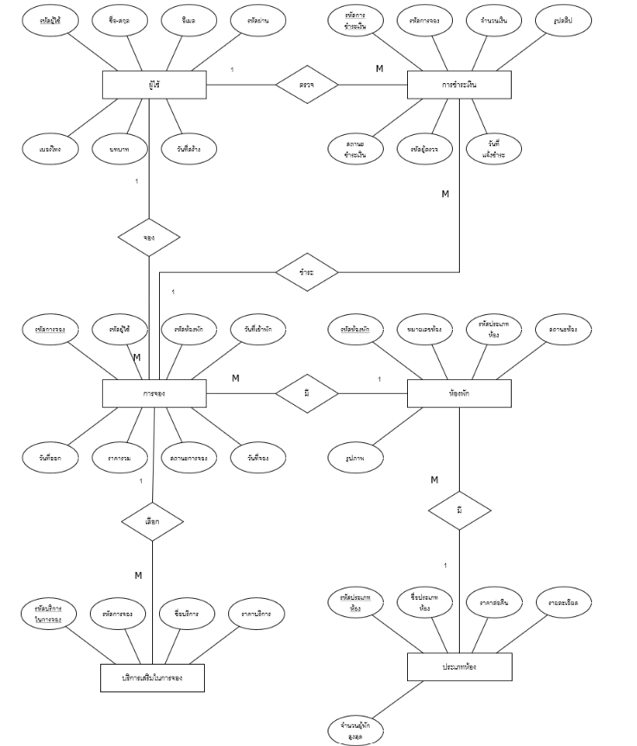
ภาพที่ 4.1 ER Diagram ของระบบจองห้องพักโรงแรมปวีณา

4.1.2 ความสัมพันธ์ระหว่าง Entity
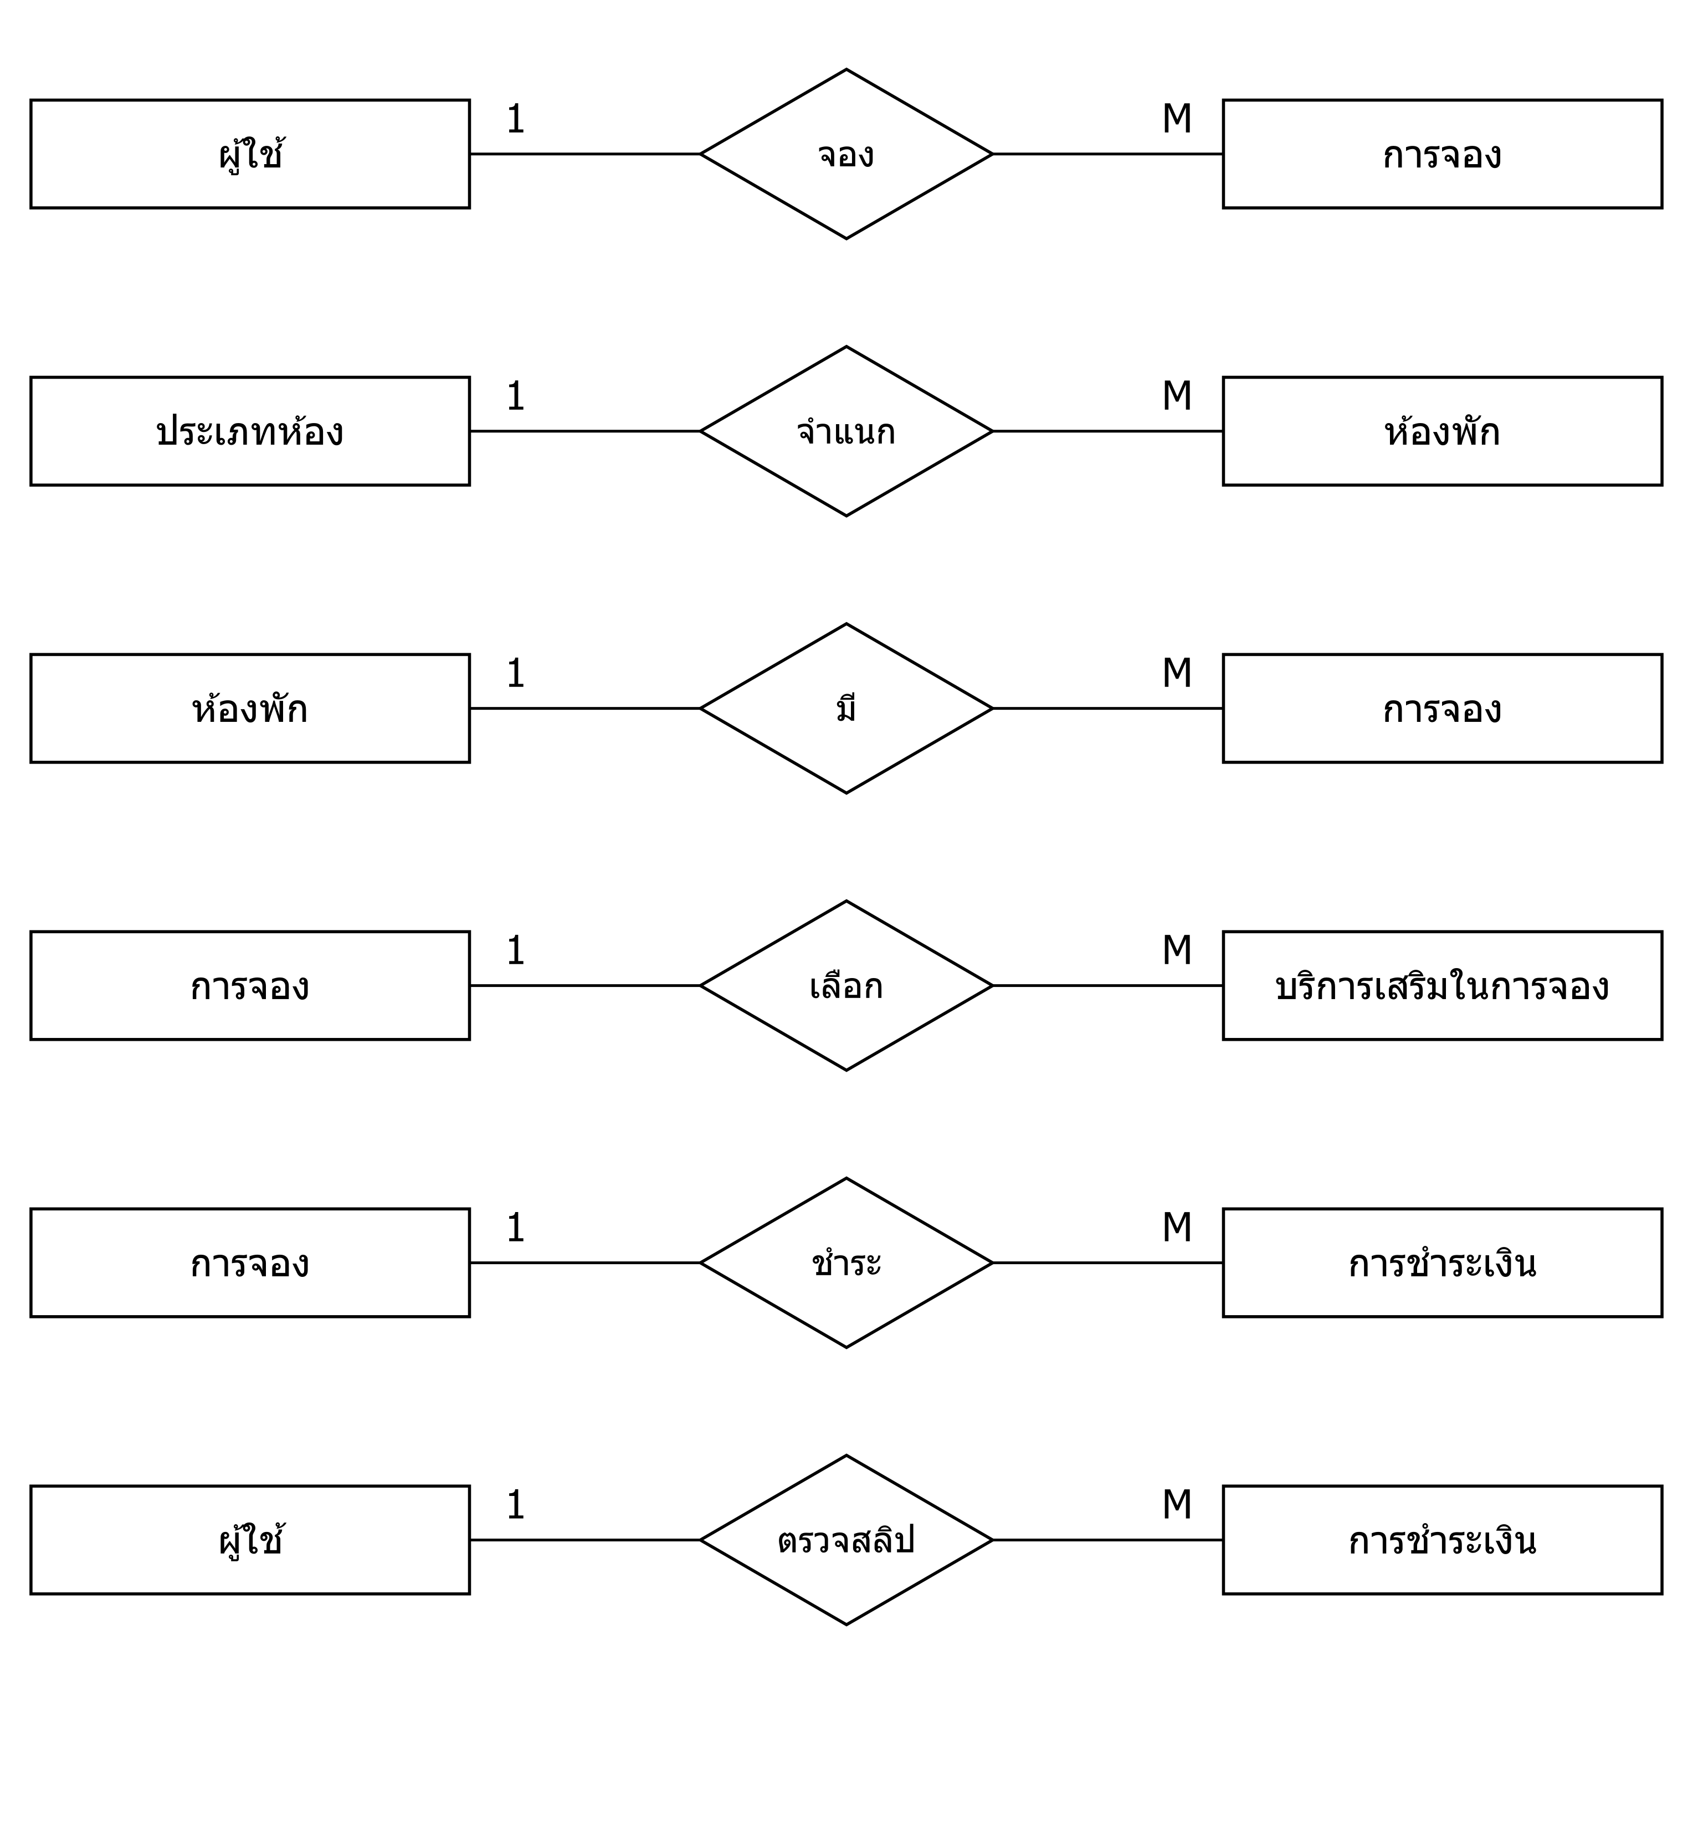
ภาพที่ 4.2 ความสัมพันธ์ระหว่าง Entity

4.1.3 การแปลง ER Diagram เป็น Relation
1. ผู้ใช้(รหัสผู้ใช้, ชื่อ-สกุล, อีเมล, รหัสผ่าน, เบอร์โทร, บทบาท, วันที่สร้าง)
2. ประเภทห้อง(รหัสประเภทห้อง, ชื่อประเภทห้อง, ราคาต่อคืน, รายละเอียด, จำนวนผู้พักสูงสุด)
3. ห้องพัก(รหัสห้องพัก, หมายเลขห้อง, รหัสประเภทห้อง, สถานะห้อง, รูปภาพ 1, รูปภาพ 2, รูปภาพ 3)
4. การจอง(รหัสการจอง, รหัสผู้ใช้, รหัสห้องพัก, วันที่เข้าพัก, วันที่ออก, ราคารวม, สถานะการจอง, วันที่จอง)
5. บริการเสริมในการจอง(รหัสบริการในการจอง, รหัสการจอง, ชื่อบริการ, ราคาบริการ)
6. การชำระเงิน(รหัสการชำระเงิน, รหัสการจอง, จำนวนเงิน, รูปสลิป, สถานะชำระเงิน, รหัสผู้ตรวจ, วันที่แจ้งชำระ)

4.1.4 Normalization
ตารางห้องพัก มีรหัสประเภทห้องเป็นคีย์นอกในตาราง แยกข้อมูลได้ดังนี้
รหัสห้องพัก | หมายเลขห้อง | รหัสประเภทห้อง | ชื่อประเภทห้อง | ราคาต่อคืน | สถานะห้อง

2NF รหัสห้องพัก
รหัสห้องพัก | หมายเลขห้อง | รหัสประเภทห้อง | สถานะห้อง | รูปภาพ 1 | รูปภาพ 2 | รูปภาพ 3
2NF รหัสประเภทห้อง
รหัสประเภทห้อง | ชื่อประเภทห้อง | ราคาต่อคืน | รายละเอียด | จำนวนผู้พักสูงสุด
3NF ตารางห้องพัก
รหัสห้องพัก | หมายเลขห้อง | รหัสประเภทห้อง | สถานะห้อง | รูปภาพ 1 | รูปภาพ 2 | รูปภาพ 3

ตารางการจอง มีรหัสผู้ใช้และรหัสห้องพักเป็นคีย์นอกในตาราง แยกข้อมูลได้ดังนี้
รหัสการจอง | รหัสผู้ใช้ | ชื่อ-สกุล | อีเมล | รหัสห้องพัก | วันที่เข้าพัก | วันที่ออก
2NF รหัสผู้ใช้
รหัสผู้ใช้ | ชื่อ-สกุล | อีเมล | รหัสผ่าน | เบอร์โทร | บทบาท | วันที่สร้าง
2NF รหัสการจอง
รหัสการจอง | รหัสผู้ใช้ | รหัสห้องพัก | วันที่เข้าพัก | วันที่ออก | ราคารวม | สถานะการจอง | วันที่จอง
3NF ตารางการจอง
รหัสการจอง | รหัสผู้ใช้ | รหัสห้องพัก | วันที่เข้าพัก | วันที่ออก | ราคารวม | สถานะการจอง | วันที่จอง

ตารางบริการเสริมและตารางการชำระเงิน มีรหัสการจองเป็นคีย์นอกในตาราง
3NF ตารางบริการเสริมในการจอง
รหัสบริการในการจอง | รหัสการจอง | ชื่อบริการ | ราคาบริการ
3NF ตารางการชำระเงิน
รหัสการชำระเงิน | รหัสการจอง | จำนวนเงิน | รูปสลิป | สถานะชำระเงิน | รหัสผู้ตรวจ | วันที่แจ้งชำระ
สรุปการทำ Normalization เริ่มจากพิจารณาข้อมูลห้องพักและแยกข้อมูลประเภทห้องออกเป็นตารางประเภทห้อง จากนั้นพิจารณาข้อมูลการจองและแยกข้อมูลผู้ใช้ออกเป็นตารางผู้ใช้ โดยเชื่อมโยงตารางด้วยรหัสอ้างอิง แล้วจัดข้อมูลบริการเสริมในการจองและการชำระเงินให้สัมพันธ์กับรหัสการจอง เมื่อสรุปตารางที่ไม่ซ้ำกันตามผลการออกแบบข้างต้น ได้ทั้งหมด 6 ตาราง ได้แก่ ตารางผู้ใช้ ตารางประเภทห้อง ตารางห้องพัก ตารางการจอง ตารางบริการเสริมในการจอง และตารางการชำระเงิน ลำดับการสร้างตารางควรเริ่มจากผู้ใช้และประเภทห้อง ตามด้วยห้องพัก การจอง แล้วจึงสร้างบริการเสริมในการจองและการชำระเงิน เพื่อให้ตารางที่ถูกอ้างอิงมีอยู่ก่อนตารางที่ใช้คีย์นอก

4.1.5 Data Structure
ตารางที่ 4.1 ตารางข้อมูลผู้ใช้
Name | Data Type | Length | Key | Format
รหัสผู้ใช้ | INT | 32 bit | (Primary key) | Auto Increment
ชื่อ-สกุล | VARCHAR | 100 | - | -
อีเมล | VARCHAR | 100 | - | -
รหัสผ่าน | VARCHAR | 255 | - | -
เบอร์โทร | VARCHAR | 15 | - | -
บทบาท | ENUM | 3 ค่า | - | -
วันที่สร้าง | TIMESTAMP | - | - | วัน/เวลา
ตารางที่ 4.2 ตารางข้อมูลประเภทห้อง
Name | Data Type | Length | Key | Format
รหัสประเภทห้อง | INT | 32 bit | (Primary key) | Auto Increment
ชื่อประเภทห้อง | VARCHAR | 50 | - | -
ราคาต่อคืน | DECIMAL | 10,2 | - | (Currency)
รายละเอียด | TEXT | - | - | -
จำนวนผู้พักสูงสุด | INT | 32 bit | - | -
ตารางที่ 4.3 ตารางข้อมูลห้องพัก
Name | Data Type | Length | Key | Format
รหัสห้องพัก | INT | 32 bit | (Primary key) | Auto Increment
หมายเลขห้อง | VARCHAR | 10 | - | -
รหัสประเภทห้อง | INT | 32 bit | (Foreign key) | -
สถานะห้อง | ENUM | 3 ค่า | - | -
รูปภาพ 1 | VARCHAR | 255 | - | -
รูปภาพ 2 | VARCHAR | 255 | - | -
รูปภาพ 3 | VARCHAR | 255 | - | -
ตารางที่ 4.4 ตารางข้อมูลการจอง
Name | Data Type | Length | Key | Format
รหัสการจอง | INT | 32 bit | (Primary key) | Auto Increment
รหัสผู้ใช้ | INT | 32 bit | (Foreign key) | -
รหัสห้องพัก | INT | 32 bit | (Foreign key) | -
วันที่เข้าพัก | DATE | - | - | YYYY-MM-DD
วันที่ออก | DATE | - | - | YYYY-MM-DD
ราคารวม | DECIMAL | 10,2 | - | (Currency)
สถานะการจอง | ENUM | 5 ค่า | - | -
วันที่จอง | TIMESTAMP | - | - | วัน/เวลา
ตารางที่ 4.5 ตารางข้อมูลบริการเสริมในการจอง
Name | Data Type | Length | Key | Format
รหัสบริการในการจอง | INT | 32 bit | (Primary key) | Auto Increment
รหัสการจอง | INT | 32 bit | (Foreign key) | -
ชื่อบริการ | VARCHAR | 100 | - | -
ราคาบริการ | DECIMAL | 10,2 | - | (Currency)
ตารางที่ 4.6 ตารางข้อมูลการชำระเงิน
Name | Data Type | Length | Key | Format
รหัสการชำระเงิน | INT | 32 bit | (Primary key) | Auto Increment
รหัสการจอง | INT | 32 bit | (Foreign key) | -
จำนวนเงิน | DECIMAL | 10,2 | - | (Currency)
รูปสลิป | VARCHAR | 255 | - | -
สถานะชำระเงิน | ENUM | 3 ค่า | - | -
รหัสผู้ตรวจ | INT | 32 bit | (Foreign key) | -
วันที่แจ้งชำระ | TIMESTAMP | - | - | วัน/เวลา

4.2 การของแบบส่วนรับ – แสดงผลข้อมูล
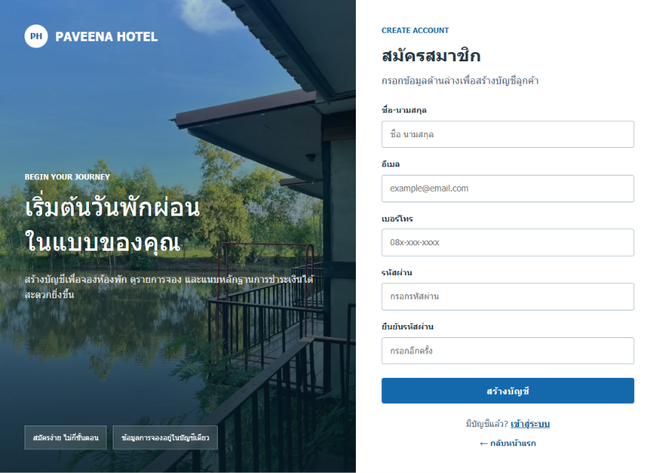
ภาพที่ 4.3 หน้าจอการสมัครสมาชิก

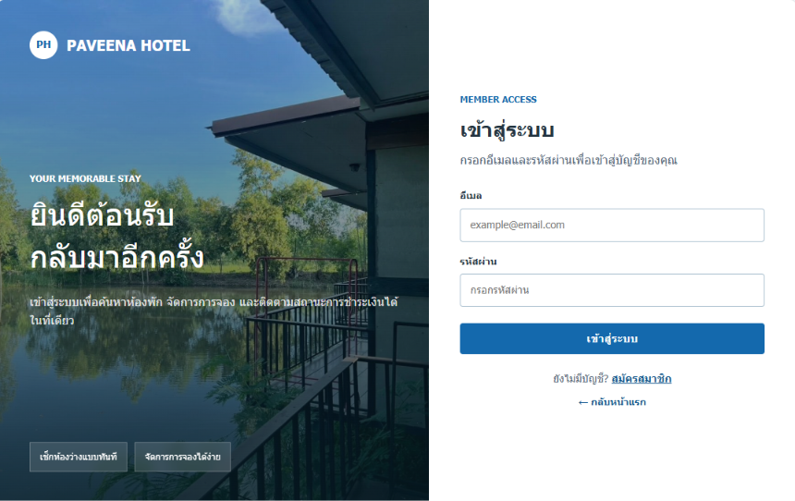
ภาพที่ 4.4 หน้าจอการล็อคอินเข้าสู่ระบบ
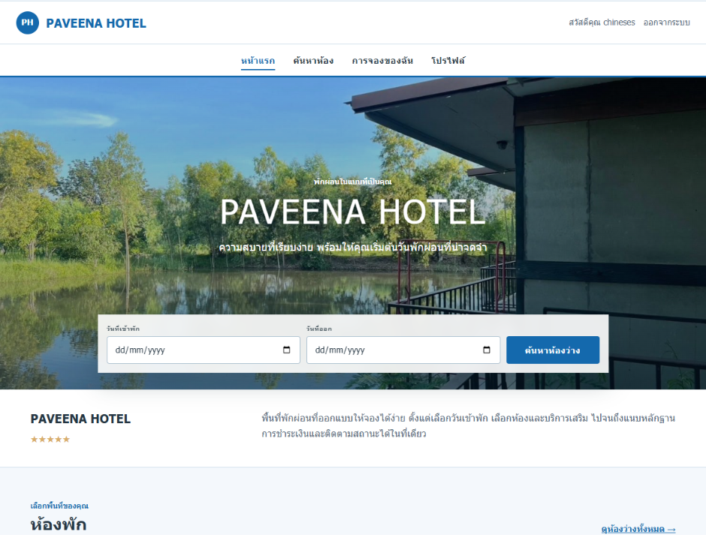
ภาพที่ 4.5 หน้าจอหลักผู้ใช้

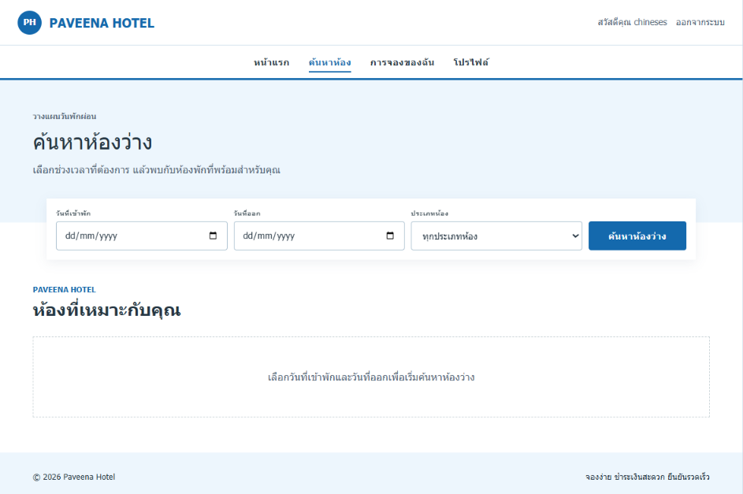
ภาพที่ 4.6 หน้าจอการค้นหาห้องพัก
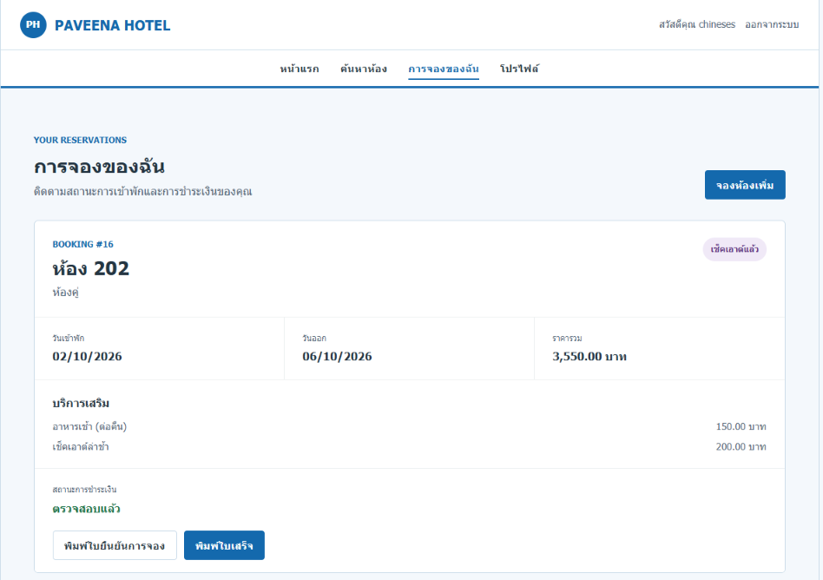
ภาพที่ 4.7 หน้าจอรายการจองผู้ใช้

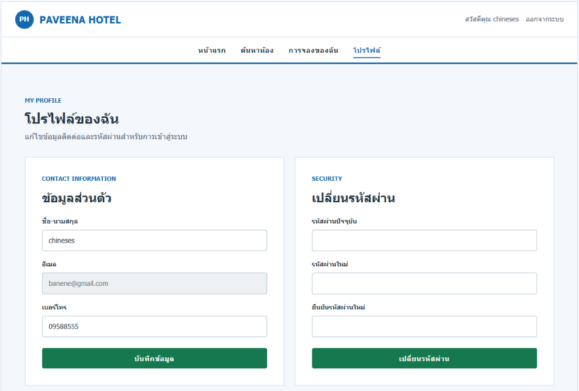
ภาพที่ 4.8 หน้าจอการแก้ไขข้อมูลส่วนตัวผู้ใช้

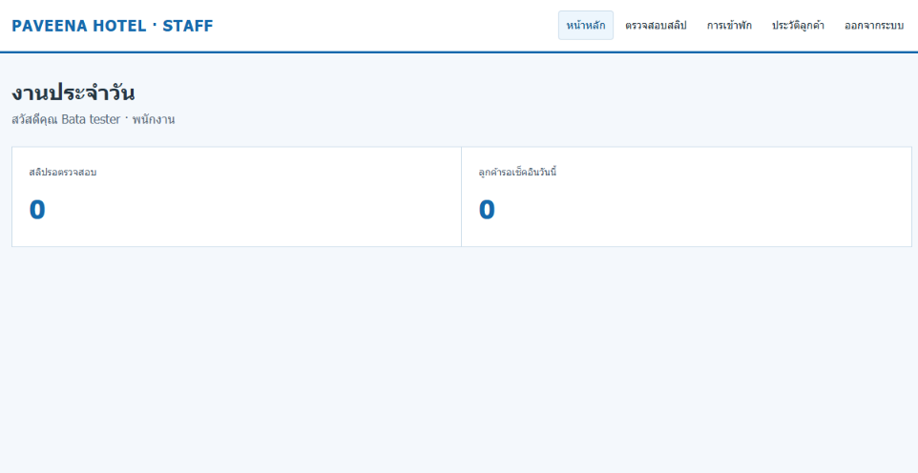
ภาพที่ 4.9 หน้าจอหลักพนักงาน

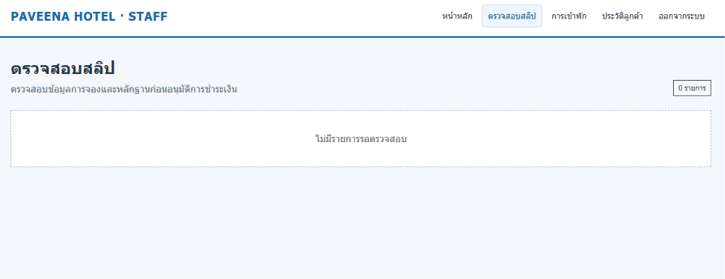
ภาพที่ 4.10 หน้าจอการตรวจสอบสลิป

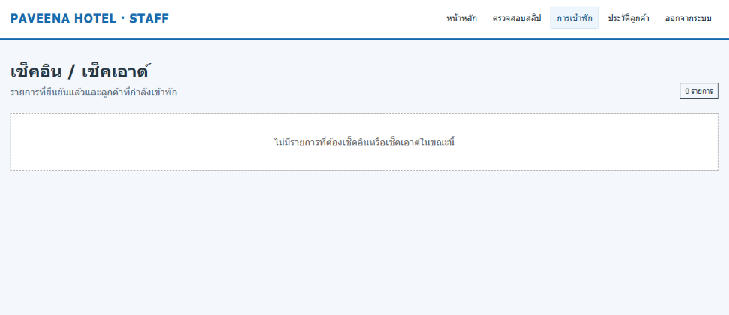
ภาพที่ 4.11 หน้าจอการตรวจสอบการเช็คอิน/เช็คเอาต์

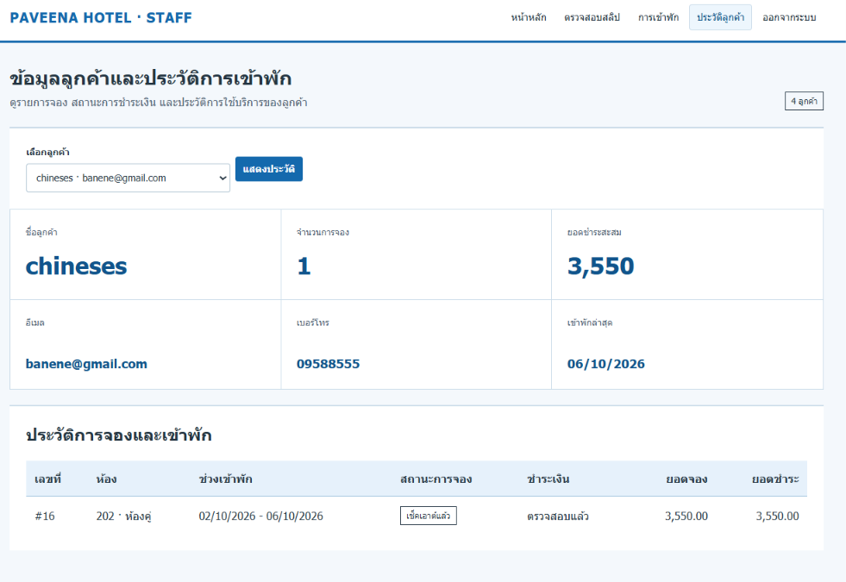
ภาพที่ 4.12 หน้าจอข้อมูลลูกค้าและประวัติการเข้าพัก

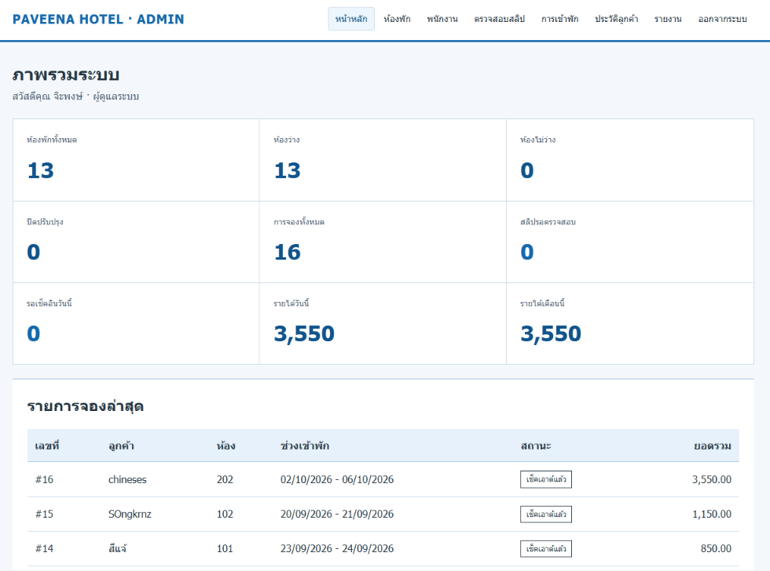

ภาพที่ 4.13 หน้าจอภาพรวมระบบสำหรับผู้ดูแลระบบ

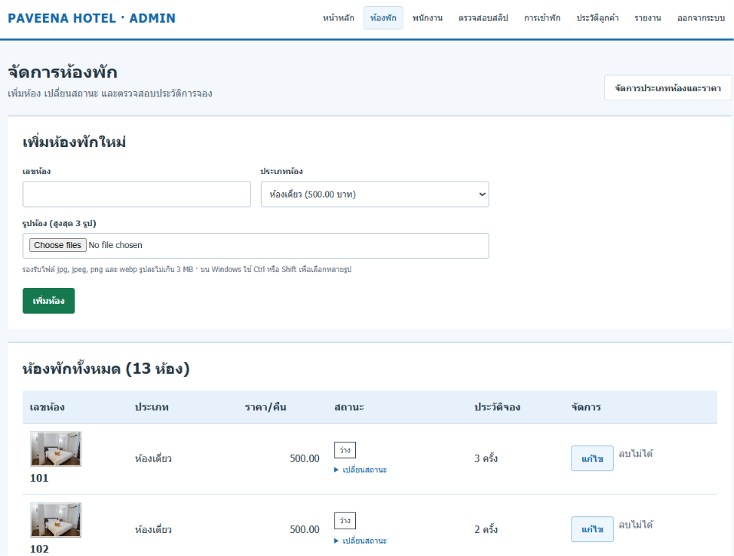
ภาพที่ 4.14 หน้าจอการจัดการห้องพัก
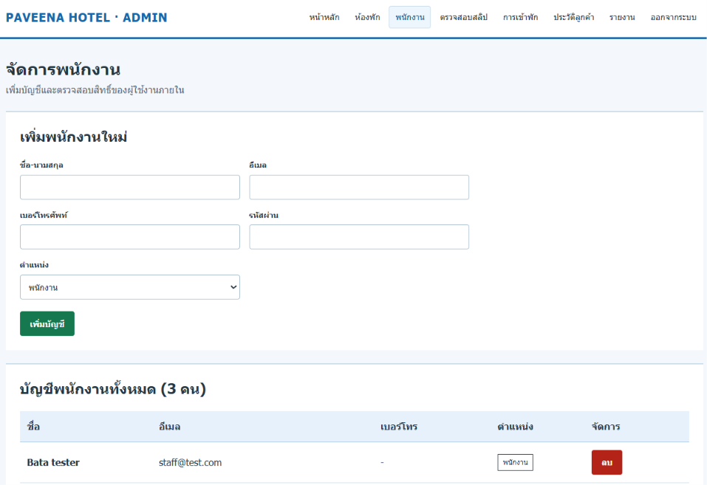
ภาพที่ 4.15 หน้าจอการจัดการพนักงาน

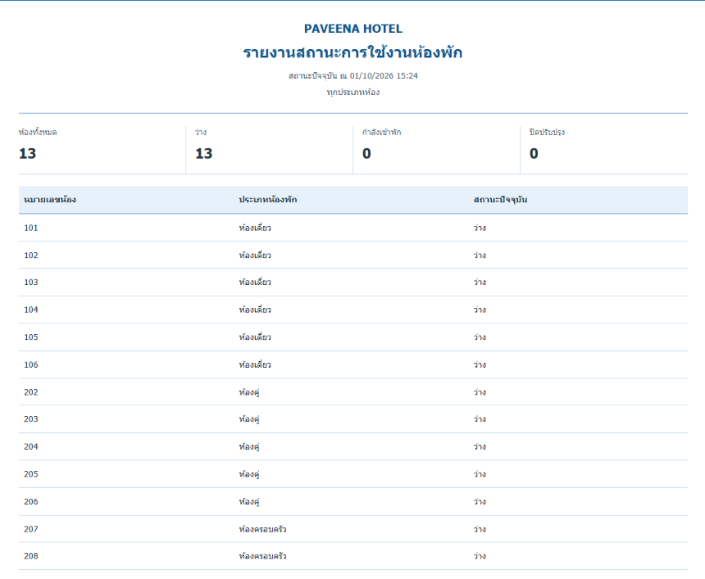
ภาพที่ 4.16 รายงานสถานะการใช้งานห้องพัก

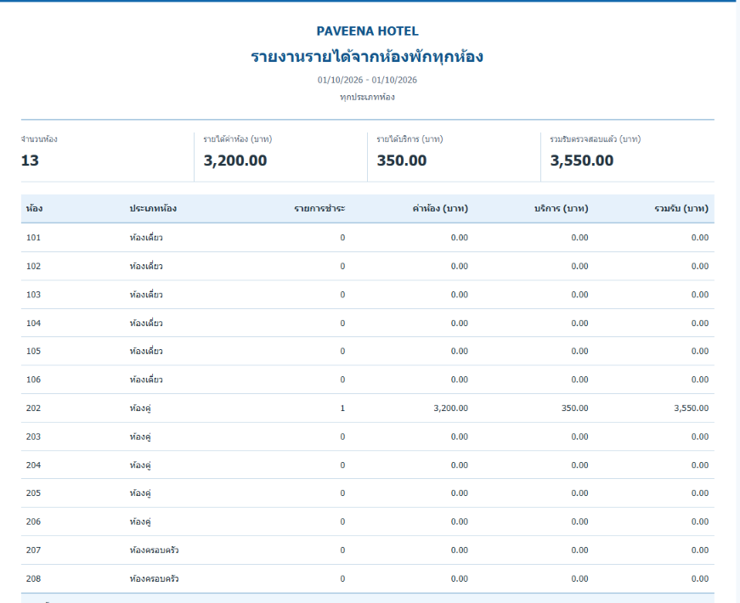
ภาพที่ 4.17 รายงานรายได้จากห้องพักทุกห้อง

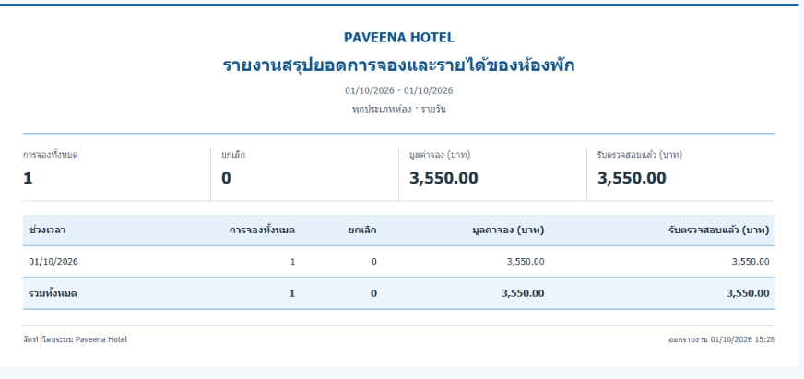
ภาพที่ 4.18 รายงานสรุปยอดการจองและรายได้ของห้องพัก

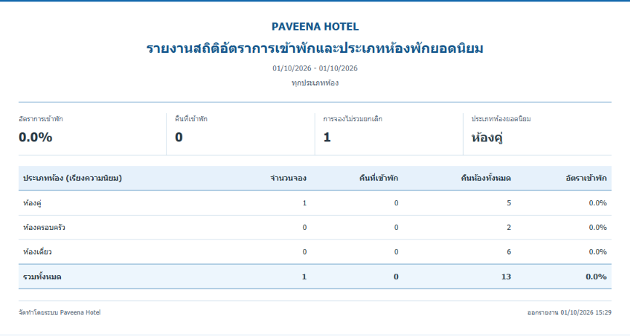
ภาพที่ 4.19 รายงานสถิติอัตราการเข้าพักและประเภทห้องพักยอดนิยม

4.3 ผังการออกแบบโปรแกรม
ผังนี้ออกแบบส่วนประมวลผลการจองห้องพัก โดยเริ่มจากอ่านรหัสลูกค้าจากข้อมูลการเข้าสู่ระบบ รับข้อมูลห้อง วันเข้าพัก วันออก และรายการบริการเสริม แล้วตรวจสอบความถูกต้องของข้อมูลและการจองที่ทับช่วงเวลา หากข้อมูลไม่ถูกต้องหรือห้องไม่พร้อมให้จอง ให้กลับไปเลือกข้อมูลใหม่ เมื่อผ่านการตรวจสอบจึงคำนวณค่าห้องพักจากราคาต่อคืนคูณจำนวนคืน และรวมค่าบริการเสริมเป็นยอดรวมการจอง จากนั้นบันทึกข้อมูลการจองและรายการบริการเสริม พร้อมแสดงรหัสการจองและยอดชำระ ดังภาพที่ 4.20

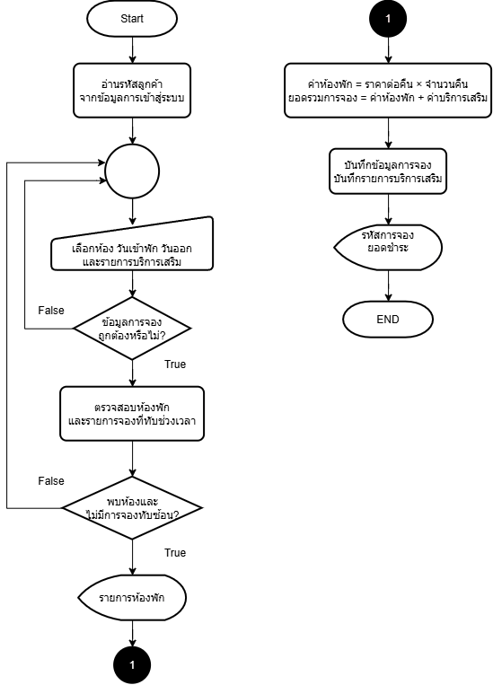

ภาพที่ 4.20 ผังการออกแบบโปรแกรม

บทที่ 5
คู่มือการใช้งาน

5.1 หน้าสมัครสมาชิก
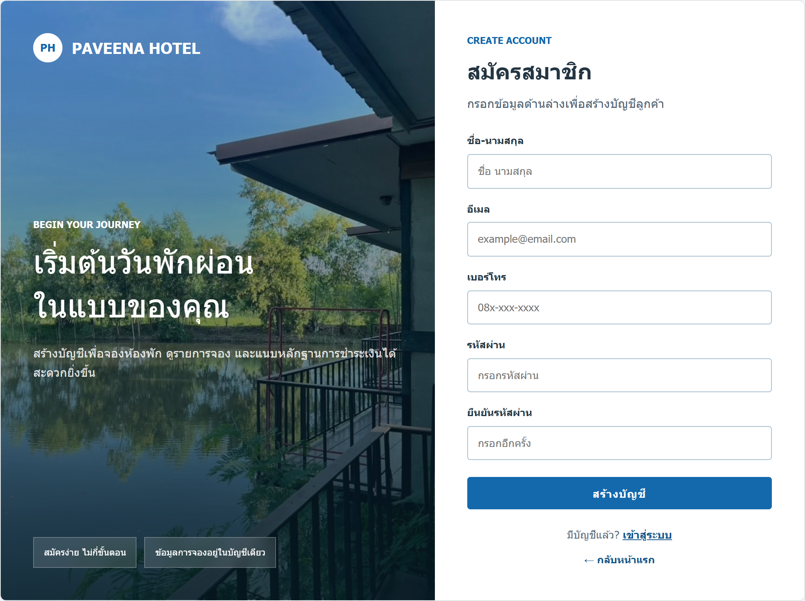
ภาพที่ 5.1 หน้าจอการสมัครสมาชิก
อธิบายหน้าจอการสมัครสมาชิก มีดังนี้
1. กรอกชื่อและนามสกุลลงในช่อง “ชื่อ-นามสกุล”
2. กรอกอีเมลลงในช่อง “อีเมล” โดยใช้รูปแบบอีเมลที่ถูกต้อง เช่น example@gmail.com และไม่ซ้ำกับบัญชีที่มีอยู่
3. กรอกเบอร์โทรศัพท์ที่ติดต่อได้ลงในช่อง “เบอร์โทร”
4. กรอกรหัสผ่านสำหรับสร้างบัญชีสมาชิกลงในช่อง “รหัสผ่าน” และควรเลือกรหัสผ่านที่คาดเดาได้ยาก
5. กรอกรหัสผ่านเดิมซ้ำในช่อง “ยืนยันรหัสผ่าน” ให้ตรงกัน
6. ตรวจสอบข้อมูลแล้วคลิก “สร้างบัญชี” เมื่อสมัครสำเร็จ ระบบจะแสดงหน้าเข้าสู่ระบบดังภาพที่ 5.2 พร้อมข้อความแจ้งว่าสมัครสมาชิกสำเร็จ
7. หากมีบัญชีอยู่แล้ว ให้คลิก “เข้าสู่ระบบ” ด้านล่าง เพื่อไปยังหน้าจอดังภาพที่ 5.2

5.2 หน้าเข้าสู่ระบบ
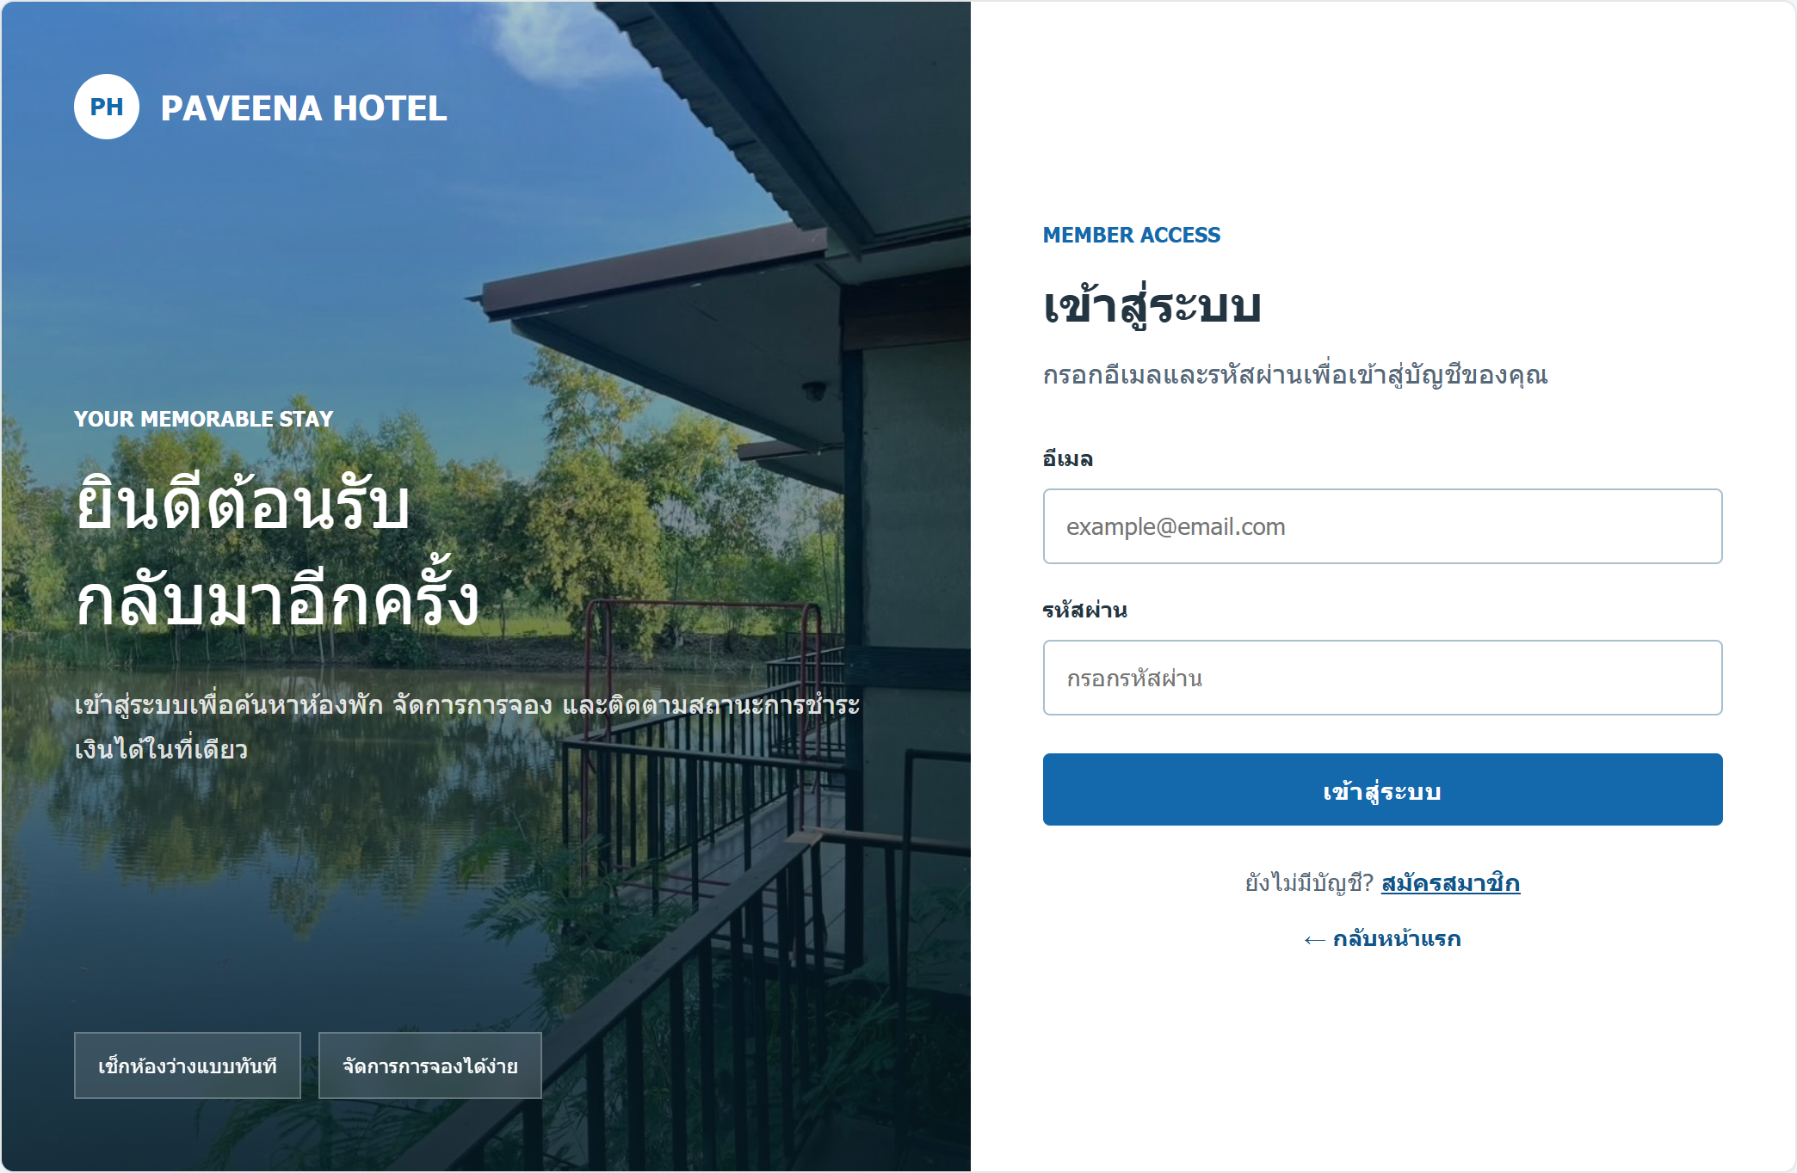
ภาพที่ 5.2 หน้าจอการเข้าสู่ระบบ
อธิบายหน้าจอการเข้าสู่ระบบ มีดังนี้
1. กรอกอีเมลที่ใช้สมัครสมาชิกหรืออีเมลบัญชีที่ผู้ดูแลระบบจัดให้ลงในช่อง “อีเมล”
2. กรอกรหัสผ่านของบัญชีลงในช่อง “รหัสผ่าน” แล้วคลิก “เข้าสู่ระบบ”
3. บัญชีลูกค้าจะเข้าสู่หน้าหลักดังภาพที่ 5.3 หากเริ่มค้นหาห้องก่อนเข้าสู่ระบบ ระบบจะพาไปยังผลการค้นหาตามวันที่ที่เลือกไว้
4. บัญชีพนักงานจะเข้าสู่หน้าหลักพนักงานดังภาพที่ 5.12 และบัญชีผู้ดูแลระบบจะเข้าสู่หน้าภาพรวมระบบดังภาพที่ 5.16
5. หากอีเมลหรือรหัสผ่านไม่ถูกต้อง ระบบจะแจ้งข้อผิดพลาดในหน้าเดิม ให้ตรวจสอบแล้วกรอกใหม่ หากยังไม่มีบัญชีลูกค้าให้คลิก “สมัครสมาชิก” เพื่อไปยังภาพที่ 5.1

5.3 หน้าหลักผู้ใช้
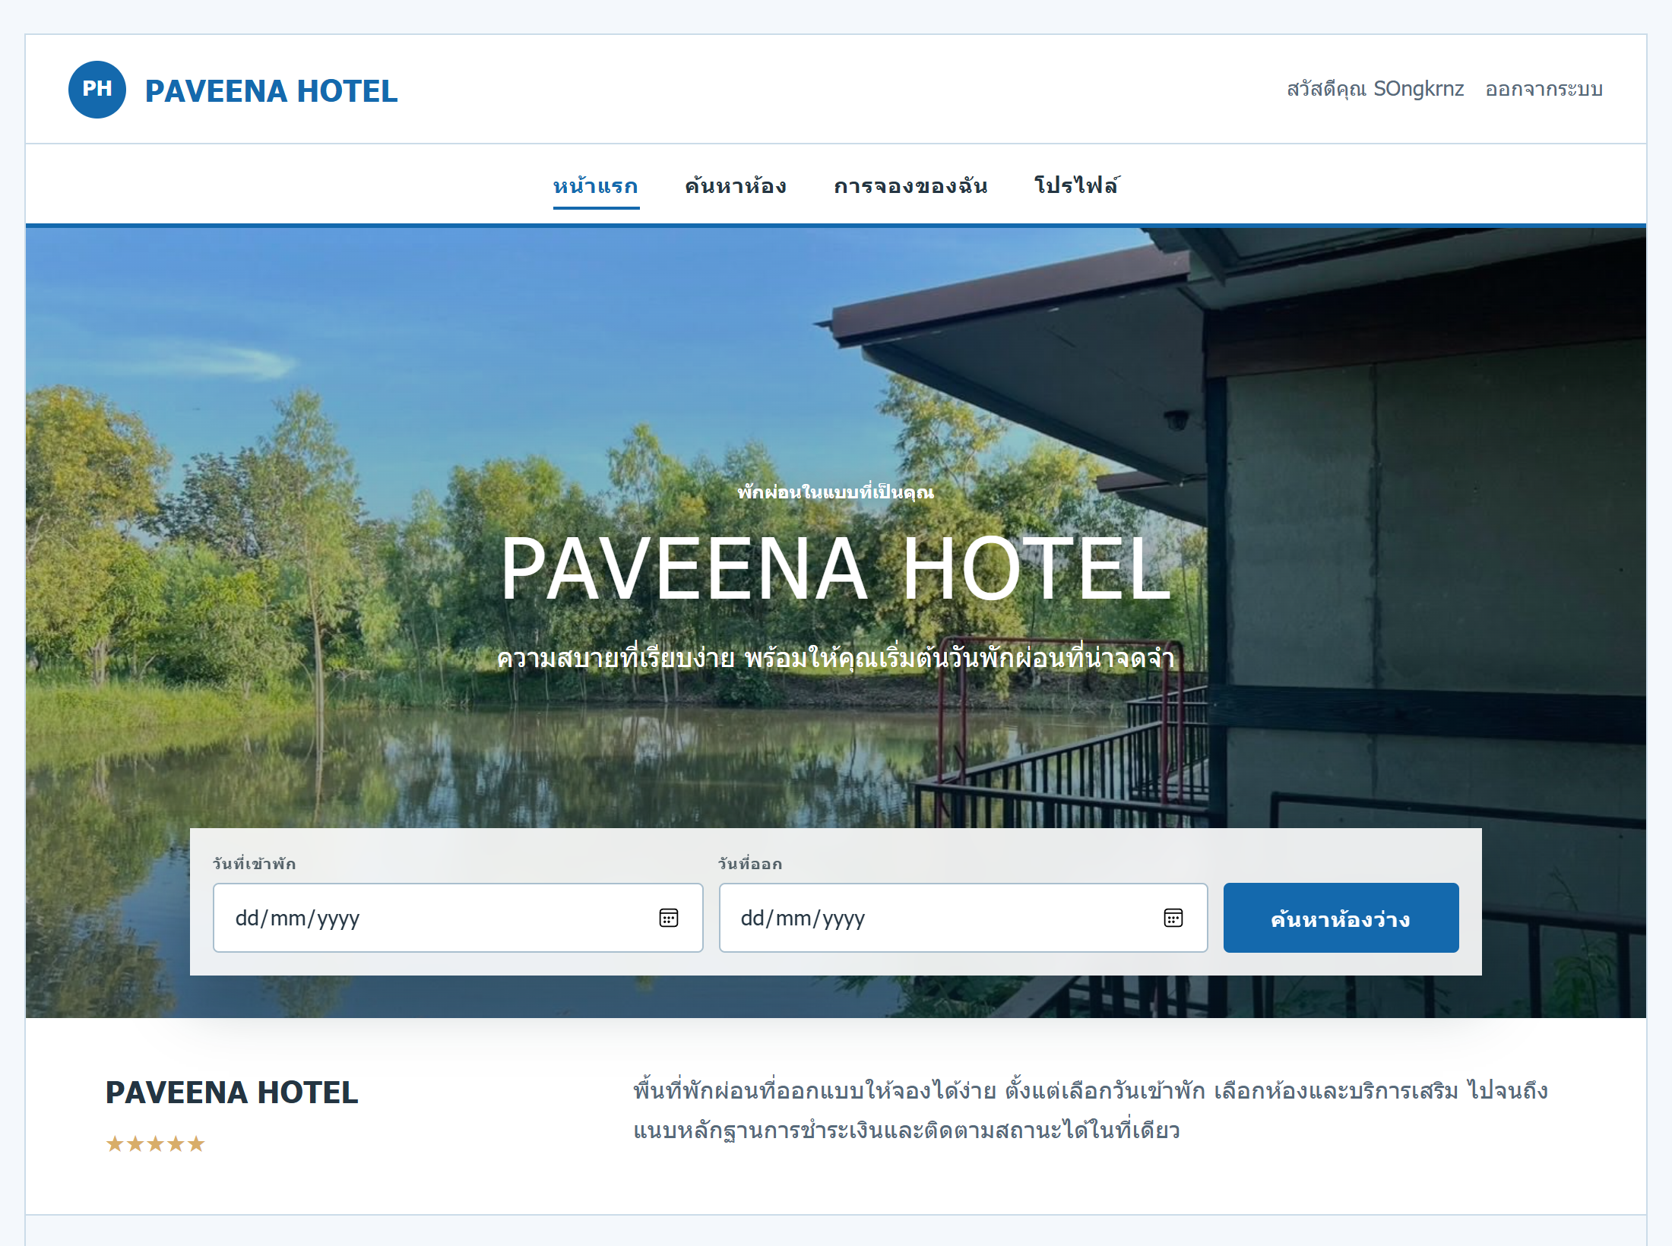
ภาพที่ 5.3 หน้าจอหลักผู้ใช้
อธิบายหน้าจอหลักผู้ใช้ มีดังนี้
1. หลังเข้าสู่ระบบด้วยบัญชีลูกค้า หน้าจอจะแสดงชื่อผู้ใช้และเมนูสำหรับใช้งานระบบ
2. คลิกเมนู “ค้นหาห้อง” เพื่อเปิดหน้ากำหนดวันเข้าพักและประเภทห้อง ดังภาพที่ 5.4 หรือกรอกเงื่อนไขในส่วนค้นหาบนหน้าแรกได้
3. คลิก “การจองของฉัน” เพื่อติดตามสถานะการจองและการชำระเงิน ดังภาพที่ 5.8
4. คลิก “โปรไฟล์” เพื่อแก้ไขข้อมูลส่วนตัวหรือเปลี่ยนรหัสผ่าน ดังภาพที่ 5.11
5. เมื่อใช้งานเสร็จ ให้คลิก “ออกจากระบบ” เพื่อสิ้นสุดการใช้งานบัญชี โดยเฉพาะเมื่อใช้คอมพิวเตอร์ร่วมกับผู้อื่น

5.4 หน้าค้นหาห้องพัก
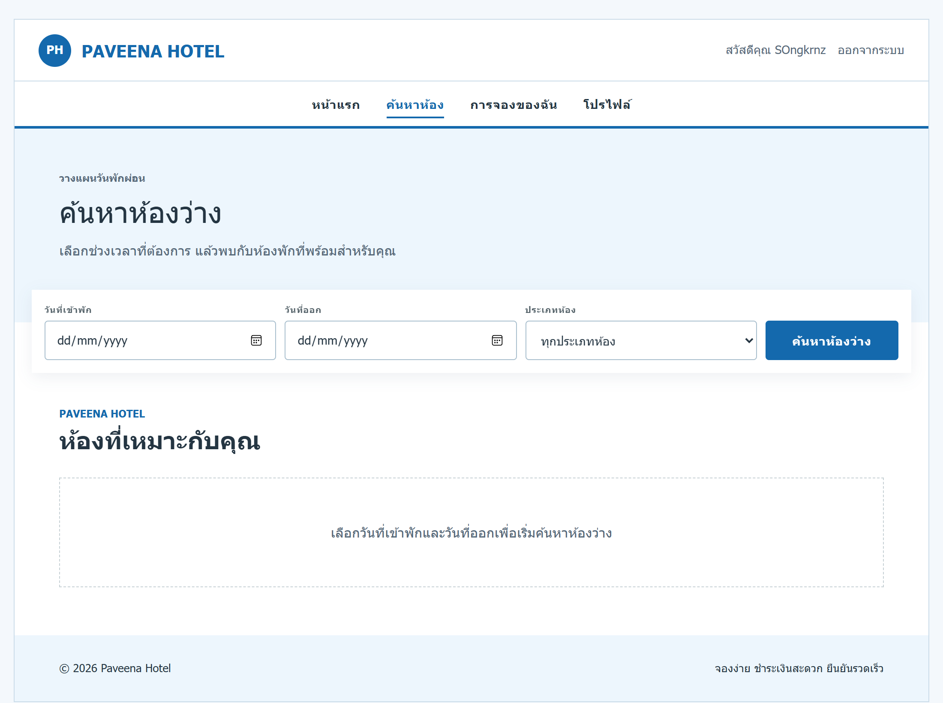
ภาพที่ 5.4 หน้าจอการค้นหาห้องพัก
อธิบายหน้าจอการค้นหาห้องพัก มีดังนี้
1. จากหน้าหลักดังภาพที่ 5.3 คลิกเมนู “ค้นหาห้อง”
2. เลือก “วันที่เข้าพัก” และ “วันที่ออก” โดยวันที่ออกต้องอยู่หลังวันที่เข้าพัก
3. เลือก “ประเภทห้อง” เช่น ห้องเดี่ยว ห้องคู่ หรือห้องครอบครัว หากไม่จำกัดประเภทให้เลือก “ทุกประเภทห้อง”
4. คลิก “ค้นหาห้องว่าง” ระบบจะแสดงรายการห้องที่ตรงกับเงื่อนไข ดังภาพที่ 5.5
5. หากระบบแจ้งว่าวันที่ไม่ถูกต้อง ให้แก้ไขวันที่แล้วค้นหาใหม่ หากไม่มีห้องว่าง ให้เปลี่ยนช่วงวันที่หรือประเภทห้อง

5.5 หน้าผลการค้นหาห้องพัก
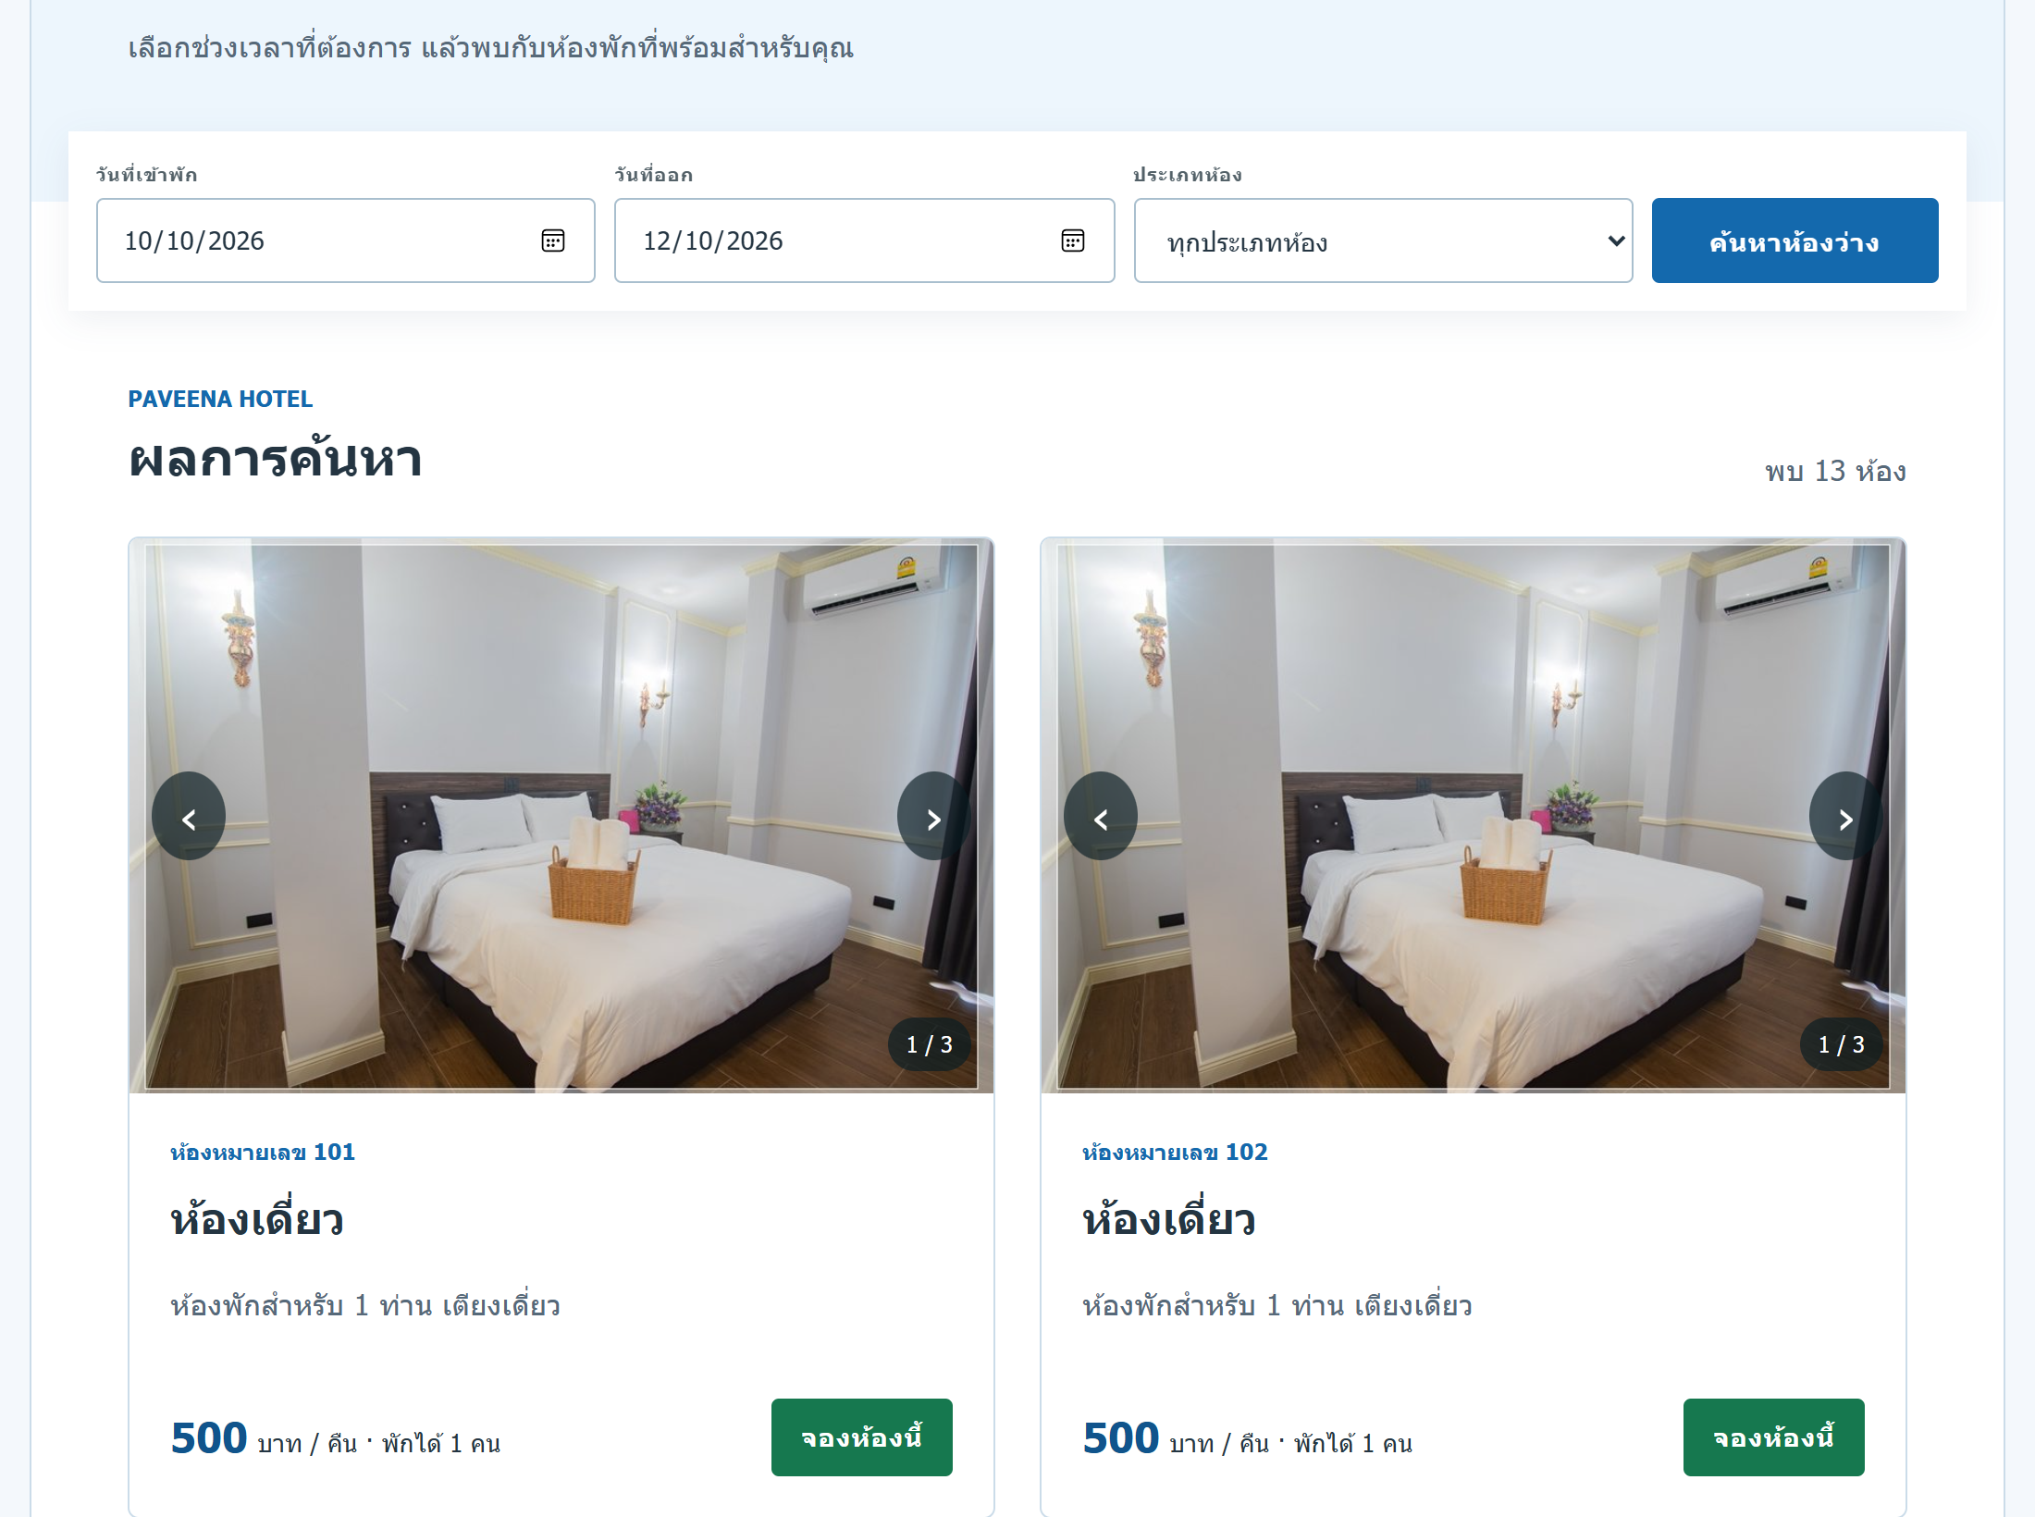
ภาพที่ 5.5 หน้าจอผลการค้นหาห้องว่าง
อธิบายหน้าจอผลการค้นหาห้องว่าง มีดังนี้
1. หลังค้นหาตามภาพที่ 5.4 ให้เลื่อนลงมายังส่วน “ผลการค้นหา” เพื่อดูห้องที่สามารถจองได้
2. ตรวจสอบหมายเลขห้อง ประเภทห้อง รายละเอียด และราคาต่อคืนก่อนเลือก
3. ห้องที่มีหลายภาพสามารถคลิกลูกศรซ้ายหรือขวาบนรูปเพื่อดูภาพเพิ่มเติม
4. คลิก “จองห้องนี้” ของห้องที่ต้องการ ระบบจะแสดงรายละเอียดและสรุปราคาดังภาพที่ 5.6 ขั้นตอนนี้ยังไม่ใช่การบันทึกการจอง
5. หากต้องการเปลี่ยนเงื่อนไข ให้เลื่อนกลับไปส่วนค้นหา แก้ไขวันที่หรือประเภทห้อง แล้วคลิกค้นหาอีกครั้ง

5.6 หน้ายืนยันการจอง
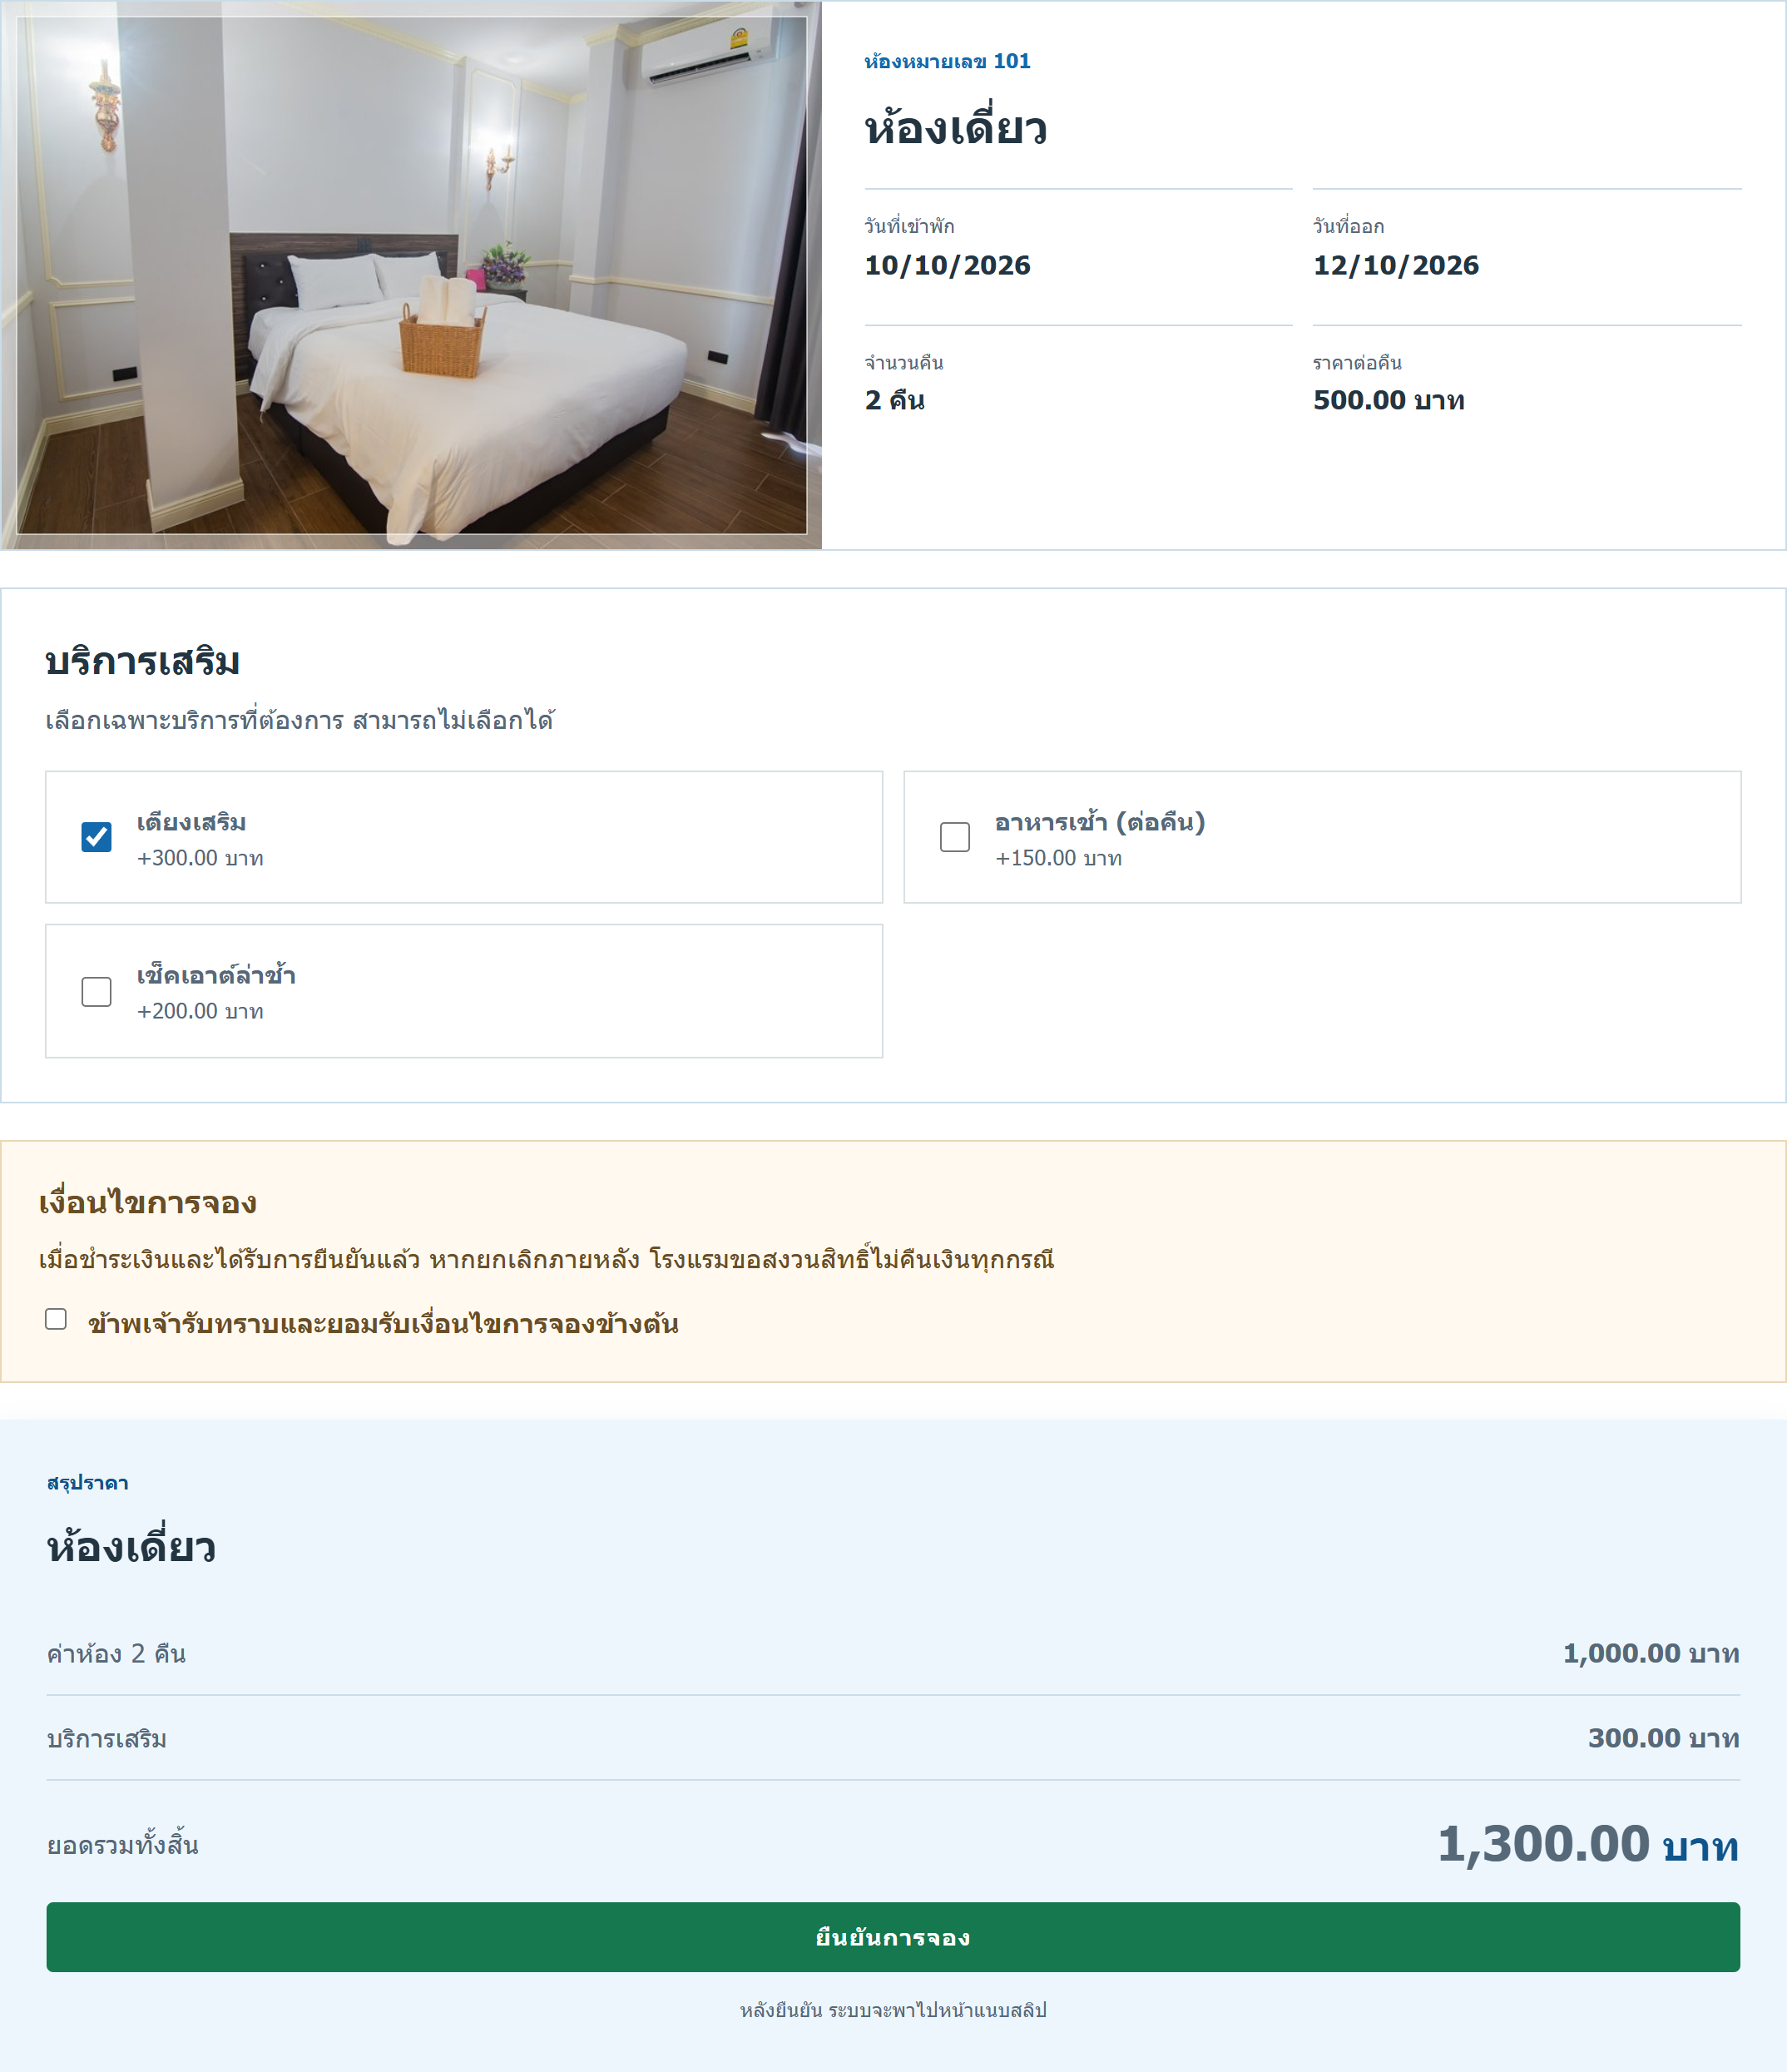
ภาพที่ 5.6 หน้าจอยืนยันรายละเอียดการจอง
อธิบายหน้าจอยืนยันรายละเอียดการจอง มีดังนี้
1. ตรวจสอบหมายเลขห้อง วันเข้าพัก วันออก จำนวนคืน และราคาต่อคืนที่แสดง
2. เลือกบริการเสริมที่ต้องการ หรือไม่เลือกก็ได้ ระบบจะปรับยอดบริการเสริมและยอดรวมตามรายการที่เลือก
3. อ่านเงื่อนไขการจองและทำเครื่องหมายยอมรับเงื่อนไขก่อนส่งรายการ
4. ตรวจสอบยอดรวมแล้วคลิก “ยืนยันการจอง” ระบบจะตรวจสอบข้อมูลและการจองทับซ้อนอีกครั้ง ก่อนบันทึกและสร้างเลขที่การจอง
5. เมื่อบันทึกสำเร็จ ระบบจะเปิดหน้าแนบหลักฐานการชำระเงินดังภาพที่ 5.7 หากห้องถูกจองไปแล้วให้กลับไปค้นหาห้องใหม่

5.7 หน้าแนบหลักฐานการชำระเงิน
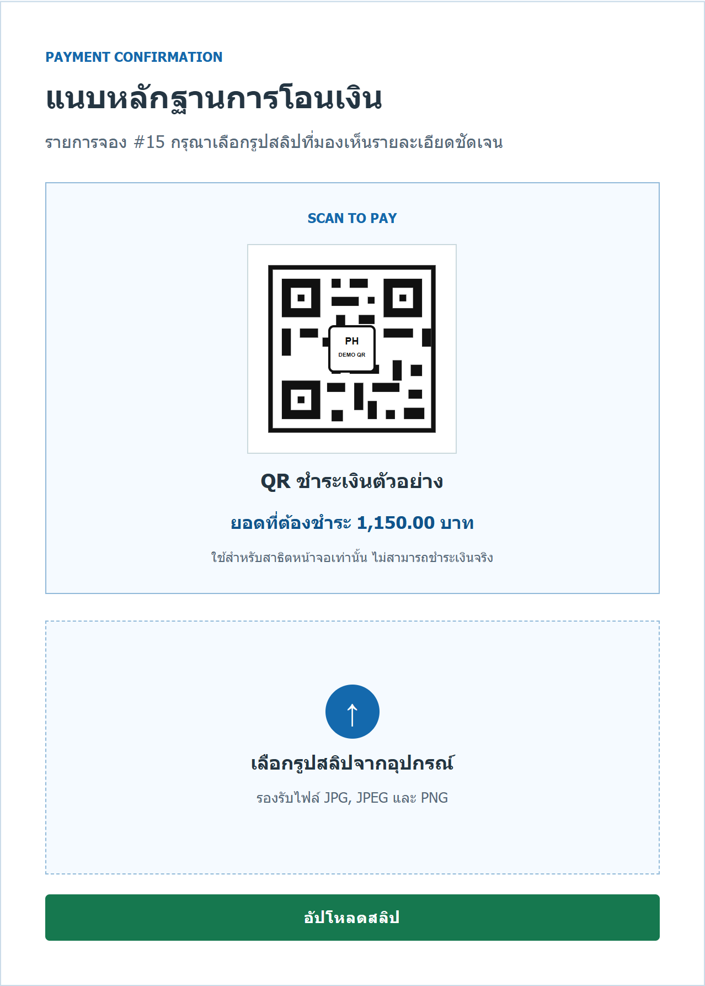
ภาพที่ 5.7 หน้าจอแนบหลักฐานการโอนเงิน
อธิบายหน้าจอแนบหลักฐานการโอนเงิน มีดังนี้
1. หน้าจอนี้เปิดหลังยืนยันการจอง หรือจากปุ่ม “แนบสลิปโอนเงิน” ของรายการที่ยังไม่ได้แนบหลักฐานในภาพที่ 5.8
2. ตรวจสอบเลขที่การจองและยอดที่ต้องชำระให้ตรงกับรายการของตนเอง
3. QR ที่แสดงในระบบรุ่นนี้เป็น QR ตัวอย่างสำหรับสาธิต ไม่สามารถใช้ชำระเงินจริงได้
4. คลิก “เลือกรูปสลิปจากอุปกรณ์” แล้วเลือกไฟล์ JPG, JPEG หรือ PNG ขนาดไม่เกิน 5 MB ตรวจสอบชื่อไฟล์ที่ปรากฏก่อนส่ง
5. คลิก “อัปโหลดสลิป” เมื่อบันทึกสำเร็จ ระบบจะกลับไปยังการจองของฉันดังภาพที่ 5.8 พร้อมแจ้งว่าแนบสลิปสำเร็จและรอพนักงานตรวจสอบ

5.8 หน้าการจองของฉัน
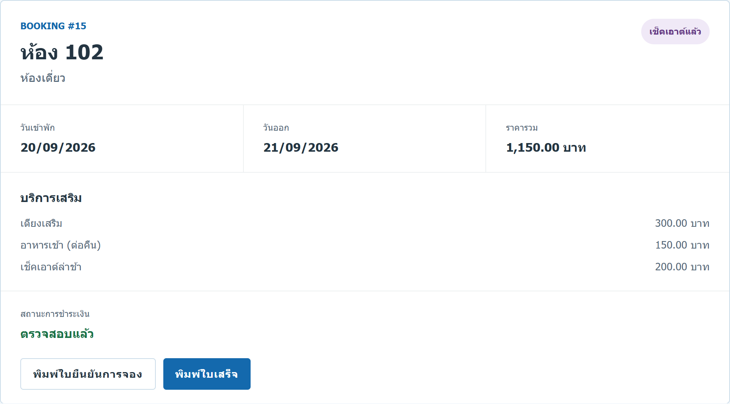
ภาพที่ 5.8 หน้าจอรายการจองของลูกค้า
อธิบายหน้าจอรายการจองของลูกค้า มีดังนี้
1. คลิกเมนู “การจองของฉัน” เพื่อดูหมายเลขห้อง ช่วงวันเข้าพัก ยอดรวม บริการเสริม และสถานะของแต่ละรายการ
2. รายการที่ยังไม่ได้แนบหลักฐานจะแสดง “แนบสลิปโอนเงิน” คลิกเพื่อไปภาพที่ 5.7 หลังแนบแล้วสถานะชำระเงินจะเป็น “รอตรวจสอบ” จนกว่าพนักงานดำเนินการ
3. คลิก “พิมพ์ใบยืนยันการจอง” เพื่อเปิดเอกสารดังภาพที่ 5.9 ส่วน “พิมพ์ใบเสร็จ” จะแสดงเมื่อการชำระเงินผ่านการตรวจสอบแล้ว และเปิดเอกสารดังภาพที่ 5.10
4. รายการที่อยู่ระหว่างรอตรวจสอบหรือยืนยันแล้วสามารถคลิก “ยกเลิกการจอง” และตอบยืนยันในกล่องข้อความ เมื่อสำเร็จสถานะจะเปลี่ยนเป็น “ยกเลิก” ในหน้าเดิม หากไม่ต้องการยกเลิกให้ปิดกล่องยืนยัน
5. การยกเลิกรายการที่ชำระเงินแล้วเป็นไปตามนโยบายไม่คืนเงินที่ระบบแสดง หากต้องการสร้างรายการใหม่ให้คลิก “จองห้องเพิ่ม” เพื่อกลับไปภาพที่ 5.4

5.9 หน้าใบยืนยันการจอง
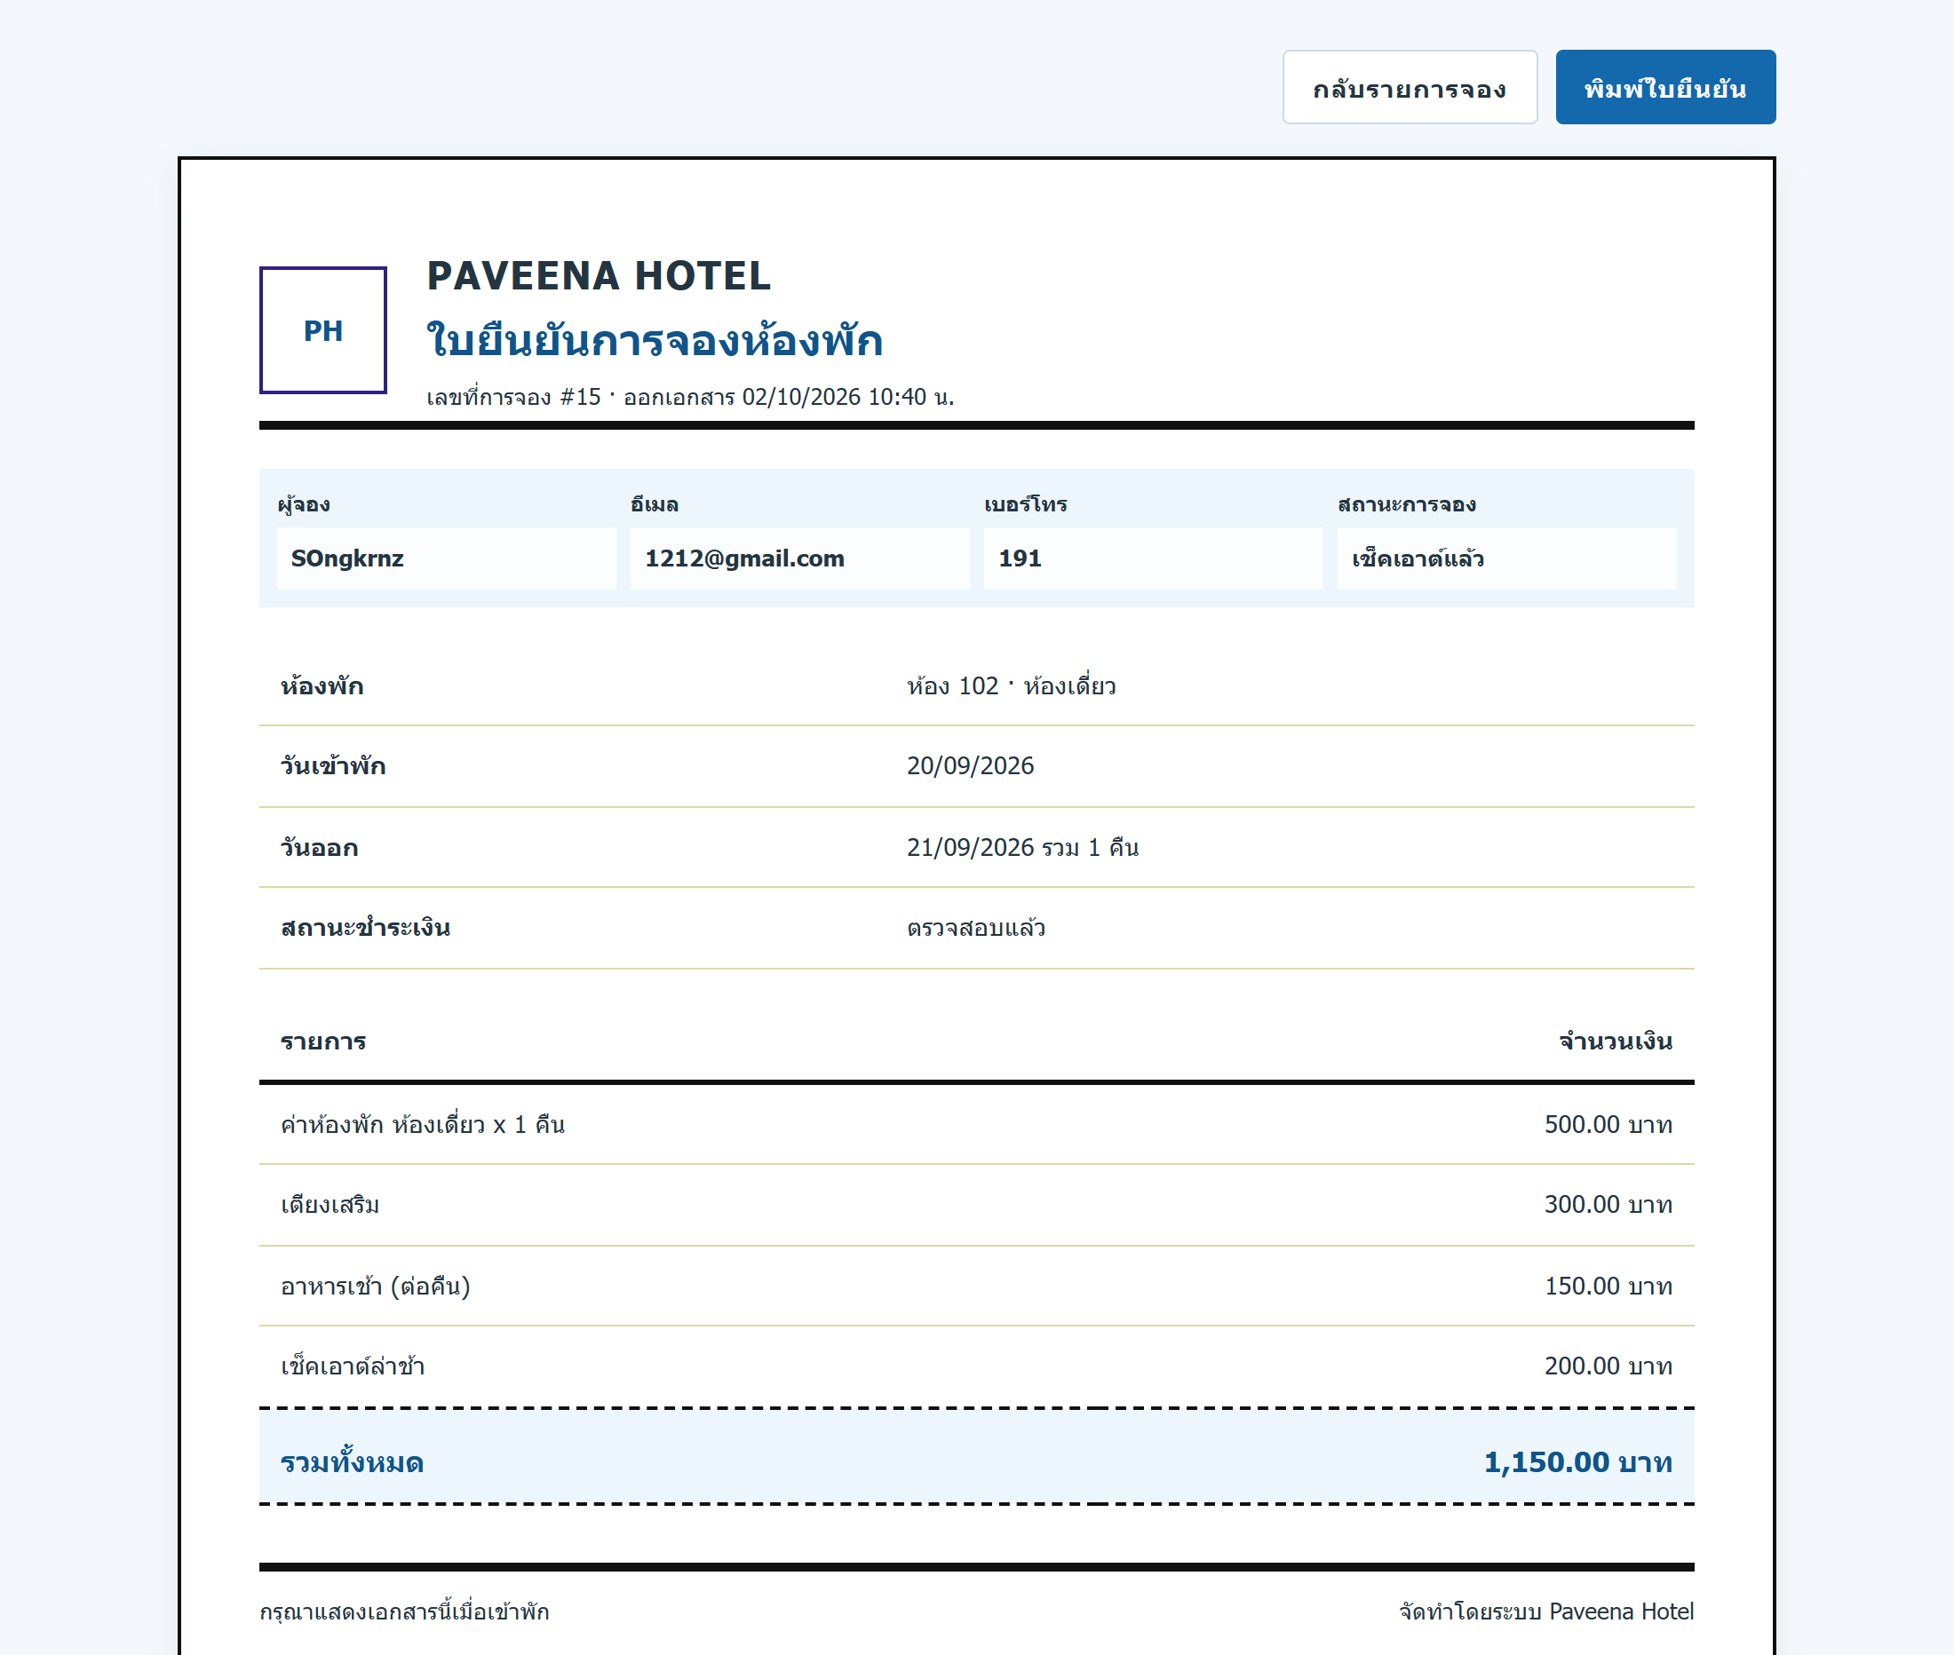
ภาพที่ 5.9 หน้าจอใบยืนยันการจองห้องพัก
อธิบายหน้าจอใบยืนยันการจองห้องพัก มีดังนี้
1. จากภาพที่ 5.8 คลิก “พิมพ์ใบยืนยันการจอง” ของรายการที่ต้องการ
2. ตรวจสอบเลขที่การจอง ข้อมูลผู้จอง หมายเลขห้อง วันเข้าพัก วันออก และรายละเอียดค่าใช้จ่าย
3. คลิก “พิมพ์ใบยืนยัน” ด้านบน ระบบจะเปิดหน้าต่างพิมพ์ของเบราว์เซอร์ เลือกเครื่องพิมพ์หรือบันทึกเป็น PDF แล้วดำเนินการตามหน้าต่างพิมพ์
4. ใบยืนยันการจองแสดงข้อมูลการจอง ไม่ใช้แทนใบเสร็จรับเงิน การตรวจสอบการชำระเงินให้ดูสถานะในภาพที่ 5.8
5. คลิก “กลับรายการจอง” เพื่อกลับไปยังภาพที่ 5.8

5.10 หน้าใบเสร็จรับเงิน
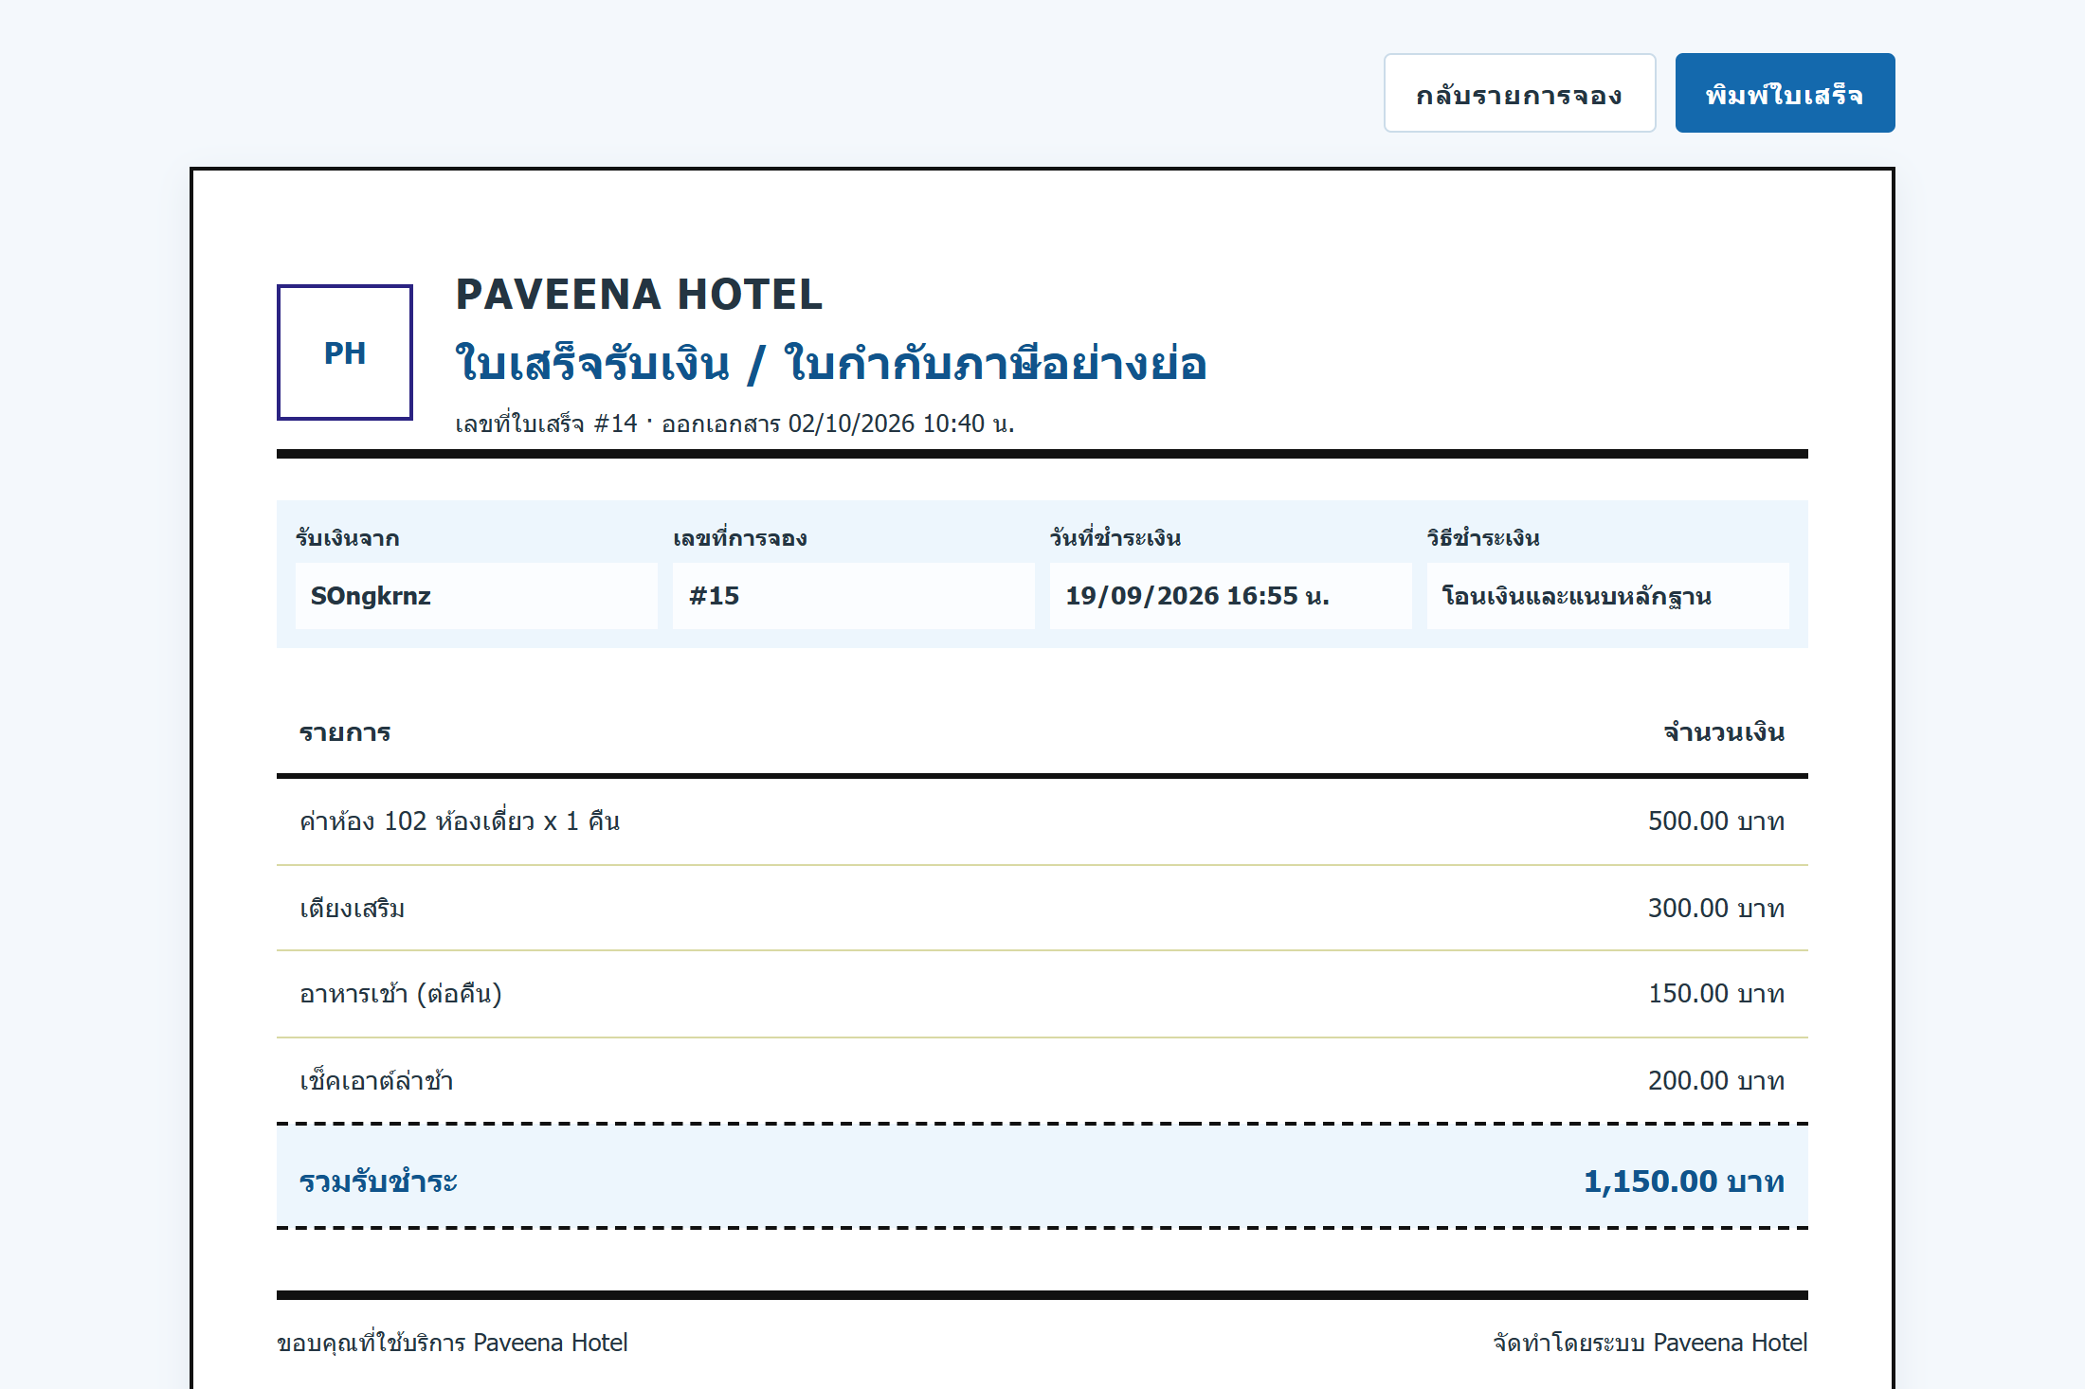
ภาพที่ 5.10 หน้าจอใบเสร็จรับเงิน
อธิบายหน้าจอใบเสร็จรับเงิน มีดังนี้
1. เมื่อการชำระเงินผ่านการตรวจสอบแล้ว ให้คลิก “พิมพ์ใบเสร็จ” ในรายการจองตามภาพที่ 5.8
2. ตรวจสอบเลขที่ใบเสร็จ เลขที่การจอง ชื่อผู้ชำระเงิน และจำนวนเงินที่แสดง
3. คลิก “พิมพ์ใบเสร็จ” เพื่อเปิดหน้าต่างพิมพ์ เลือกเครื่องพิมพ์หรือบันทึกเป็น PDF และตรวจสอบตัวอย่างก่อนพิมพ์
4. หากยังไม่มีปุ่มพิมพ์ใบเสร็จ ให้ตรวจสอบสถานะการชำระเงินในหน้าการจองของฉันก่อน
5. คลิก “กลับรายการจอง” เพื่อกลับไปยังภาพที่ 5.8

5.11 หน้าโปรไฟล์ลูกค้า
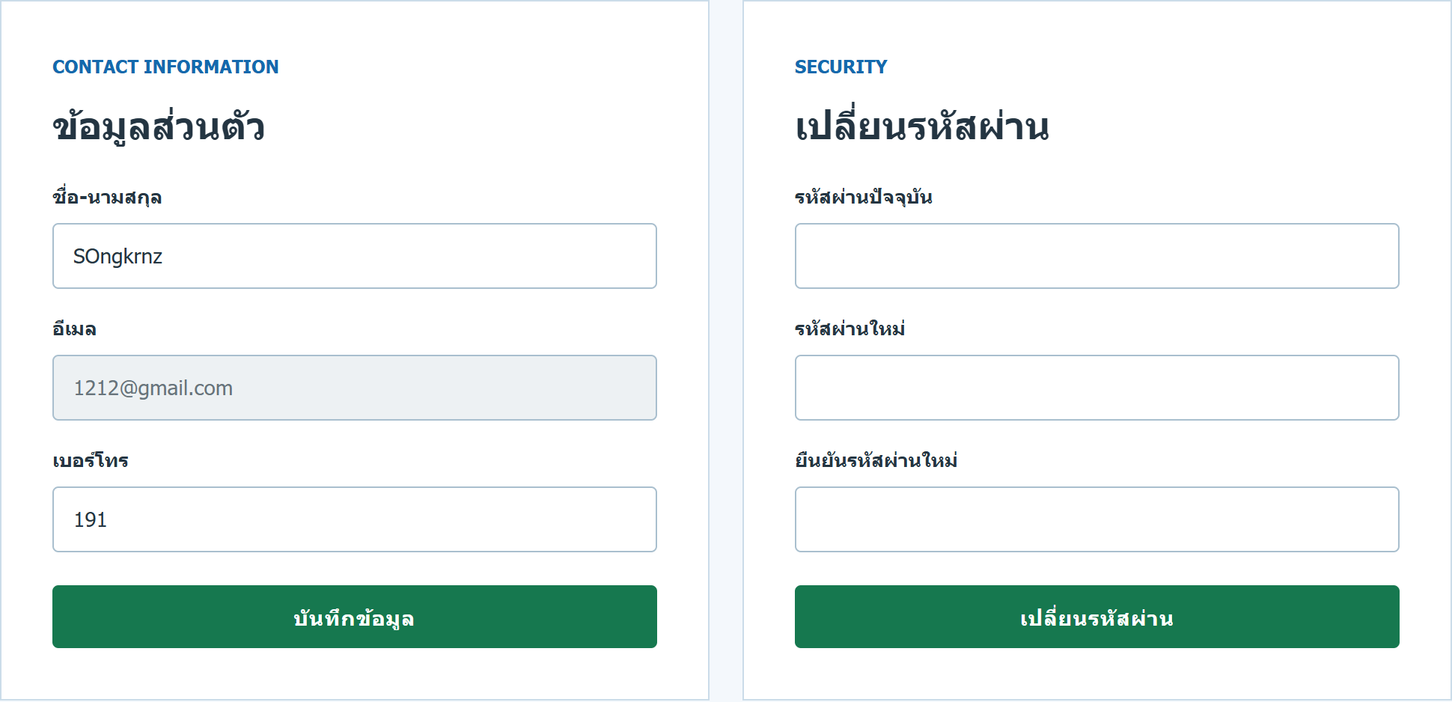
ภาพที่ 5.11 หน้าจอแก้ไขข้อมูลส่วนตัวและเปลี่ยนรหัสผ่าน
อธิบายหน้าจอแก้ไขข้อมูลส่วนตัวและเปลี่ยนรหัสผ่าน มีดังนี้
1. คลิกเมนู “โปรไฟล์” จากหน้าหลักเพื่อเปิดหน้าจอนี้
2. ในส่วน “ข้อมูลส่วนตัว” แก้ไขชื่อ-นามสกุลและเบอร์โทร แล้วคลิก “บันทึกข้อมูล” ระบบจะแสดงผลการบันทึกในหน้าเดิม ช่องอีเมลใช้แสดงข้อมูลและแก้ไขจากหน้านี้ไม่ได้
3. ชื่อ-นามสกุลต้องไม่ว่างและไม่เกิน 100 ตัวอักษร ส่วนเบอร์โทรต้องไม่เกิน 15 ตัวอักษร
4. หากต้องการเปลี่ยนรหัสผ่าน ให้กรอกรหัสผ่านปัจจุบัน รหัสผ่านใหม่อย่างน้อย 8 ตัวอักษร และยืนยันรหัสผ่านใหม่ให้ตรงกัน
5. คลิก “เปลี่ยนรหัสผ่าน” หากข้อมูลผ่านการตรวจสอบ ระบบจะแจ้งว่าเปลี่ยนรหัสผ่านเรียบร้อยแล้วในหน้าเดิม และให้ใช้รหัสผ่านใหม่ในการเข้าสู่ระบบครั้งถัดไป

5.12 หน้าหลักพนักงาน 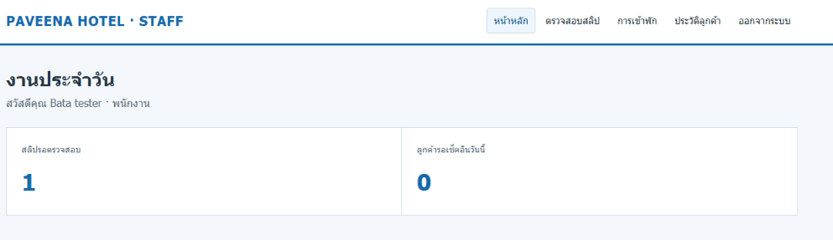
ภาพที่ 5.12 หน้าจอหลักสำหรับพนักงาน
อธิบายหน้าจอหลักสำหรับพนักงาน มีดังนี้
1. เข้าสู่ระบบตามภาพที่ 5.2 ด้วยบัญชีที่ได้รับสิทธิ์พนักงาน ระบบจะแสดงหน้าหลักพนักงาน
2. ตรวจสอบจำนวนสลิปรอตรวจและลูกค้าที่รอเช็คอินวันนี้จากข้อมูลสรุปบนหน้าจอ
3. คลิก “ตรวจสอบสลิป” เพื่อเปิดรายการหลักฐานการชำระเงินดังภาพที่ 5.13
4. คลิก “การเข้าพัก” เพื่อจัดการเช็คอินและเช็คเอาต์ดังภาพที่ 5.14 หรือคลิกตัวเลขรอเช็คอินวันนี้เพื่อดูเฉพาะรายการที่มีกำหนดเข้าพักวันนี้
5. คลิก “ประวัติลูกค้า” เพื่อเปิดหน้าจอดังภาพที่ 5.15 เมื่อเสร็จงานให้คลิก “ออกจากระบบ”

5.13 หน้าตรวจสอบสลิป
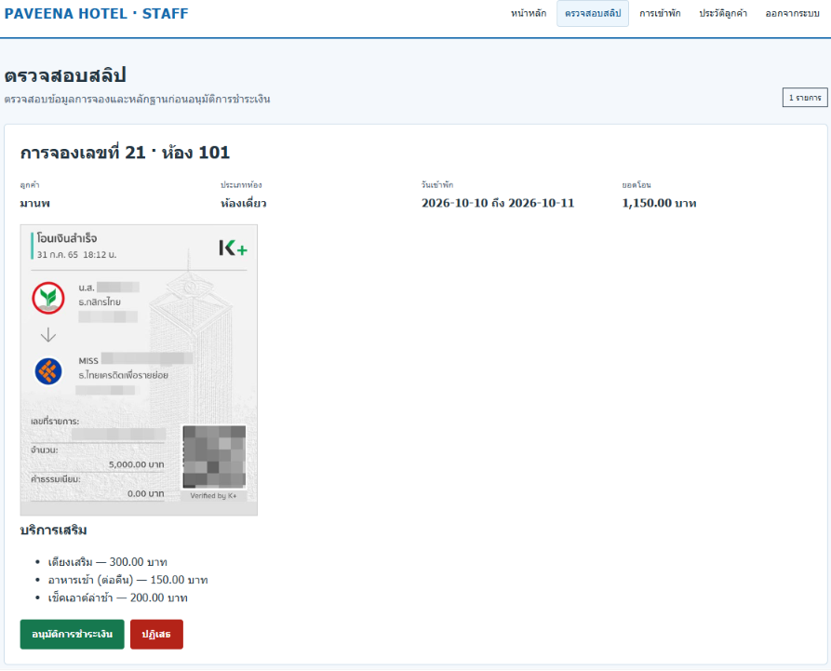
ภาพที่ 5.13 หน้าจอตรวจสอบสลิปในกรณีไม่มีรายการรอตรวจ
อธิบายหน้าจอตรวจสอบสลิป มีดังนี้
1. จากหน้าหลักพนักงานดังภาพที่ 5.12 หรือหน้าผู้ดูแลระบบดังภาพที่ 5.16 คลิกเมนู “ตรวจสอบสลิป”
2. เมื่อมีสลิปรอตรวจ หน้าจอจะแสดงเลขที่การจอง ห้องพัก ชื่อลูกค้า ช่วงเข้าพัก ยอดโอน รูปสลิป และบริการเสริมของแต่ละรายการ
3. ตรวจสอบข้อมูลกับหลักฐานก่อนคลิก “อนุมัติการชำระเงิน” เมื่ออนุมัติสำเร็จ รายการจะออกจากหน้ารอตรวจ การจองเปลี่ยนเป็น “ยืนยันแล้ว” และสามารถไปจัดการเช็คอินในภาพที่ 5.14 ได้
4. หากหลักฐานไม่ถูกต้องให้คลิก “ปฏิเสธ” ระบบจะเปลี่ยนสถานะสลิปเป็นปฏิเสธและยกเลิกการจองนั้น ปุ่มอนุมัติและปฏิเสธบันทึกผลทันที จึงต้องตรวจให้แน่ใจก่อนคลิก
5. หากแสดง “ไม่มีรายการรอตรวจสอบ” ดังภาพ แสดงว่าไม่มีสลิปสถานะรอตรวจในขณะนั้น ไม่ต้องดำเนินการกับรายการใด

5.14 หน้าเช็คอินและเช็คเอาต์
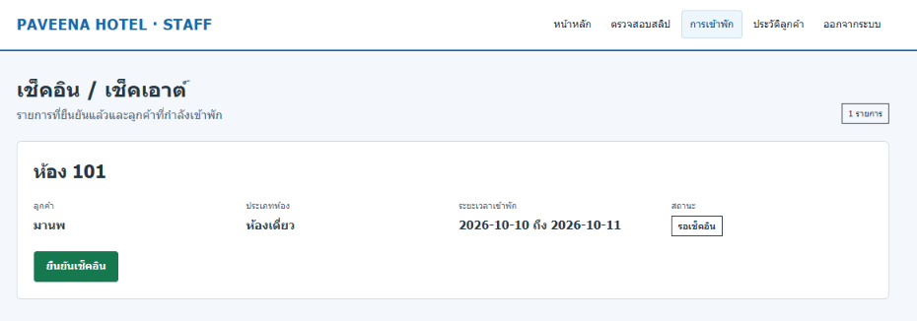
ภาพที่ 5.14 หน้าจอการเข้าพักในกรณีไม่มีรายการดำเนินการ
อธิบายหน้าจอการเข้าพักในกรณีไม่มีรายการดำเนินการ มีดังนี้
1. คลิกเมนู “การเข้าพัก” ระบบจะแสดงเฉพาะการจองที่ยืนยันแล้วและรายการที่กำลังเข้าพัก
2. เมื่อมีรายการ “รอเช็คอิน” ให้ตรวจสอบชื่อผู้เข้าพัก ห้อง และวันที่ แล้วคลิกปุ่มสีเขียว “ยืนยันเช็คอิน” จากนั้นตอบยืนยันในกล่องข้อความ
3. เมื่อเช็คอินสำเร็จ รายการในหน้าเดิมจะแสดงสถานะ “เข้าพักอยู่” ห้องเปลี่ยนเป็นไม่ว่าง และปุ่มดำเนินการเปลี่ยนเป็น “ยืนยันเช็คเอาต์” สีม่วง
4. เมื่อลูกค้าออกจากห้อง ให้คลิก “ยืนยันเช็คเอาต์” และตอบยืนยัน เมื่อสำเร็จรายการจะออกจากหน้านี้ ห้องกลับเป็นว่าง และตรวจสอบประวัติได้จากภาพที่ 5.15
5. หากไม่ต้องการดำเนินการให้ยกเลิกในกล่องข้อความ กรณีไม่มีรายการที่ยืนยันแล้วหรือกำลังเข้าพัก ระบบจะแสดงข้อความดังภาพ

5.15 หน้าข้อมูลลูกค้าและประวัติการเข้าพัก
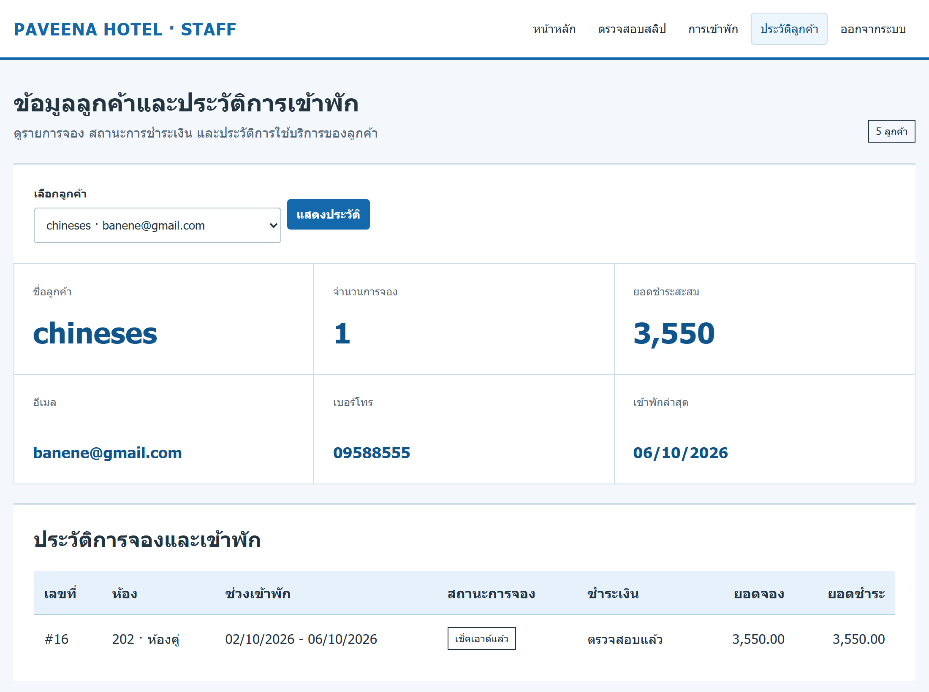
ภาพที่ 5.15 หน้าจอข้อมูลลูกค้าและประวัติการเข้าพัก
อธิบายหน้าจอข้อมูลลูกค้าและประวัติการเข้าพัก มีดังนี้
1. คลิกเมนู “ประวัติลูกค้า” จากหน้าหลักพนักงานหรือผู้ดูแลระบบ
2. เลือกชื่อลูกค้าในช่อง “เลือกลูกค้า” แล้วคลิก “แสดงประวัติ” ระบบจะแสดงข้อมูลของลูกค้ารายนั้นในหน้าเดิม
3. ตรวจสอบจำนวนการจอง ยอดชำระสะสม อีเมล เบอร์โทร และวันออกของรายการเข้าพักล่าสุดที่ระบบแสดง
4. ดูตารางประวัติการจองและเข้าพัก เพื่อตรวจสอบหมายเลขห้อง ช่วงเข้าพัก สถานะการจอง สถานะชำระเงิน และยอดเงินของแต่ละรายการ
5. หลังเช็คเอาต์จากภาพที่ 5.14 ให้เลือกชื่อลูกค้าและแสดงประวัติอีกครั้ง เพื่อตรวจสอบสถานะ “เช็คเอาต์แล้ว” หน้านี้ใช้ดูข้อมูล ไม่ใช่หน้าสำหรับแก้ไขประวัติ

5.16 หน้าภาพรวมระบบสำหรับผู้ดูแลระบบ
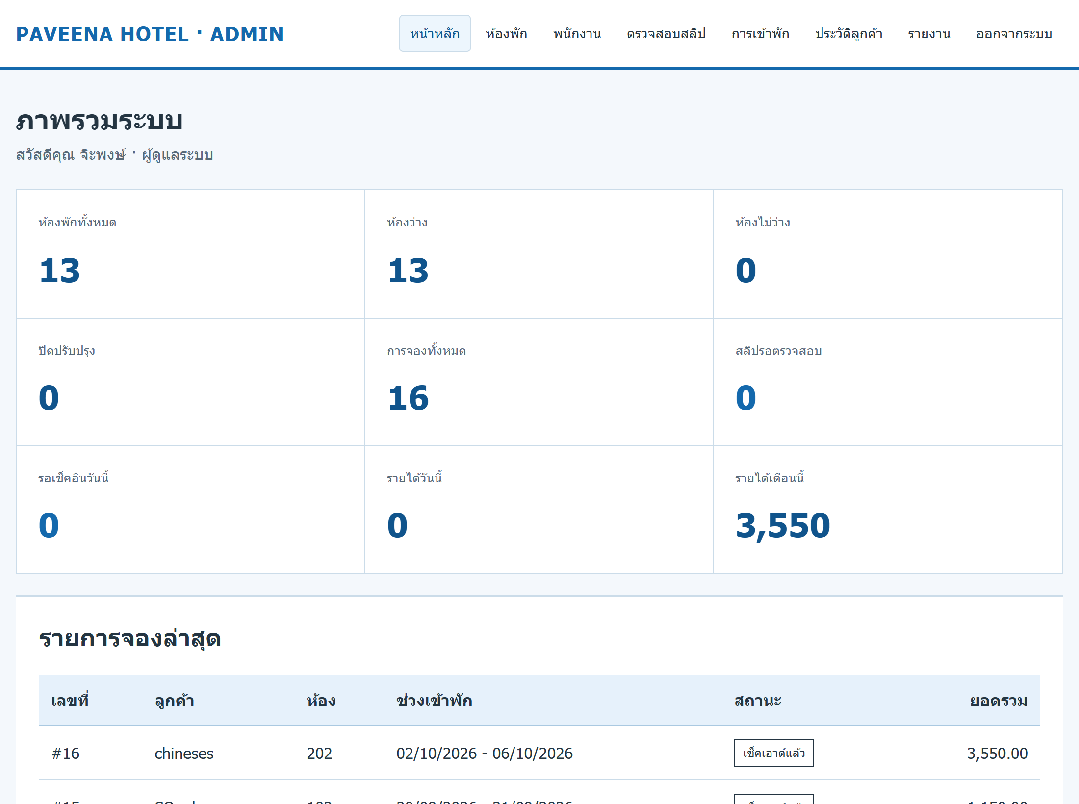
ภาพที่ 5.16 หน้าจอภาพรวมระบบสำหรับผู้ดูแลระบบ
อธิบายหน้าจอภาพรวมระบบสำหรับผู้ดูแลระบบ มีดังนี้
1. เข้าสู่ระบบตามภาพที่ 5.2 ด้วยบัญชีผู้ดูแลระบบ ระบบจะแสดงภาพรวมการดำเนินงาน
2. ตรวจสอบจำนวนห้องทั้งหมด ห้องว่าง ห้องไม่ว่าง ห้องปิดปรับปรุง จำนวนการจอง และสลิปรอตรวจจากข้อมูลสรุป
3. ตรวจสอบยอดรายได้ที่หน้าจอแสดง และดูรายการจองล่าสุดในตารางด้านล่าง
4. คลิก “ห้องพัก” เพื่อไปภาพที่ 5.17 หรือ “พนักงาน” เพื่อไปภาพที่ 5.23 ส่วนเมนูตรวจสอบสลิป การเข้าพัก และประวัติลูกค้า ใช้งานตามภาพที่ 5.13–5.15
5. คลิก “รายงาน” เพื่อเปิดหน้ารายงาน แล้วเลือกหมวดที่ต้องการตามภาพที่ 5.25–5.28

5.17 หน้าเพิ่มห้องพัก
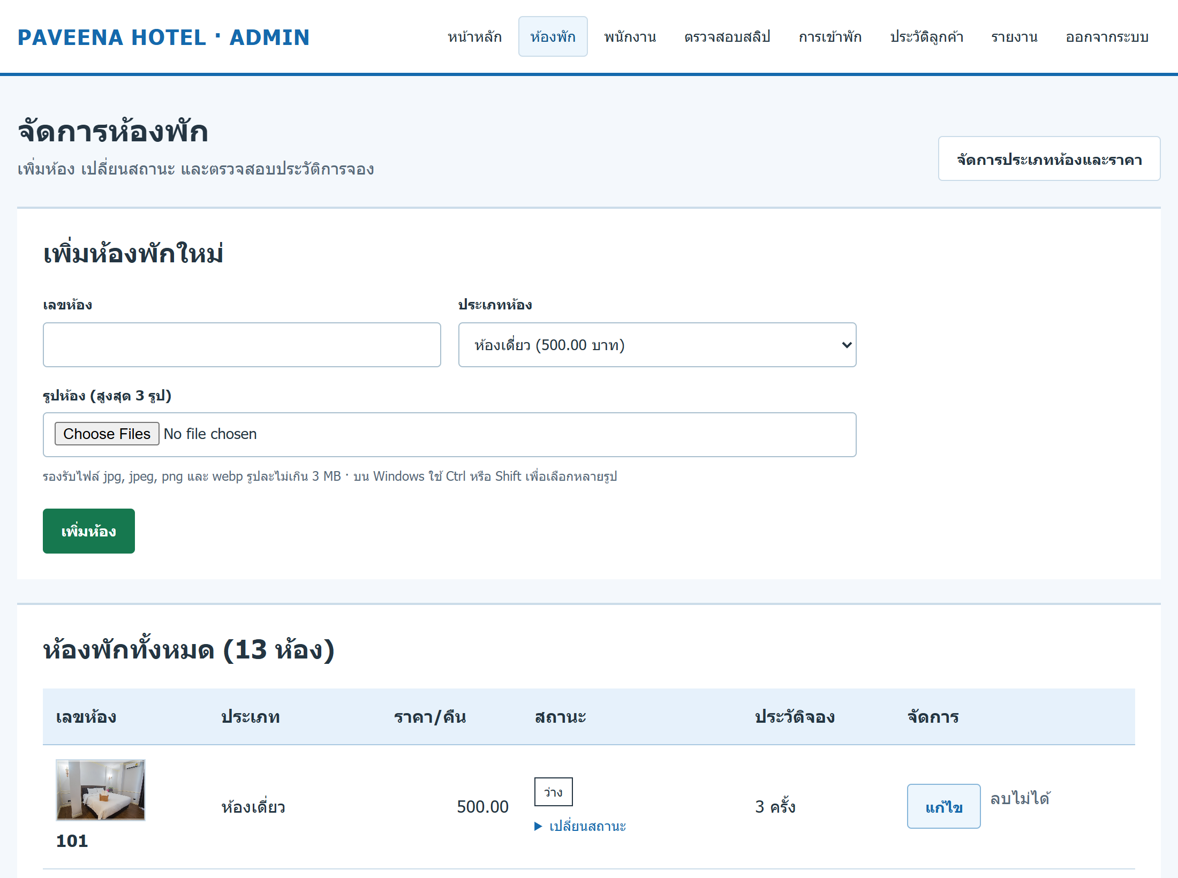
ภาพที่ 5.17 หน้าจอเพิ่มห้องพักใหม่
อธิบายหน้าจอเพิ่มห้องพักใหม่ มีดังนี้
1. จากเมนู “ห้องพัก” ให้ใช้ส่วน “เพิ่มห้องพักใหม่” กรอกเลขห้องที่ยังไม่มีในระบบ
2. เลือกประเภทห้องจากรายการ ราคาต่อคืนใช้ตามประเภทห้องที่เลือก หากต้องเพิ่มประเภทหรือแก้ราคา ให้คลิก “จัดการประเภทห้องและราคา” เพื่อไปภาพที่ 5.21
3. เลือกรูปห้องได้สูงสุด 3 รูป รองรับ JPG, JPEG, PNG และ WEBP ขนาดรูปละไม่เกิน 3 MB
4. คลิก “เพิ่มห้อง” เมื่อสำเร็จระบบจะแจ้งว่าเพิ่มห้องพักเรียบร้อยแล้ว และเพิ่มห้องในตารางด้านล่างดังภาพที่ 5.18 โดยห้องใหม่มีสถานะว่าง
5. หากเลขห้องซ้ำหรือรูปไม่ผ่านเงื่อนไข ระบบจะแจ้งข้อผิดพลาด ให้แก้ไขแล้วส่งใหม่

5.18 หน้ารายการห้องพัก
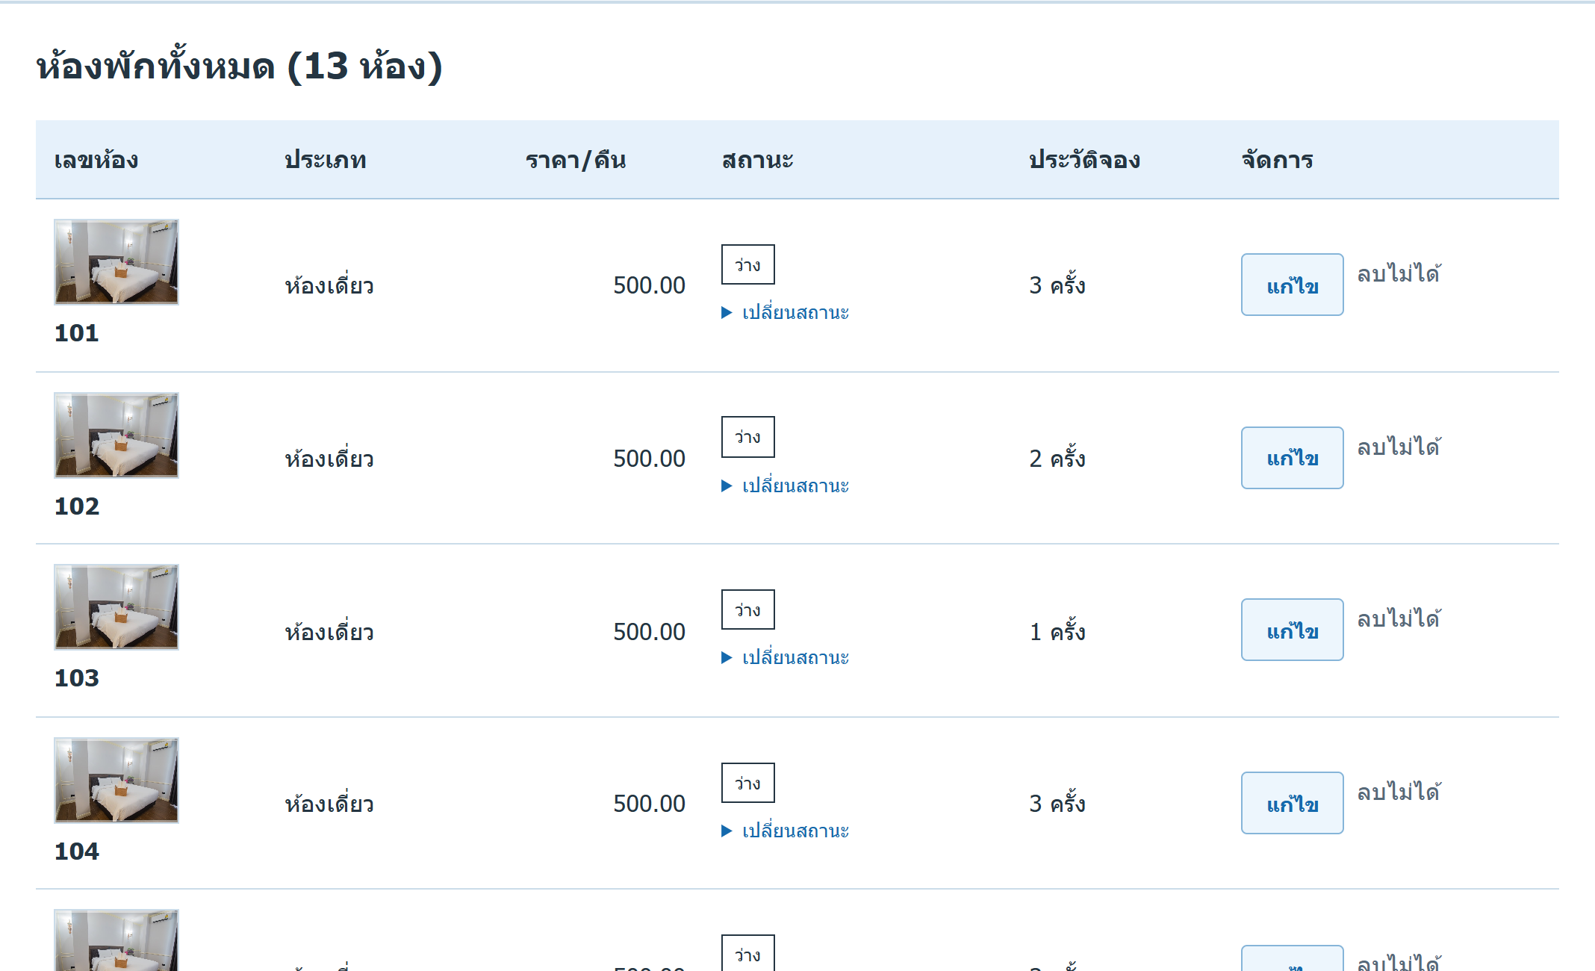
ภาพที่ 5.18 หน้าจอรายการห้องพักทั้งหมด
อธิบายหน้าจอรายการห้องพักทั้งหมด มีดังนี้
1. เลื่อนลงจากส่วนเพิ่มห้องในภาพที่ 5.17 เพื่อดูตาราง “ห้องพักทั้งหมด”
2. ตรวจสอบเลขห้อง ประเภท ราคา สถานะปัจจุบัน และจำนวนครั้งที่มีประวัติการจอง
3. คลิก “เปลี่ยนสถานะ” ในแถวของห้องที่ต้องการ เพื่อเปิดช่องเลือกสถานะดังภาพที่ 5.19
4. คลิก “แก้ไข” ในแถวห้องเพื่อเปิดหน้าแก้ไขข้อมูลและรูปภาพดังภาพที่ 5.20
5. ปุ่ม “ลบ” ใช้ได้กับห้องที่ไม่มีประวัติการจอง เมื่อคลิกจะมีกล่องยืนยัน หากตอบยืนยันและลบสำเร็จ แถวห้องจะออกจากตาราง ห้องที่มีประวัติจะแสดง “ลบไม่ได้”

5.19 หน้าเปลี่ยนสถานะห้องพัก
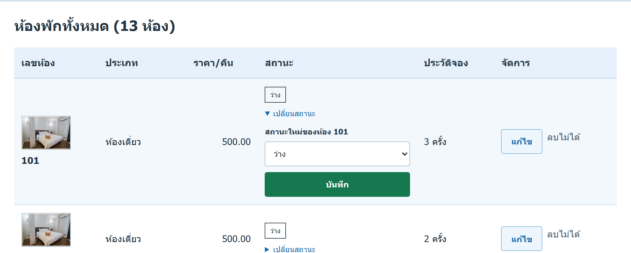
ภาพที่ 5.19 หน้าจอเลือกสถานะห้องพัก
อธิบายหน้าจอเลือกสถานะห้องพัก มีดังนี้
1. คลิก “เปลี่ยนสถานะ” ในแถวห้องตามภาพที่ 5.18 ระบบจะขยายแบบฟอร์มของห้องนั้น
2. เลือกสถานะใหม่ ได้แก่ “ว่าง” “ไม่ว่าง” หรือ “ปิดปรับปรุง” ให้ตรงกับสภาพห้อง
3. คลิก “บันทึก” แล้วตรวจสอบกล่องข้อความยืนยัน หากต้องการดำเนินการให้ตอบยืนยัน หากไม่ต้องการให้ยกเลิก
4. เมื่อบันทึกสำเร็จ ระบบจะกลับมาแสดงรายการห้องและสถานะที่อัปเดตในหน้าเดิมดังภาพที่ 5.18
5. ห้องที่มีลูกค้าเช็คอินอยู่ไม่สามารถเปลี่ยนสถานะจากส่วนนี้ได้ ต้องดำเนินการเข้าพักให้ถูกต้องผ่านภาพที่ 5.14

5.20 หน้าแก้ไขห้องพัก
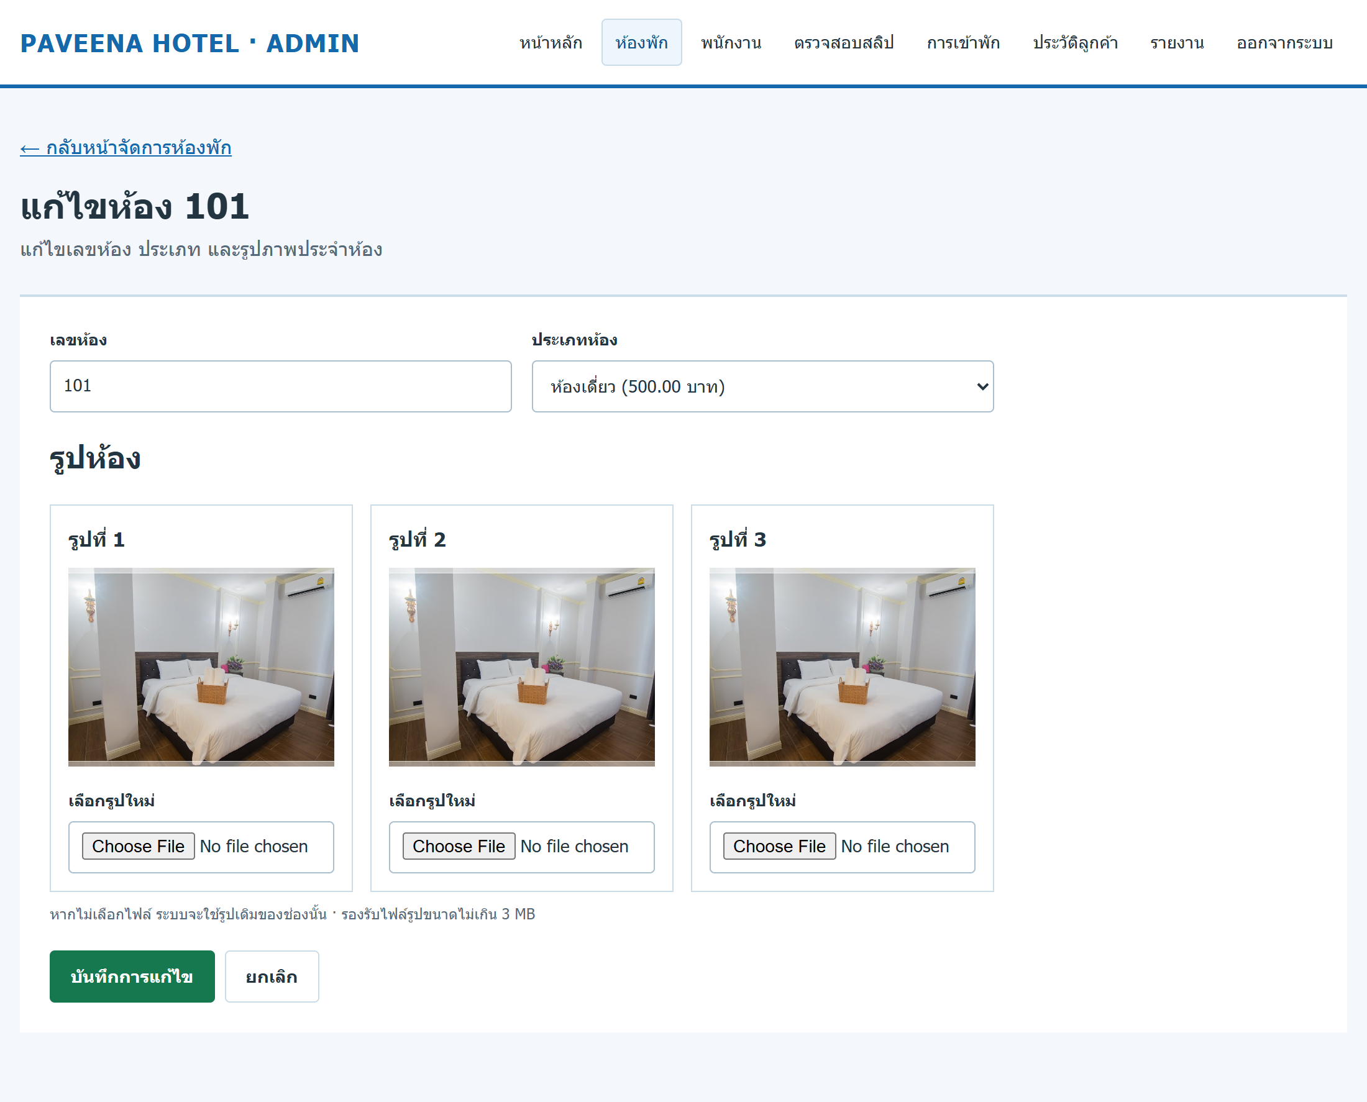
ภาพที่ 5.20 หน้าจอแก้ไขข้อมูลห้องพัก
อธิบายหน้าจอแก้ไขข้อมูลห้องพัก มีดังนี้
1. คลิก “แก้ไข” ของห้องในภาพที่ 5.18 หน้าจอจะแสดงเลขห้อง ประเภท และรูปเดิม
2. แก้ไขเลขห้องหรือประเภทห้องตามต้องการ โดยเลขห้องต้องไม่ซ้ำกับห้องอื่น
3. หากต้องการเปลี่ยนรูป ให้เลือกไฟล์ใหม่ในช่องรูปที่ 1, 2 หรือ 3 ช่องที่ไม่ได้เลือกไฟล์ใหม่จะใช้รูปเดิม รองรับรูปขนาดไม่เกิน 3 MB ต่อรูป
4. คลิก “บันทึกการแก้ไข” เมื่อสำเร็จระบบจะกลับไปยังรายการห้องดังภาพที่ 5.18 พร้อมข้อมูลที่ปรับปรุงแล้ว
5. หากไม่ต้องการบันทึก ให้คลิก “ยกเลิก” หรือ “กลับหน้าจัดการห้องพัก”

5.21 หน้าเพิ่มประเภทห้องและราคา
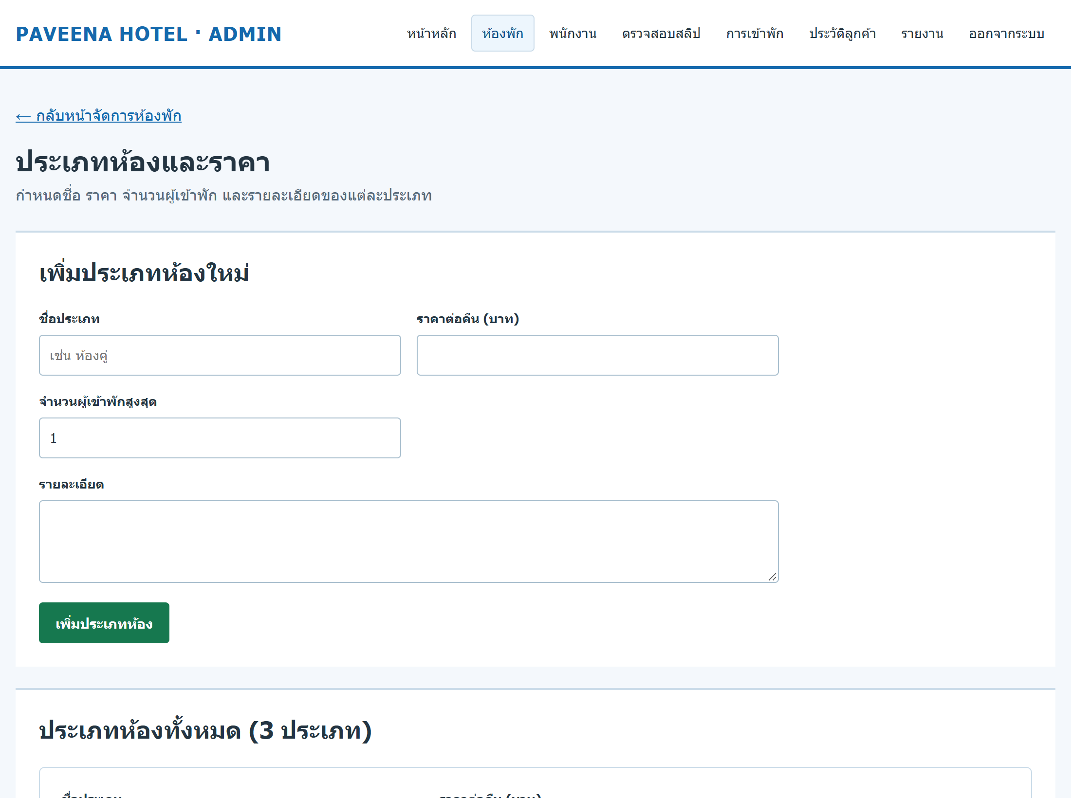
ภาพที่ 5.21 หน้าจอเพิ่มประเภทห้องพัก
อธิบายหน้าจอเพิ่มประเภทห้องพัก มีดังนี้
1. จากภาพที่ 5.17 คลิก “จัดการประเภทห้องและราคา” เพื่อเปิดหน้าจอนี้
2. ในส่วนเพิ่มประเภทห้องใหม่ ให้กรอกชื่อประเภท เช่น ห้องคู่ และราคาต่อคืนเป็นจำนวนเงินที่ไม่ติดลบ
3. กำหนดจำนวนผู้เข้าพักสูงสุดอย่างน้อย 1 คน และกรอกรายละเอียดของประเภทห้อง
4. คลิก “เพิ่มประเภทห้อง” เมื่อสำเร็จระบบจะแจ้งผลและเพิ่มประเภทในรายการด้านล่างดังภาพที่ 5.22 จากนั้นสามารถเลือกประเภทนี้ตอนเพิ่มหรือแก้ไขห้องได้
5. คลิก “กลับหน้าจัดการห้องพัก” เพื่อกลับไปภาพที่ 5.17

5.22 หน้าแก้ไขประเภทห้องและราคา
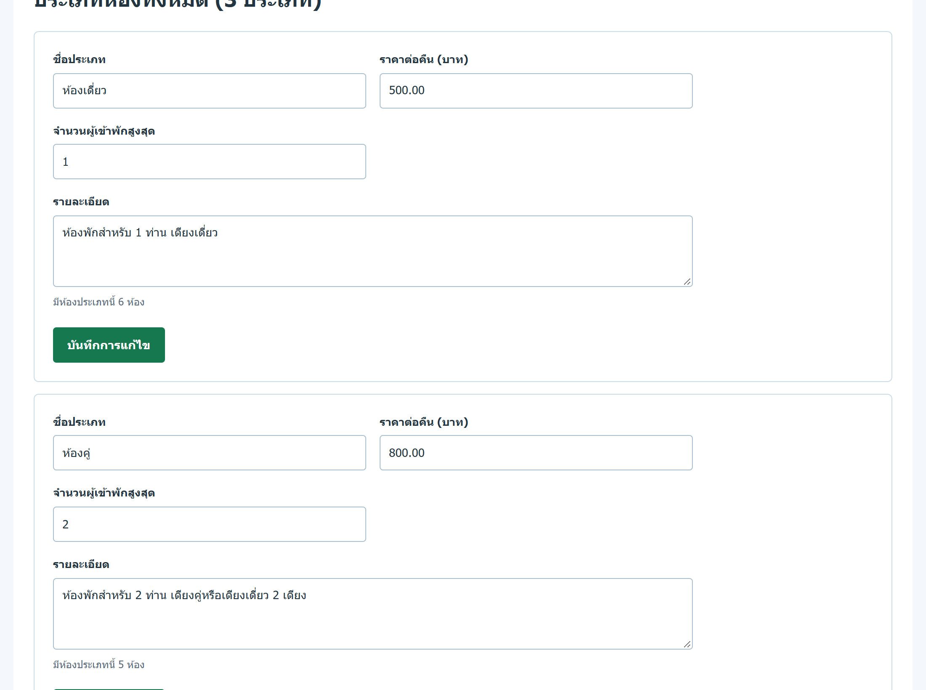
ภาพที่ 5.22 หน้าจอแก้ไขประเภทห้องพักและราคา
อธิบายหน้าจอแก้ไขประเภทห้องพักและราคา มีดังนี้
1. เลื่อนลงจากส่วนเพิ่มประเภทห้องในภาพที่ 5.21 เพื่อดูรายการประเภทห้องที่มีอยู่
2. เลือกส่วนของประเภทที่ต้องการแก้ไข แล้วปรับชื่อประเภท ราคาต่อคืน จำนวนผู้เข้าพักสูงสุด หรือรายละเอียด
3. ตรวจสอบข้อมูลก่อนคลิก “บันทึกการแก้ไข” ของประเภทนั้น เมื่อสำเร็จระบบจะแจ้งว่าแก้ไขเรียบร้อยแล้วและแสดงค่าใหม่ในหน้าเดิม
4. ราคาประเภทห้องใช้ในการคำนวณการจองใหม่ จึงควรตรวจสอบราคาให้ถูกต้องก่อนบันทึก
5. เมื่อต้องการกลับไปจัดการห้องรายห้อง ให้คลิก “กลับหน้าจัดการห้องพัก”

5.23 หน้าเพิ่มบัญชีพนักงาน
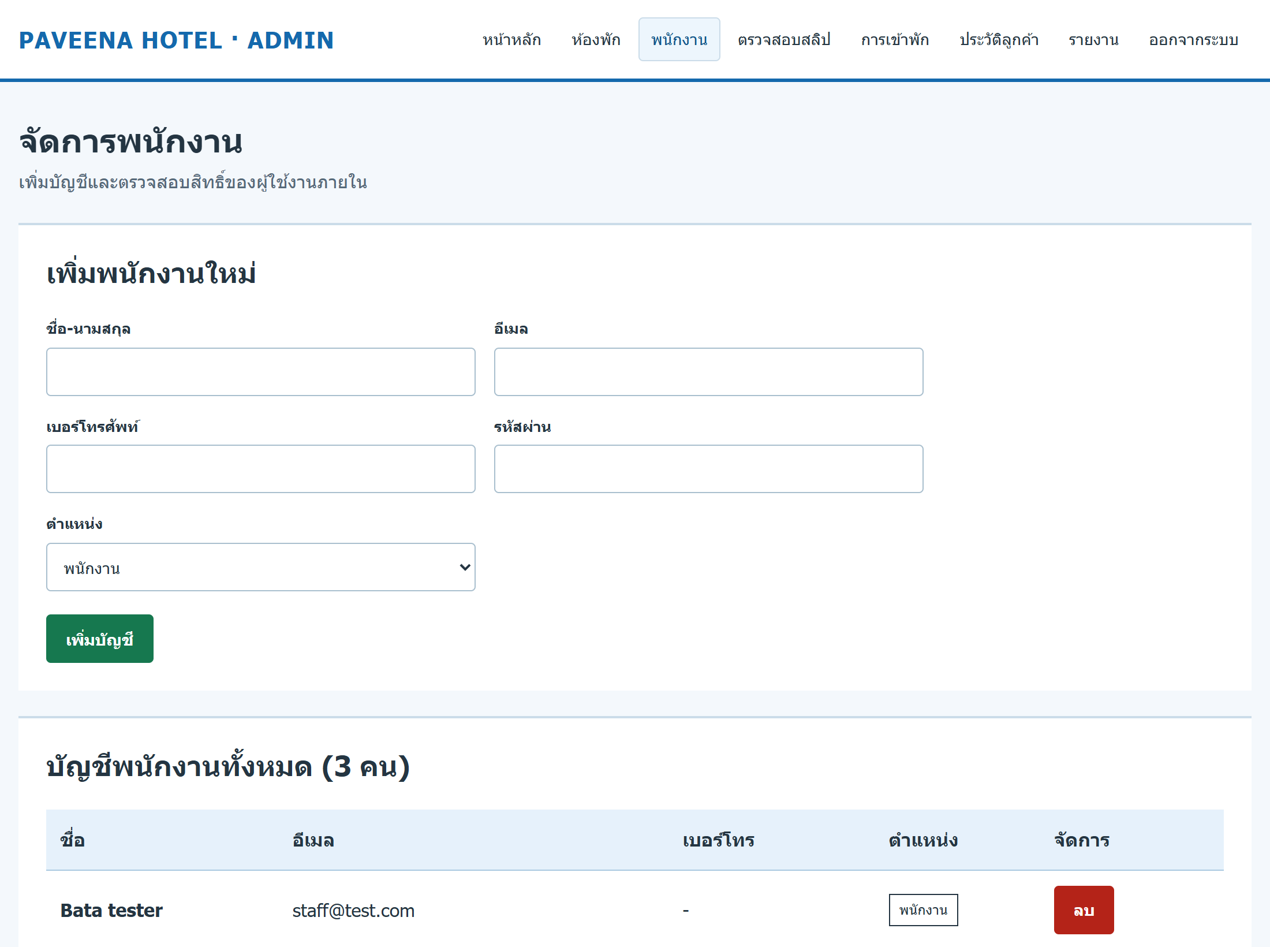
ภาพที่ 5.23 หน้าจอเพิ่มบัญชีพนักงานและผู้ดูแลระบบ
อธิบายหน้าจอเพิ่มบัญชีพนักงานและผู้ดูแลระบบ มีดังนี้
1. จากหน้าหลักผู้ดูแลระบบดังภาพที่ 5.16 คลิกเมนู “พนักงาน”
2. กรอกชื่อ-นามสกุล อีเมล และเบอร์โทรศัพท์ของผู้ใช้งานภายใน โดยอีเมลต้องไม่ซ้ำกับบัญชีที่มีอยู่
3. กำหนดรหัสผ่านอย่างน้อย 6 ตัวอักษร และเลือกตำแหน่งเป็น “พนักงาน” หรือ “ผู้ดูแลระบบ” ตามสิทธิ์ที่ต้องการมอบหมาย
4. คลิก “เพิ่มบัญชี” เมื่อสำเร็จระบบจะแจ้งว่าเพิ่มบัญชีสำเร็จ และแสดงบัญชีในตารางด้านล่างดังภาพที่ 5.24
5. บัญชีใหม่ใช้เข้าสู่ระบบผ่านหน้าจอเดียวกับภาพที่ 5.2 และจะเข้าสู่หน้าหลักตามตำแหน่งที่กำหนด

5.24 หน้ารายการบัญชีพนักงาน
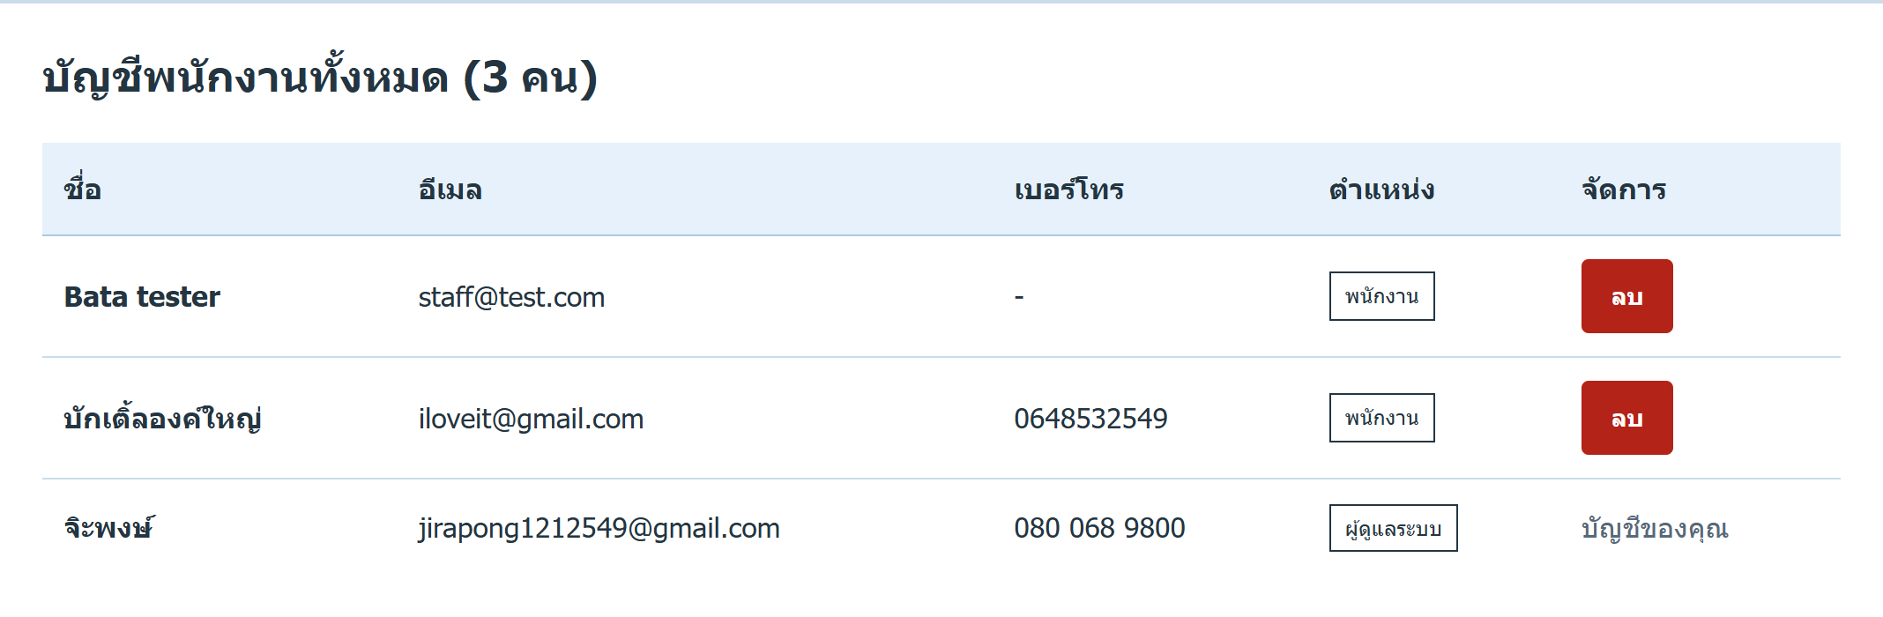
ภาพที่ 5.24 หน้าจอรายการบัญชีพนักงานและผู้ดูแลระบบ
อธิบายหน้าจอรายการบัญชีพนักงานและผู้ดูแลระบบ มีดังนี้
1. เลื่อนลงจากแบบฟอร์มเพิ่มบัญชีในภาพที่ 5.23 เพื่อดูชื่อ อีเมล เบอร์โทร และตำแหน่งของผู้ใช้งานภายใน
2. หากต้องการนำบัญชีออกจากรายชื่อ ให้คลิก “ลบ” ในแถวที่ถูกต้อง และอ่านกล่องข้อความยืนยันก่อนดำเนินการ
3. บัญชีที่กำลังใช้งานจะแสดง “บัญชีของคุณ” และไม่สามารถลบบัญชีตนเองจากหน้านี้ได้
4. หากบัญชีเคยตรวจสอบสลิป ระบบจะเปลี่ยนสิทธิ์เป็นลูกค้าแทนการลบ เพื่อรักษาประวัติการตรวจสอบ บัญชีที่ไม่มีประวัติการตรวจสอบจะถูกลบออก
5. หลังดำเนินการระบบจะกลับมายังตารางเดิม ให้ตรวจสอบว่าบัญชีนั้นไม่อยู่ในรายชื่อพนักงานและผู้ดูแลระบบแล้ว

5.25 รายงานสถานะการใช้งานห้องพัก
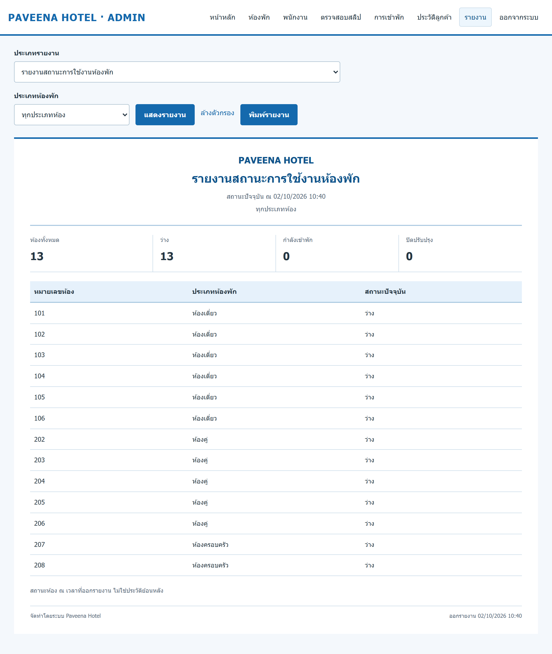
ภาพที่ 5.25 หน้าจอรายงานสถานะการใช้งานห้องพัก
อธิบายหน้าจอรายงานสถานะการใช้งานห้องพัก มีดังนี้
1. คลิกเมนู “รายงาน” แล้วเลือก “รายงานสถานะการใช้งานห้องพัก” ในช่องประเภทรายงาน ระบบจะเปลี่ยนชื่อรายงานและข้อมูลตามหมวดที่เลือก
2. เลือกประเภทห้องที่ต้องการ หรือ “ทุกประเภทห้อง” แล้วคลิก “แสดงรายงาน”
3. ตรวจสอบข้อมูลสรุปและตารางสถานะห้อง หน้านี้แสดงสถานะปัจจุบัน ไม่ใช่สถานะย้อนหลังตามช่วงวันที่
4. คลิก “ล้างตัวกรอง” เพื่อกลับมาแสดงเงื่อนไขเริ่มต้นของหมวดนี้ หรือเลือกหมวดรายงานอื่นตามภาพที่ 5.26–5.28
5. คลิก “พิมพ์รายงาน” เพื่อเปิดหน้าต่างพิมพ์ โดยขั้นตอนการพิมพ์อธิบายในภาพที่ 5.29

5.26 รายงานรายได้จากห้องพักทุกห้อง
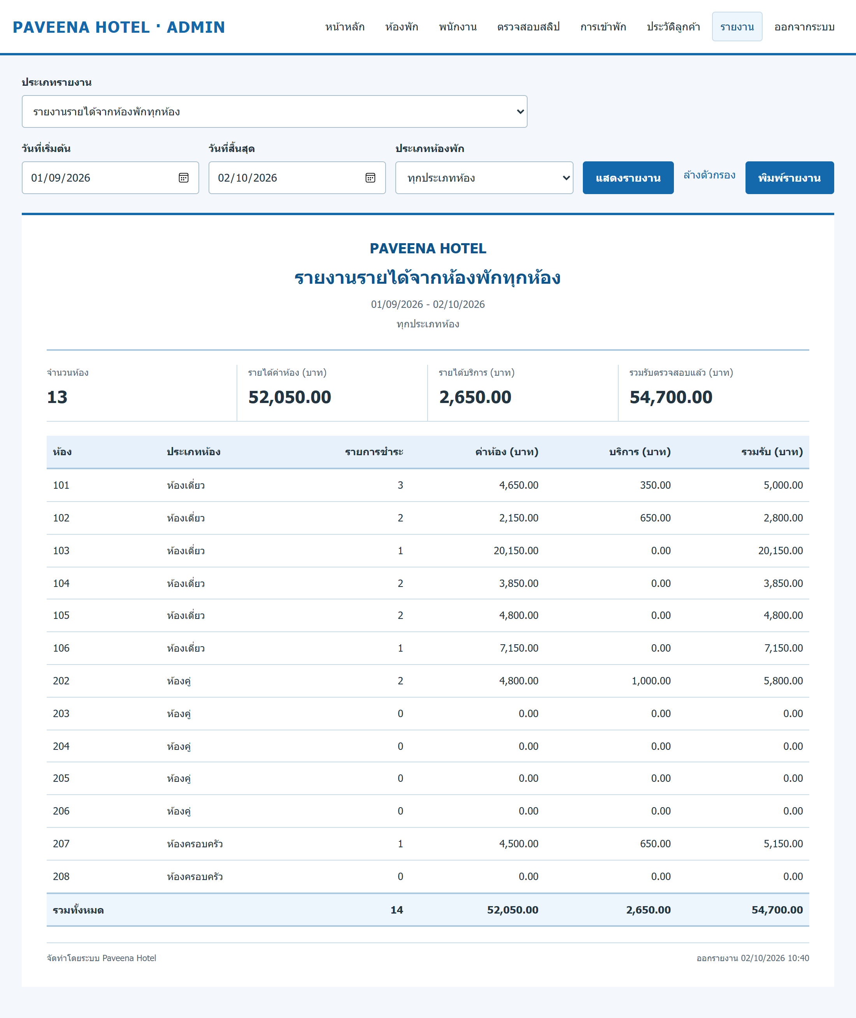
ภาพที่ 5.26 หน้าจอรายงานรายได้จากห้องพักทุกห้อง
อธิบายหน้าจอรายงานรายได้จากห้องพักทุกห้อง มีดังนี้
1. เลือก “รายงานรายได้จากห้องพักทุกห้อง” ในช่องประเภทรายงาน ระบบจะแสดงหัวข้อและตารางรายได้ของหมวดนี้
2. กำหนดวันที่เริ่มต้นและวันที่สิ้นสุด โดยวันที่เริ่มต้นไม่เกินวันที่สิ้นสุด และวันที่สิ้นสุดไม่เกินวันปัจจุบัน
3. เลือกประเภทห้องที่ต้องการ แล้วคลิก “แสดงรายงาน” ระบบจะแสดงยอดรายได้ตามเงื่อนไขในหน้าเดิม
4. อ่านยอดรวมและรายละเอียดรายห้อง โดยแยกค่าห้อง บริการเสริม และยอดรับตามคอลัมน์ที่แสดง รายได้ในรายงานอ้างอิงรายการชำระเงินที่ผ่านการตรวจสอบแล้ว
5. หากไม่พบข้อมูลให้ตรวจสอบช่วงวันที่และประเภทห้องใหม่ เมื่อต้องการพิมพ์ให้คลิก “พิมพ์รายงาน” ตามภาพที่ 5.29

5.27 รายงานสรุปยอดการจองและรายได้ของห้องพัก
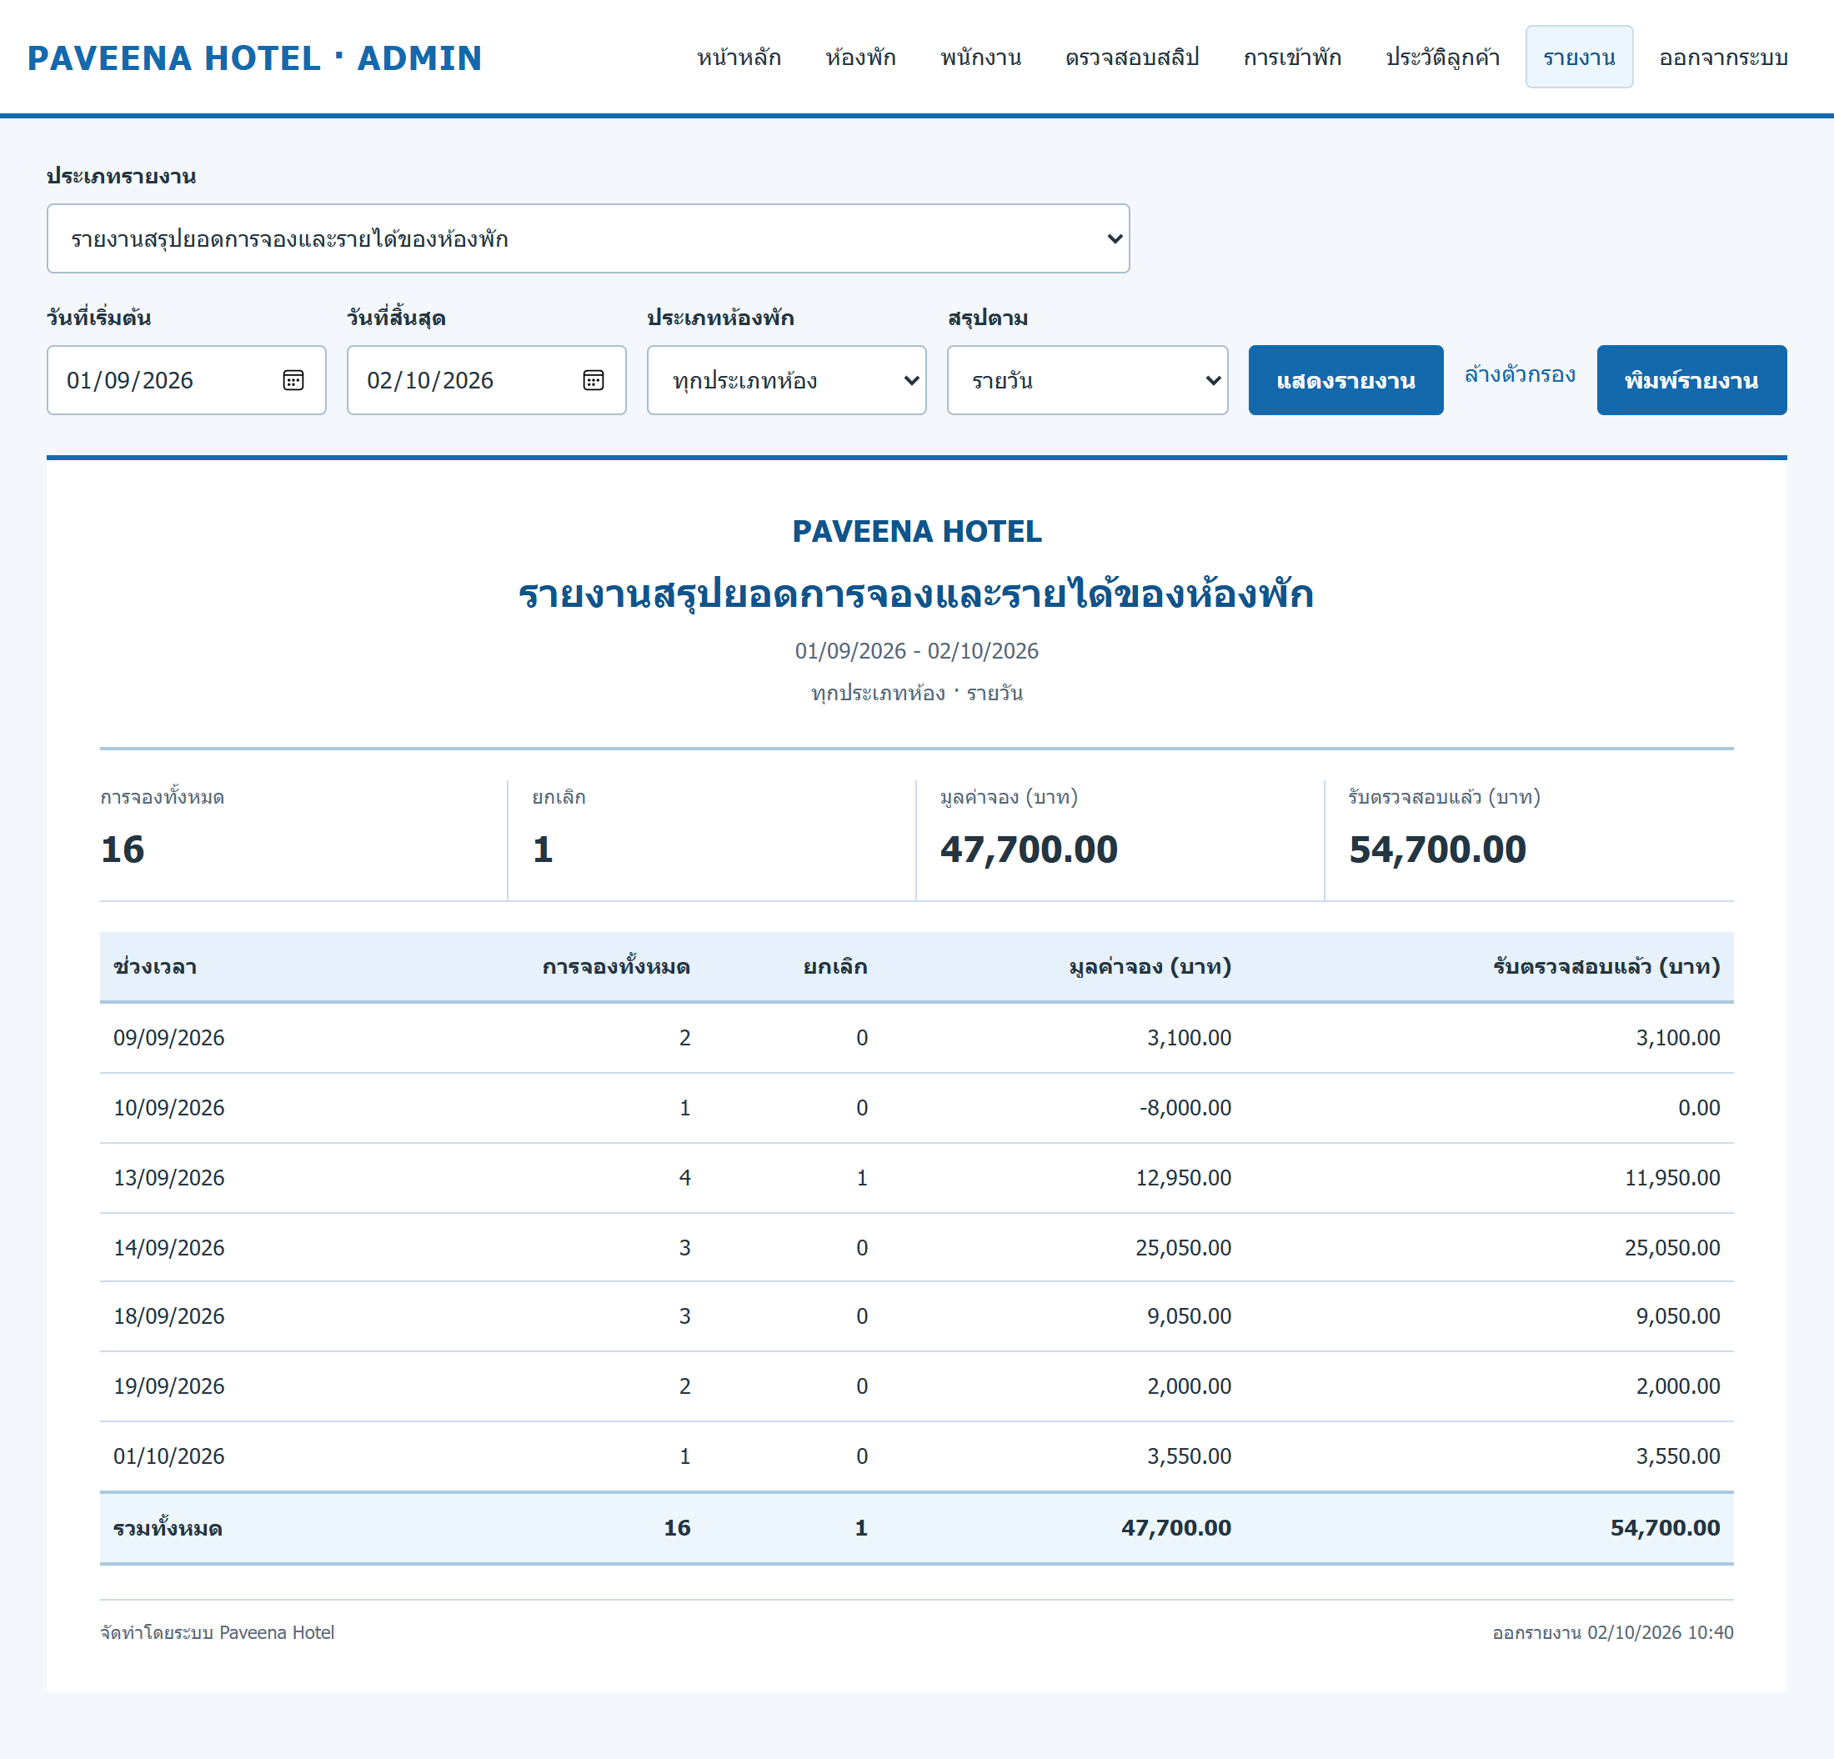
ภาพที่ 5.27 หน้าจอรายงานสรุปยอดการจองและรายได้ของห้องพัก
อธิบายหน้าจอรายงานสรุปยอดการจองและรายได้ของห้องพัก มีดังนี้
1. เลือก “รายงานสรุปยอดการจองและรายได้ของห้องพัก” ในช่องประเภทรายงาน
2. กำหนดวันที่เริ่มต้น วันที่สิ้นสุด และประเภทห้องที่ต้องการวิเคราะห์
3. เลือกช่อง “สรุปตาม” เป็นรายวัน รายเดือน หรือรายปี แล้วคลิก “แสดงรายงาน” ตารางจะจัดกลุ่มตามรูปแบบที่เลือก
4. ตรวจสอบจำนวนการจอง รายการยกเลิก มูลค่าการจอง และยอดรับตามหัวคอลัมน์ ยอดจองและยอดรับอาจต่างกันเพราะไม่ได้หมายถึงข้อมูลเดียวกัน
5. เมื่อต้องการเปลี่ยนเงื่อนไขให้เลือกใหม่แล้วแสดงรายงานอีกครั้ง หรือคลิก “พิมพ์รายงาน” เพื่อดำเนินการตามภาพที่ 5.29

5.28 รายงานสถิติอัตราการเข้าพักและประเภทห้องพักยอดนิยม
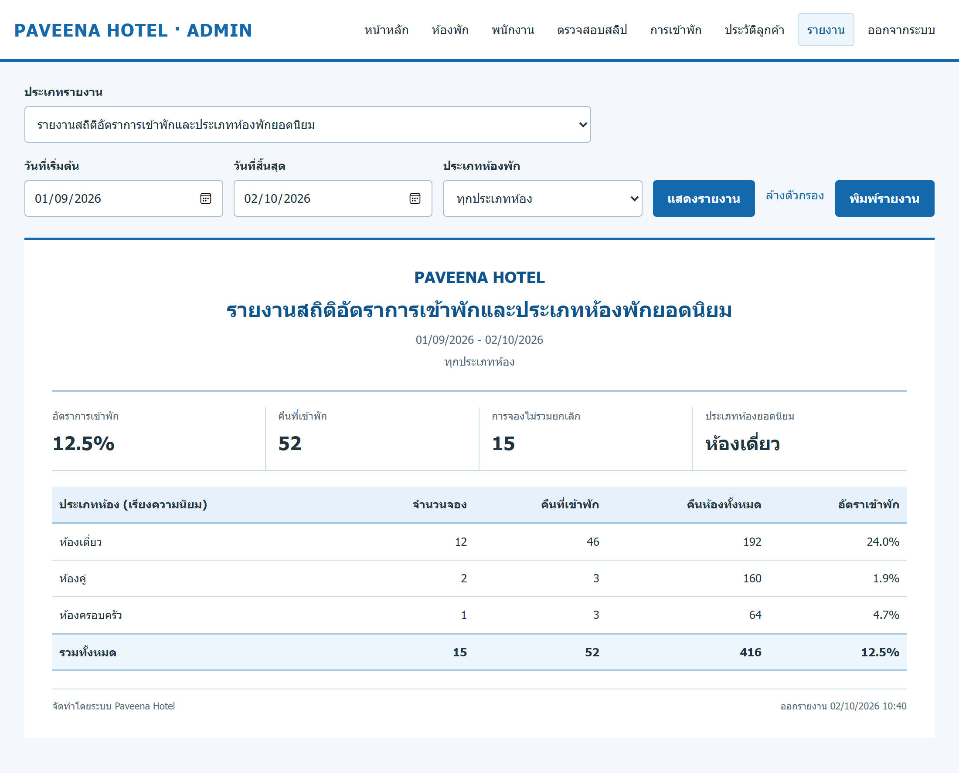
ภาพที่ 5.28 หน้าจอรายงานอัตราการเข้าพักและประเภทห้องพักยอดนิยม
อธิบายหน้าจอรายงานอัตราการเข้าพักและประเภทห้องพักยอดนิยม มีดังนี้
1. เลือก “รายงานสถิติอัตราการเข้าพักและประเภทห้องพักยอดนิยม” ในช่องประเภทรายงาน
2. เลือกช่วงวันที่และประเภทห้อง แล้วคลิก “แสดงรายงาน” ระบบจะแสดงข้อมูลสรุปและรายละเอียดตามเงื่อนไข
3. ตรวจสอบอัตราการเข้าพัก จำนวนคืนที่เข้าพัก จำนวนการจองที่ไม่รวมยกเลิก และประเภทห้องยอดนิยมในส่วนสรุป
4. ใช้ตารางเปรียบเทียบข้อมูลแต่ละประเภทห้อง โดยพิจารณาช่วงวันที่ที่เลือกประกอบด้วย
5. คลิก “พิมพ์รายงาน” เพื่อเปิดหน้าต่างพิมพ์ ซึ่งจะแสดงเฉพาะส่วนเอกสารรายงานตามภาพที่ 5.29

5.29 การพิมพ์รายงาน
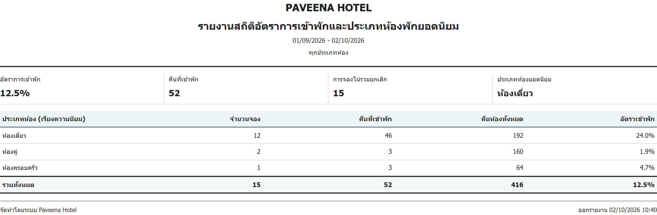
ภาพที่ 5.29 ตัวอย่างส่วนเอกสารรายงานเมื่อใช้รูปแบบพิมพ์
อธิบายการพิมพ์รายงาน มีดังนี้
1. ตรวจสอบหมวดรายงานและตัวกรองในภาพที่ 5.25–5.28 ให้ถูกต้องก่อนคลิก “พิมพ์รายงาน”
2. ระบบจะเปิดหน้าต่างพิมพ์ของเบราว์เซอร์ โดยซ่อนเมนูและแถบตัวกรอง เหลือส่วนเอกสารดังตัวอย่างในภาพ
3. เลือกเครื่องพิมพ์ที่ต้องการ หรือเลือกบันทึกเป็น PDF กำหนดกระดาษ A4 แนวตั้ง และตรวจสอบตัวอย่างก่อนพิมพ์
4. หากเบราว์เซอร์เพิ่ม URL วันที่ หรือชื่อหน้าไว้ที่ขอบกระดาษ สามารถปิดหัวกระดาษและท้ายกระดาษในตัวเลือกการพิมพ์
5. ตรวจสอบจำนวนหน้าและความอ่านง่าย รายงานที่มีข้อมูลมากอาจแสดงข้อมูลแบบสรุปในฉบับพิมพ์ ให้พิจารณาข้อความประกอบรายงานก่อนบันทึกหรือสั่งพิมพ์
6. เมื่อเสร็จสิ้นให้ปิดหน้าต่างพิมพ์เพื่อกลับไปหน้ารายงาน หากเลิกใช้งานระบบแล้วให้คลิก “ออกจากระบบ”

เอกสารอ้างอิง
โอภาส เอี่ยมสิริวงศ์. (2560). การวิเคราะห์และออกแบบระบบ (Systems Analysis and Design).
กรุงเทพฯ: ซีเอ็ดยูเคชั่น.
จาก https://www.botlc.or.th/item/book/01000076759

